LABOCURSUS FYSICA
Elektrostatica – Elektriciteit – Elektromagnetisme
Toegepaste fysica • 5BCW

Werkbladen volgens de OVUR-methode
Oriënteren – Voorbereiden – Uitvoeren – Reflecteren

Naam leerling: …………………………………………………………
Klas / nummer: …………………………………………………………
Leerkracht: …………………………………………………………
Labogroep / partner(s): …………………………………………………………

Afgestemd op leerplan III-BCSW-d / III-BCW-d (Katholiek Onderwijs Vlaanderen, versie 2024): STEM-doelen LPD 1-6 S en Fysica LPD 1-7 F en K1.

Inhoud
Automatische inhoudsopgave op basis van de Word-koppen (niveau 1-2). Bijwerken: klik in de inhoudsopgave → F9 of rechtermuisknop → 'Veld bijwerken' → 'In zijn geheel bijwerken'.
Deel 1 – Algemene inleiding
LABO 1 – ELEKTROSTATICA I: BOUW JE EIGEN ELEKTROSCOOP EN ONTDEK LADING
LABO 2 – ELEKTROSTATICA II: WET VAN COULOMB EN ELEKTRISCH VELD (APPLETS)
LABO 3 – WEERSTANDEN HERKENNEN EN METEN: KLEURCODE EN MULTIMETER
LABO 4 – SCHAKELEN VAN WEERSTANDEN: SERIE, PARALLEL EN GEMENGD
LABO 5 – BLACK BOXEN: SCHAKELINGEN ACHTERHALEN DOOR REDENEREN
LABO 6 – CIRCUITPRACTICUM ELEKTROMAGNETISME: 7 DELEN
LABO 7 – EXPERIMENTELE BEPALING VAN DE LORENTZKRACHT
LABO 8 – ELEKTROMAGNETISCHE KRACHTWERKING IN TOEPASSINGEN
LABO 9 – ELEKTROMAGNETISCHE INDUCTIE: FLUXVERANDERING ALS OORZAAK VAN SPANNING
LABO 10 – DE TRANSFORMATOR
LABO 11 – OPEN ONDERZOEK: DOORLOOP ZELF EEN ONDERZOEKSCYCLUS
Bijlage A – Het Excel-verslagsjabloon: opbouw en checklist
Bijlage B – Productevaluatie: het verslag (60 %)
Bijlage C – Proces- en attituderubric (40 %)
Bijlage D – Zelfreflectie- en peerevaluatiefiche
Bijlage E – Naslag
Bijlage F – Pasco Capstone installeren en de spanningssensor aansluiten

Deel 1 – Algemene inleiding

1.1 Zo werk je met deze cursus: de OVUR-methode
Elk werkblad volgt dezelfde vier fasen van de onderzoekscyclus. Lees vóór elk labo de lesdoelen en leerplandoelen: daarop worden verslag én labowerk beoordeeld.
Fase | Wat doe je? | Op het werkblad
O – Oriënteren | Wat, waarom, welke voorkennis? | Context, onderzoeksvraag, doel, oriëntatievragen.
V – Voorbereiden | Plan maken: stappen, materiaal, veiligheid, hypothese. | Benodigdheden, theorie, veiligheid, hypothese, werkplan.
U – Uitvoeren | Meten, noteren, observeren volgens plan. | Procedure, tabellen, grafische STEM-opdracht, foto's.
R – Reflecteren | Kloppen de resultaten? Wat kan beter? Besluit en link met de maatschappij. | Besluit, foutenanalyse, reflectievragen.

Leerlijn: van gesloten naar open practica (STEM-doelen 1 S, 4 S, 6 S)
Doorheen het jaar krijg je stap voor stap meer verantwoordelijkheid: eerst voer je een gegeven werkwijze nauwkeurig uit, daarna stel je zelf meetplannen op, ontwerp je oplossingen en ten slotte doorloop je een volledige onderzoekscyclus. Bij elk labo staat bovenaan de 'mate van sturing'. Opdrachten in een groen kader ('STEM-ontwerpopdracht') los je zelf op: er is geen vaste werkwijze, wel een duidelijk doel en duidelijke randvoorwaarden.
Niveau | Wie bepaalt wat? | Labo's
Gesloten | Vraag, werkwijze en tabel gegeven – jij meet, noteert en redeneert nauwkeurig. | 1 (deel 1-5), 3, 4
Begeleid | Vraag gegeven; jij kiest meetstrategie, variabelen, bereik en tabelopbouw. Ontwerpopdrachten met randvoorwaarden. | 2, 5, 6, 7, 8, 9
Open | Jij stelt het werkplan of de onderzoeksvraag op; de leerkracht keurt goed en coacht. | 10, 11

Een goede onderzoeksvraag is SMART
Elk onderzoek start met een goede onderzoeksvraag. In het zesde jaar moet je die volledig zelf kunnen opstellen; in deze cursus oefen je dat in drie stappen. Stap 1 (labo 1-3): je krijgt de onderzoeksvraag en we bespreken samen waarom ze SMART is. Stap 2 (labo 4-7): je kiest de SMART-vraag uit vier voorstellen die er allemaal goed uitzien, maar waarvan er drie niet SMART zijn of net naast het onderwerp zitten – en je verantwoordt je keuze per letter. Stap 3 (labo 8-11): je formuleert de onderzoeksvraag zelf en legt per letter uit waarom ze SMART is.
Een SMART-vraag is bijna altijd van de vorm: 'Hoe hangt [afhankelijke grootheid] af van [onafhankelijke grootheid] bij [constante voorwaarden]?' of 'Wat is de invloed van … op …?'
Letter | Betekenis | Controlevraag | Voorbeeld (goed) | Voorbeeld (slecht)
S – Specifiek | Eén duidelijk afgebakend verband tussen twee grootheden. | Welke grootheid verander ik, welke meet ik, wat houd ik constant? | Hoe hangt de Lorentzkracht op een geleider van 4,2 cm af van de stroomsterkte (0-4 A) bij dezelfde magneet? | Hoe werkt magnetisme?
M – Meetbaar | Beide grootheden zijn te meten of waar te nemen. | Met welk toestel, in welke eenheid? | … kracht via Δm op de balans (g → N) … | Is magnetisme sterk?
A – Aanvaardbaar | Zinvol en relevant binnen het vak, veilig, ethisch. | Waarom is dit de moeite waard? Mag en kan dit in het labo? | … (basis van de elektromotor) … | Hoeveel stroom kan een leerling verdragen?
R – Realistisch | Haalbaar met het beschikbare materiaal en in de tijd. | Heb ik het materiaal, lukt het in 2 lesuren? | … met de balans en magneet van het labo … | Hoe hangt de kracht af van B? (we hebben maar één magneet)
T – Tijdsgebonden | Duidelijk wanneer/binnen welke periode het onderzoek klaar is. | Wanneer meet ik, wanneer lever ik in? | … gemeten tijdens dit labo, verslag binnen één week. | Ooit eens uitzoeken.

1.2 Veilig werken in het elektriciteitslabo
Geldt bij elk labo en telt mee in de procesevaluatie (thema 5).
- Opbouwen met bron UIT en knop op 0; elke opstelling laten controleren vóór inschakelen.
- De maximale stroomsterkte verschilt per proef: ze staat telkens op het werkblad en/of op het toestel (I_max). Respecteer ze altijd; bij twijfel vraag je het aan de leerkracht.
- A-meter in serie, V-meter parallel. A-meter over de bron = kortsluiting (zekering springt).
- Multimeter: grootste bereik eerst. Snoer na stroommeting terug uit de A-klem.
- Geen blanke geleiders aanraken onder spanning; warme draden → bron onmiddellijk uit.
- Water en elektriciteit: enkel waar uitdrukkelijk gevraagd (bv. waterstraal labo 1), nooit bij ingeschakelde bronnen; gemorst water meteen opdrogen.
- Neodymiummagneten: weg van gsm, bankkaart, laptop, pacemaker en elkaar (knelgevaar).
- Hoogspanning (Van de Graaff, veldlijnenvoeding): enkel de leerkracht.
- Orde: geen snoeren over de tafelrand, geen tassen in looppaden, werkpost opruimen en materiaal terugleggen.

1.3 Meten, noteren en verwerken
Afspraak | Toelichting
Grootheid – symbool – eenheid | Elke kolomkop: symbool + SI-eenheid, bv. U (V), I (A), R (Ω).
Beduidende cijfers | Zoveel cijfers als het toestel betrouwbaar geeft (2,34 V); een resultaat niet nauwkeuriger dan de minst nauwkeurige meting.
Meetonzekerheid | Afleesnauwkeurigheid per toestel noteren (digitale meter: ± laatste cijfer; lat: ± 0,5 mm) en bespreken in de foutenanalyse.
Herhaalde metingen | Minstens 3× meten, gemiddelde; grote spreiding = weinig betrouwbaar.
Grafieken | Titel, grootheid + eenheid op de assen, meetpunten als kruisjes of bolletjes (niet verbinden), best passende lijn (geen verbind-de-punten); bij recht evenredig: rechte door de oorsprong, rico bepalen.
Digitaal | Excel/Sheets of Pasco Capstone: tabel, spreidingsgrafiek, trendlijn + vergelijking; schermafbeelding in het verslag.
Databeheer | Ruwe data meteen en chronologisch op het werkblad; nooit 'verbeteren'.
Internet bij reflectievragen | Enkel bij vragen waar het uitdrukkelijk vermeld staat ('Internet toegelaten'). Gebruik een gewone zoekmachine (Google, Bing …) en vermeld je bron. AI-tools (ChatGPT, Copilot …) om je antwoord te laten schrijven zijn niet toegelaten: het antwoord moet in je eigen woorden en vanuit jouw metingen komen.

1.4 Het laboverslag: Excel-sjabloon, groepswerk en deadline

1.4.1 Altijd het Excel-verslagsjabloon gebruiken
Voor elk labo maak je het verslag in het blanco Excel-verslagdocument dat op Smartschool staat (map 'Toegepaste fysica – labo'). Je gebruikt altijd dit sjabloon – geen eigen Word- of Google-document – en je levert het ook als Excel-bestand (.xlsx) in. Op Smartschool vind je naast het sjabloon een screencast die stap voor stap toont hoe je elk onderdeel invult (tabellen met formules, spreidingsgrafiek met trendlijn, besluit). Bekijk die screencast vóór je eerste verslag en opnieuw als je twijfelt.
Het sjabloon bevat dezelfde onderdelen als de OVUR-werkbladen, in deze volgorde:
Onderdeel in het Excel-sjabloon | Wat komt erin? (OVUR-fase) | Aandachtspunten uit het sjabloon
Kopblok | Groepsleden, klas, datum uitvoering, nummer en titel van de proef (bestandsnaam: 'nummer labo TF titel (namen) 5BCW'). | Volledig invullen; dit is ook de bestandsnaam bij het uploaden.
OMSCHRIJVING | Doorlopende tekst in eigen woorden: doel, benodigdheden en werkwijze (O + V). | Geen opsomming kopiëren van het werkblad; schrijf zo dat iemand anders de proef kan herhalen.
ONDERZOEKSVRAAG | Wat wordt er onderzocht? (O) | Eén duidelijke, afgebakende vraagstelling.
HYPOTHESE | Je verwachting vóór de proef, met redenering (V). | Wordt in het besluit getoetst aan de data.
SCHEMA (schema en/of foto) | Proefopstelling met alle delen benoemd (V). | Correcte symbolen; foto's duidelijk en van uitleg voorzien.
TABEL | Meetresultaten en berekende waarden (U). | Grootheid + eenheid boven elke kolom; beduidende cijfers; berekeningen met Excel-formules (niet met de hand ingetikt).
BEREKENINGEN | Minstens twee uitgewerkte voorbeelden van elke soort berekening (U). | Formule → invullen met eenheden → resultaat.
GRAFIEK | Spreidingsgrafiek met enkel punten, assen benoemd, titel, trendlijn (U). | Geen lijngrafiek; vergelijking van de trendlijn tonen als je de rico nodig hebt.
BESLUIT | Antwoord op de onderzoeksvraag, koppeling met de theorie, meetfouten verklaren, hypothese bevestigd/verworpen (R). | Hier horen ook de antwoorden op de reflectievragen van het werkblad (individueel verwoord).
Feedbackblok + puntenverdeling | Niet verwijderen! De leerkracht gebruikt dit om te verbeteren en de punten in te vullen. | Alle cursieve instructietekst verwijder je pas als het verslag helemaal klaar is.

Niet elk labo = een Excel-verslag: wat dien je wanneer in?
Labo | Wat dien je in? | Waarom?
2, 4, 5, 7, 10 | Excel-verslagsjabloon (volledig verslag met tabellen, grafieken en besluit). | Meetreeksen die je grafisch verwerkt: dit is het echte onderzoeksverslag.
9 | Excel-verslagsjabloon (proef 1-2) + Word/PDF met Capstone-schermafbeeldingen en uitleg (proef 3-4). | De sensormetingen zijn beelden, geen tabellen.
1, 3, 6, 8 | Je ingevulde werkbladen uit deze cursus (incl. schetsen, foto's), gescand of gefotografeerd als één PDF in de uploadzone. | Doorschuif- of kortere practica met vooral waarnemingen; een Excel-verslag heeft hier weinig meerwaarde.
11 | Wetenschappelijke poster (PDF) + Excel met ruwe data en grafieken. | Open onderzoek: communicatie via een poster.

Bij elk labo staat dit ook in het evaluatiekader onderaan. Eén upload per groep, zelfde deadline voor alles.

1.4.2 Een groepswerk – zo pak je het aan
Het verslag is één groepswerk per labogroep: iedereen is verantwoordelijk voor het hele verslag en krijgt er hetzelfde punt voor. 'Ieder een stukje zonder naar de rest te kijken' is géén groepswerk.
- Deel het Excel-bestand meteen na het labo via OneDrive (één persoon maakt het aan vanuit het sjabloon, deelt met bewerkingsrechten): één document, geen losse versies.
- Verdeel de onderdelen (omschrijving, tabel + berekeningen, grafiek, besluit) en spreek af wie wat wanneer afwerkt; zet dat in de groepschat.
- Werk ook samen, tegelijk: op school of via videocall (Teams). Besluit en foutenanalyse maak je samen – daar wordt het meest op gelet.
- Lees elkaars delen na: eenheden, beduidende cijfers, Excel-formules, beantwoordt het besluit de onderzoeksvraag? Een fout van een ander is ook jouw fout.
- Iedereen heeft op het einde van de les alle meetresultaten (foto van het werkblad of meteen in het gedeelde bestand).
- Begin op tijd (dag van het labo of de dag erna): reken op minstens twee werkmomenten. De avond van de deadline lukt een groepswerk niet.
- Problemen in de groep? Meld ze tijdig aan de leerkracht; de procesevaluatie en (bij sommige labo's) de peer-evaluatie verrekenen individuele inzet.
DEADLINE EN INDIENEN
- Uiterlijk één week na het uitvoeren van het labo, 's avonds vóór de les van de volgende week (dus de avond vóór het volgende labo), om 23.59 u.
- Als Excel-bestand (.xlsx), gemaakt in het sjabloon, in de uploadzone van Smartschool van het vak Toegepaste fysica. Eén upload per groep, met alle namen in het kopblok en in de bestandsnaam.
- Te laat of niet in het sjabloon = aftrek volgens de afspraken van het vak/schoolreglement. Technische problemen zijn geen excuus: upload tijdig een voorlopige versie en vervang ze eventueel nog vóór de deadline.
- Voor labo 9 (inductie) komt daar een Word/PDF met Capstone-schermafbeeldingen en uitleg bij (zie werkblad en Bijlage F); voor labo 11 een poster.

1.5 Evaluatie: product (verslag) en proces & attitude
Bij elk labo word je op twee manieren geëvalueerd. Samen vormen ze het practicumcijfer: 60 % voor het verslag (product) en 40 % voor proces en attitude.
 | PRODUCTEVALUATIE – 60 % | PROCES- EN ATTITUDE-EVALUATIE – 40 %
Wat? | Het Excel-verslag van de groep (plus eventuele extra producten: Word/PDF met schermafbeeldingen bij labo 9, poster bij labo 11). | Wat je individueel doet tijdens het labo én hoe je het groepswerk aanpakt: voorbereiding, veilig en nauwkeurig werken, samenwerking, zelfstandigheid, orde, inzet, reflectie.
Wanneer? | Na het indienen van het verslag. | Tijdens elk labo (observatie door de leerkracht) en bij het nakijken van het verslag (groepswerk, stiptheid).
Hoe? | Puntenverdeling onderaan het Excel-sjabloon, /10: 1. Verkennen & onderzoeken (/2) – 2. Onderzoek uitvoeren (/3) – 3. Concluderen (/3) – 4. Attitude (/2). De leerkracht noteert feedback in het feedbackblok van het sjabloon (zie Bijlage B voor wat er per onderdeel verwacht wordt). | Eén rubric met 10 thema's (Bijlage C). Per thema een niveau: Uitstekend (1) – Goed (0,8) – Voldoende (0,6) – Onvoldoende (0,4) – Slecht (0,2) → score /10.
Punt | Groepspunt: iedereen van de groep krijgt hetzelfde cijfer. | Individueel punt.
Gewicht | 60 % van het practicumcijfer | 40 % van het practicumcijfer
Feedback | Schriftelijk in het feedbackblok van het Excel-sjabloon; één keer herwerken mogelijk voor labo 1-5. | Korte mondelinge feedback op het einde van het labo; de ingevulde rubric is te bekijken; zelfreflectiefiche (Bijlage D) om de 3 labo's.

De 10 thema's van de proces- en attituderubric (Bijlage C)
1 Voorbereiding • 2 Hypothese en onderzoekend denken • 3 Opstelling bouwen en meettoestellen gebruiken • 4 Nauwkeurig meten en noteren • 5 Veilig werken
6 Zorg voor materiaal, orde en netheid • 7 Samenwerking en communicatie (in het labo én bij het groepsverslag) • 8 Zelfstandigheid en probleemoplossend handelen • 9 Inzet, doorzetting en tijdsbeheer (incl. deadline) • 10 Reflectie en kritische houding

Peer-evaluatie bij een beperkt aantal labo's
Bij enkele groepsopdrachten (voorzien bij labo 6, 9 en 11; de leerkracht kan dit aanpassen) beoordeel je jezelf en je groepsleden met een puntenverdeling. In een groep van drie verdeelt elke leerling 300 punten over zichzelf en de twee anderen (in een groep van twee: 200 punten). Vond je dat iedereen evenveel deed, dan geef je iedereen 100. Vind je dat je zelf minder deed, geef je bv. jezelf 90 en de anderen elk 105. Uit de punten die je van iedereen krijgt, berekent de leerkracht je peerfactor (gemiddeld ontvangen punten / 100). Het groepspunt voor het verslag wordt met jouw peerfactor vermenigvuldigd: zo wordt het groepspunt een individueel punt. Werkwijze en formulier: Bijlage D en het aparte document op Smartschool.

1.6 Overzicht labo's en leerplandoelen
Labo | Titel | Fysica-LPD | STEM-LPD | Sturing
1 | Elektrostatica I: elektroscoop en kleine proeven | 2 F, 3 F | 1 S, 3 S, 4 S, 5 S | gesloten → begeleid
2 | Elektrostatica II: wet van Coulomb en elektrisch veld (applets) | 2 F, 3 F | 1 S, 2 S, 4 S | begeleid
3 | Kleurcode en multimeter | K1 | 2 S, 3 S | gesloten
4 | Schakelen van weerstanden + ontwerp | K1 | 1 S, 2 S, 3 S, 4 S | gesloten + ontwerp
5 | Black boxen | K1 | 1 S, 4 S | begeleid
6 | Circuitpracticum elektromagnetisme | 5 F, 6 F | 1 S, 3 S, 5 S | begeleid
7 | Lorentzkracht experimenteel | 6 F | 1 S, 2 S, 4 S | begeleid → open
8 | EM-krachtwerking in toepassingen + motor bouwen | 6 F | 4 S, 5 S | begeleid + ontwerp
9 | Elektromagnetische inductie (sensoren) | 7 F | 1 S, 3 S, 4 S | begeleid → open
10 | Transformator | 7 F (extra) | 1 S, 2 S, 5 S | open werkplan
11 | Open onderzoek | naar keuze | 1 S, 6 S (#) | open

Legende: LPD 1 S onderzoek voeren – 2 S grootheden/eenheden/beduidende cijfers – 3 S labotechnieken en veilig werken – 4 S oplossing ontwikkelen – 5 S wisselwerking met maatschappij – 6 S onderzoekscyclus (#onderzoekscompetentie). Fysica: 2 F elektrische krachtwerking (wet van Coulomb, influentie) – 3 F elektrisch veld (veldsterkte, veldlijnen) – 5 F magnetisch veld – 6 F magnetische kracht op geleider – 7 F inductie – K1 gelijkstroomkringen.

LABO 1 – ELEKTROSTATICA I: BOUW JE EIGEN ELEKTROSCOOP EN ONTDEK LADING
Naam: …………………………………………… Klas: ……… Nr.: …… Datum: ……/……/……
Richtduur: 2 lesuren Type practicum: begrips- en onderzoekspracticum in delen / doorschuifsysteem (groepjes van 2-3)
Mate van sturing: GESLOTEN → BEGELEID. Delen 1-5: werkwijze gegeven; Deel 6: je ontwerpt zelf een proef.
LESDOELEN – na dit labo kan je …
- uitleggen hoe een voorwerp geladen wordt door wrijving en door contact, en dit duiden met de tribo-elektrische reeks;
- een eenvoudige elektroscoop bouwen, de werking ervan verklaren en ermee aantonen of een voorwerp geladen is;
- het verschil tussen opladen door contact en door influentie waarnemen en verklaren met het model van vrije elektronen (geleider) en dipolen (isolator);
- het teken van een onbekende lading bepalen met een geladen elektroscoop;
- experimenteel aantonen dat gelijknamige ladingen afstoten en ongelijknamige aantrekken;
- het principe van elektrische schermwerking (kooi van Faraday) waarnemen en toepassingen noemen;
- veilig, nauwkeurig en gestructureerd waarnemen en rapporteren.

LEERPLANDOELEN (III-BCSW-d / III-BCW-d)
- LPD 2 F: elektrische krachtwerking analyseren; elektrostatische influentie; opladen door wrijving/contact (tribo-elektrische reeks).
- LPD 3 F: veldlijnenpatronen (radiaal, dipool, homogeen) – via demo-opstelling; kooi van Faraday.
- LPD 1 S, 3 S: hypothese formuleren, waarnemen, veilig werken. LPD 5 S: toepassingen in de maatschappij (poedercoating, printer, luchtzuivering, explosiegevaar bij tanken).

VOORKENNIS – check vóór je begint
- Wat is een elektrische lading? Welke twee soorten bestaan er en wat is de eenheid?
- Wat is het verschil tussen een geleider en een isolator op atomair niveau?
- Wet van Coulomb (kwalitatief): hoe verandert de kracht als de afstand verdubbelt?

O – ORIËNTEREN

Context
Een ballon die aan het plafond blijft kleven, een vonk als je een deurklink aanraakt, haren die rechtop staan als je een trui uittrekt: allemaal elektrostatica. Statische lading kan ook gevaarlijk zijn (vonkoverslag bij het tanken, in meelsilo's of operatiezalen) of juist nuttig (poedercoating van fietsframes, laserprinters, elektrostatische luchtfilters, sorteren van kunststoffen).
In dit labo bouw je eerst een eigen meettoestel – een elektroscoop – uit een bokaal, ijzerdraad en aluminiumfolie. Daarna gebruik je dat toestel om in verschillende delen de eigenschappen van lading te onderzoeken.

Onderzoeksvraag
- Hoe kan ik met eenvoudig materiaal aantonen dat een voorwerp elektrisch geladen is en welk teken de lading heeft?
- Wat is het verschil tussen opladen door contact en door influentie?
- Welke materialen laden gemakkelijk op en hoe voorspel je het teken van de lading?

Doel van het onderzoek
- Een werkende elektroscoop bouwen en de gevoeligheid ervan testen.
- Lading, krachtwerking tussen ladingen, influentie en schermwerking kwalitatief onderzoeken en verklaren met het deeltjesmodel.
- Waarnemingen gestructureerd noteren (tabel + schets van ladingsverdeling) en koppelen aan toepassingen.

Oriëntatievragen (beantwoord vóór het labo)
1. Teken een atoom en duid aan welke deeltjes verplaatst kunnen worden bij het opladen van een voorwerp. Waarom kunnen protonen niet verplaatst worden?

2. Een PVC-buis wordt met een wollen doek gewreven. Zoek in de tribo-elektrische reeks (Bijlage E) op welk teken de buis en de doek krijgen.

3. Waarom werken elektrostatica-proeven slecht op een vochtige dag?

Oefenen op onderzoeksvragen (leerlijn SMART – stap 1: de vraag krijg je)
In labo 1-3 krijg je de onderzoeksvraag. We bekijken samen waarom ze SMART is – vanaf labo 4 kies je ze zelf.
Onderzoeksvraag: Welke voorwerpen uit onze set (PVC-buis, glazen staaf, ballon, rietje, …) worden geladen door wrijven, welk teken krijgt hun lading, en hoe gedraagt een geladen voorwerp zich tegenover een ongeladen geleider (influentie) en in een kooi van Faraday – aangetoond met een zelfgebouwde elektroscoop, tijdens dit labo?
Doe zelf: onderstreep in de vraag de grootheid die je verandert (O), omcirkel de grootheid die je meet (A) en zet een kader rond wat constant blijft (C). Lees daarna de tabel: zo verantwoord je een onderzoeksvraag letter per letter.
Letter | Waarom is deze vraag SMART?
S – Specifiek | Afgebakend: een vaste set voorwerpen, drie duidelijke deelvragen (geladen of niet? welk teken? wat doet een geladen voorwerp met een geleider en met een kooi?) en één meettoestel: je eigen elektroscoop. Niet 'hoe werkt statische elektriciteit?'.
M – Meetbaar | Waarneembaar: de uitslag van de blaadjes (ja/nee en groter/kleiner), het teken via een vooraf geladen elektroscoop, het blikje dat rolt, de gsm die wel/niet rinkelt. Elke waarneming komt in een tabel.
A – Aanvaardbaar | Zinvol en veilig: dit zijn de basisverschijnselen van het hele hoofdstuk elektrostatica; de spanningen zijn hoog maar de ladingen piepklein, dus ongevaarlijk.
R – Realistisch | Haalbaar: alle materiaal is eenvoudig, de elektroscoop bouw je in 15 minuten en de delen 2-4 zijn kort.
T – Tijdsgebonden | In de tijd: alles tijdens dit labo (2 lesuren), werkblad meteen ingevuld en als PDF ingediend.

V – VOORBEREIDEN

Benodigdheden
- Per groep: glazen bokaal met deksel (plastic of metalen deksel met gaatje, of karton), ca. 15 cm stevige ijzer- of koperdraad, aluminiumfolie, schaar, plakband, priem/nagel om een gaatje te maken.
- Wrijfmaterialen: PVC-buis (grijs), plexiglas- of glazen staaf, ballonnen, wollen doek, zijden/katoenen doek, papieren handdoek, rietjes (plastic).
- Klein materiaal: papiersnippers, peper en zout, leeg aluminium drankblikje, horlogeglas of draad om een staaf vrij op te hangen, piepschuimbolletje aan nylondraad (pendel), kraan met dunne waterstraal.
- Kooi van Faraday: metaalgaas of extra aluminiumfolie, een gsm.
- Demo-opstelling leerkracht (deel 5) (optioneel): Van de Graaff-generator, hoogspanningsvoeding met elektroden in petrischaal met olie en griesmeel (veldlijnen), neonlampje.

Theorie-overzicht
Lading en behoud van lading. Bij wrijving gaan elektronen van het ene materiaal naar het andere: het ene wordt negatief (elektronenoverschot), het andere even sterk positief (tekort). Lading wordt niet gemaakt, enkel verplaatst. Eenheid: coulomb (C); elementaire lading e = 1,6·10⁻¹⁹ C.
Tribo-elektrische reeks. Een lijst van materialen: het materiaal dat hoger staat (bv. glas, haar, wol) geeft elektronen af en wordt positief; het lagere (bv. PVC, teflon) neemt op en wordt negatief.
Krachtwerking. Gelijknamige ladingen stoten elkaar af, ongelijknamige trekken elkaar aan. De kracht neemt sterk af met de afstand (wet van Coulomb):
$$F=k·\frac{\left|Q_{1}\right|·\left|Q_{2}\right|}{r^{2}} met k=8,99·10^{9} N·m²/C²$$
Elektroscoop. Een geleider (draad + bolletje) met twee lichte, beweeglijke blaadjes. Breng je lading op het bolletje, dan verdeelt die zich over de hele geleider; de blaadjes krijgen gelijke lading en wijken uit. Hoe groter de lading, hoe groter de uitslag.
Influentie (in de theoriecursus 'elektrostatische inductie' genoemd). Een geladen voorwerp in de buurt van een geleider verplaatst de vrije elektronen erin: aan de ene kant ontstaat een overschot, aan de andere een tekort, zonder contact. In een isolator verschuiven de ladingen enkel binnen elk molecuul (polarisatie, dipolen). Daardoor trekt een geladen voorwerp ook ongeladen voorwerpen aan.
Schermwerking. In een geladen geleider zit alle lading aan de buitenkant; binnenin is het elektrisch veld nul (kooi van Faraday).
VEILIGHEID // NAUWKEURIGHEID
- Statische ontladingen van wrijfproeven zijn ongevaarlijk, maar houd elektronica (gsm, laptop) uit de buurt behalve bij de Faraday-proef.
- Van de Graaff en hoogspanningsvoeding: enkel de leerkracht bedient ze. Personen met een pacemaker houden afstand.
- Voorzichtig met schaar, priem en de uiteinden van de ijzerdraad (ogen!). Glazen bokaal: niet laten vallen.
- Werk met droge handen en droog materiaal; wrijf stevig maar kort.

Hypothese
Formuleer een beredeneerde verwachting (wat verwacht je en waarom?):

Werkplan
- Verdeel de rollen: bouwer, waarnemer/notulist, 'wrijver'. Wissel per deel.
- Bouw eerst de elektroscoop (deel 1) en test hem. Doorloop daarna delen 2-5 in willekeurige volgorde (max. 15 min per deel).
- Noteer bij elk deel: hypothese → waarneming → schets van de ladingsverdeling → verklaring.

U – UITVOEREN

Deel 1 – Bouw en test je elektroscoop (verplicht eerst)
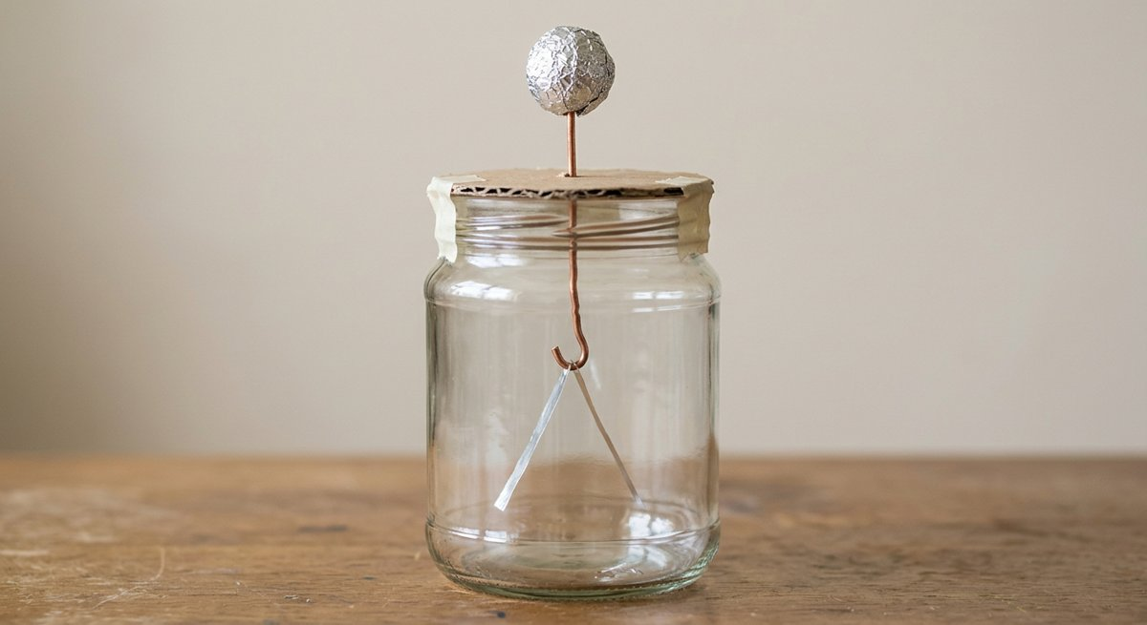 | 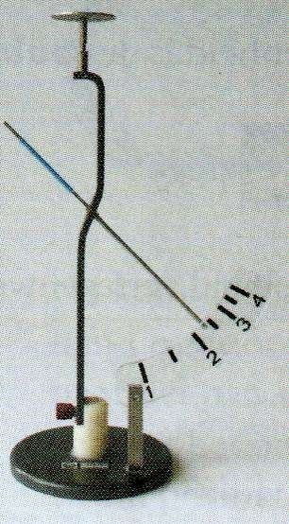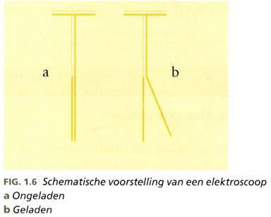  Rechts: elektroscoop uit het labo en schema (a ongeladen, b geladen) – cursus Elektrostatica D1, fig. 1.6.
Links: zelfgebouwde elektroscoop uit een bokaal, koperdraad en aluminiumfolie.
1. Maak een gaatje in het deksel. Plooi het uiteinde van de draad tot een haakje (L- of J-vorm) en steek de draad door het deksel, zodat het haakje ca. 3 cm boven de bodem van de bokaal hangt. Fixeer met plakband; de draad mag het glas niet raken.
2. Knip twee strookjes aluminiumfolie (ca. 1 cm × 4 cm) en hang ze over het haakje zodat ze vrij naast elkaar hangen. Druk ze niet plat tegen elkaar.
3. Frommel een bolletje aluminiumfolie (Ø 2-3 cm) rond het bovenste uiteinde van de draad. Draai het deksel op de bokaal.
4. Test: wrijf een PVC-buis met wol en nader het bolletje langzaam zonder te raken. Wat doen de blaadjes? Haal de buis weg. Wat gebeurt er?
5. Raak nu het bolletje aan met de gewreven buis en haal de buis weg. Wat gebeurt er nu? Raak daarna het bolletje aan met je vinger.
6. Verbeter de gevoeligheid (dunnere strookjes, langer, lichter) en noteer wat de uitslag beïnvloedt.
Handeling | Waarneming blaadjes (schets of beschrijving) | Blijft de uitslag na wegnemen? | Verklaring (ladingsverdeling)
Geladen buis nadert (geen contact)
Geladen buis raakt bolletje
Vinger raakt bolletje
Ballon gewreven aan haar nadert

Schets je elektroscoop met de ladingsverdeling (teken + en –) in de drie situaties:

Deel 2 – Tribo-elektrische reeks en krachtwerking
1. Hang een gewreven PVC-buis vrij op (draadlus of op een horlogeglas). Nader met een tweede gewreven PVC-buis. Nader daarna met een gewreven glazen/plexiglas staaf.
2. Wrijf twee ballonnen aan je haar en hang ze naast elkaar aan draadjes. Houd daarna je hand ertussen.
3. Laad verschillende materialen op (PVC/wol, glas/zijde, rietje/papier, ballon/haar) en test ze telkens tegen de opgehangen, bekende negatief geladen PVC-buis: aantrekking of afstoting? Leid het teken af en controleer met de tribo-elektrische reeks.
Materiaal gewreven met … | Hypothese teken (reeks) | Waarneming t.o.v. PVC⁻ | Besluit teken | Klopt?
PVC – wol
Glas – zijde
Ballon – haar
Rietje – papier
… – …

Deel 3 – Influentie: geladen voorwerpen trekken ongeladen voorwerpen aan
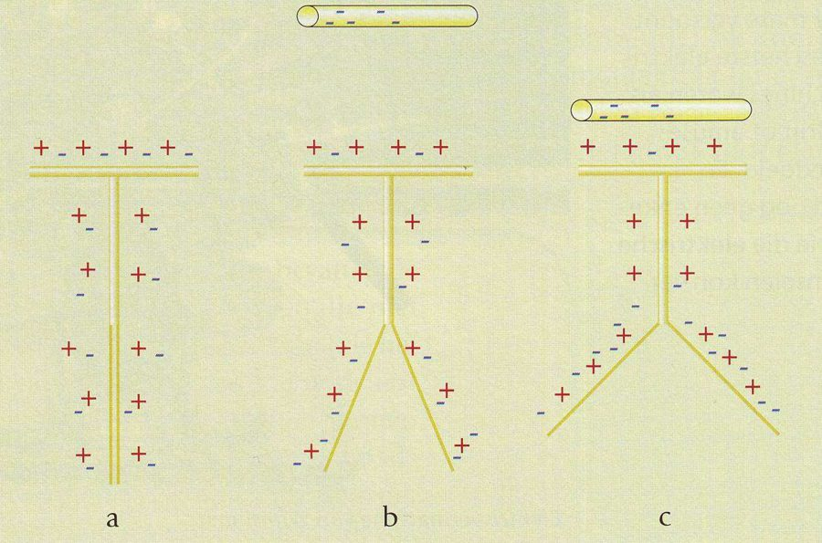
Elektrostatische influentie bij een elektroscoop (cursus D1, fig. 1.9): a) geladen staaf nadert, b) en c) ladingsverdeling.
1. Strooi papiersnippers en een mengsel van peper en zout op tafel. Houd een gewreven buis erboven op verschillende afstanden. Wat wordt eerst aangetrokken? Waarom springen sommige snippers na contact weer weg?
2. Leg een leeg aluminium blikje op zijn zij en nader het met een gewreven ballon. Kan je het blikje laten rollen zonder het aan te raken? Kan het ook met een geladen isolator (plastic liniaal) in plaats van het blikje? Verklaar het verschil geleider/isolator.
3. Open de kraan tot een dunne, gladde waterstraal. Nader met een gewreven PVC-buis en daarna met een gewreven glasstaaf. Wordt de straal aangetrokken of afgestoten? Hangt dat af van het teken van de lading?
4. Bepaal het teken van een onbekende lading: laad je elektroscoop op met de PVC-buis (contact, dus negatief). Nader nu met een onbekend geladen voorwerp. Uitslag groter → zelfde teken; kleiner → tegengesteld teken. Leg uit waarom dat zo is.
Proef | Hypothese | Waarneming | Verklaring met schets ladingsverdeling
Snippers / peper en zout
Rollend blikje (geleider)
Plastic liniaal i.p.v. blikje (isolator)
Waterstraal met PVC⁻ / glas⁺
Teken van onbekende lading: voorwerp = …

Deel 4 – Kooi van Faraday (schermwerking)
1. Zet een opgeladen elektroscoop in een omhulsel van metaalgaas of wikkel de bokaal (niet het bolletje) in aluminiumfolie die je met de aarde (kraan/radiator) verbindt. Nader met een sterk geladen buis. Reageert de elektroscoop nog? Vergelijk met en zonder omhulsel.
2. Wikkel een gsm volledig in aluminiumfolie en bel ernaar. Herhaal met een laagje papier ertussen (zodat de folie de gsm niet raakt). Wat stel je vast? Wat heeft dit te maken met elektrische velden?

Noem drie toepassingen van elektrische schermwerking (zie leerplan: auto bij blikseminslag, microgolfoven, coaxkabel, ...) en leg bij één ervan uit hoe het werkt:

Deel 5 – DEMO door de leerkracht: elektrisch veld zichtbaar maken en Van de Graaff
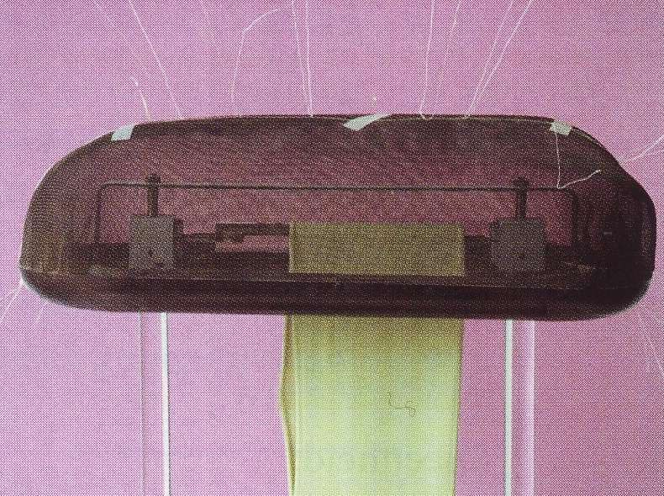
Lichte draadjes op de kap van een bandgenerator worden afgestoten (cursus D3, fig. 1.22).
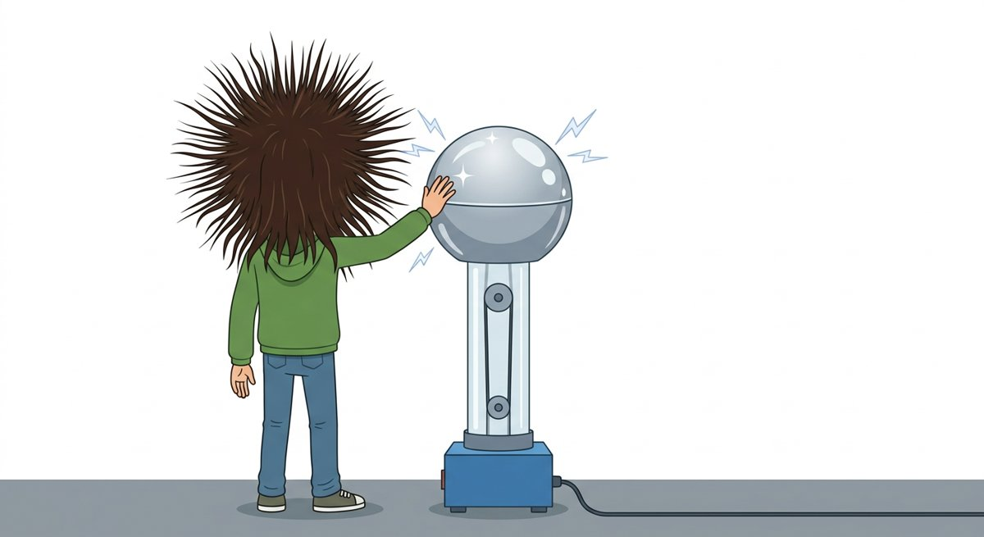
Van de Graaff-generator: de haren krijgen dezelfde lading en stoten elkaar af.
Kijk aandachtig en schets wat je ziet. Veldlijnenpatronen met griesmeel in olie: (a) één puntelektrode (radiaal veld), (b) twee puntelektroden met tegengestelde lading (dipool), (c) twee evenwijdige plaatelektroden (homogeen veld). Van de Graaff: haren rechtop, 'vliegende' aluminiumschaaltjes, neonlampje dat oplicht op afstand.
Opstelling | Schets veldlijnenpatroon | Waar is het veld het sterkst? Hoe zie je dat?
(a) puntlading – radiaal
(b) twee tegengestelde ladingen – dipool
(c) twee platen – homogeen

Deel 6 – Ontwerp je eigen proef
STEM-ONTWERPOPDRACHT (LPD 4 S) – één bewering, één proef
- Kies één bewering en ontwerp zelf een proef om ze te testen met het materiaal op tafel: (A) 'De uitslag van de elektroscoop hangt af van het aantal wrijfbewegingen.' (B) 'Een geladen voorwerp verliest zijn lading sneller in vochtige lucht (adem erop).' (C) 'Langere/dunnere blaadjes maken de elektroscoop gevoeliger.' (D) eigen bewering (laat goedkeuren).
- Randvoorwaarden: 10 minuten, één variabele tegelijk, minstens 3 herhalingen, waarnemingen in een eigen tabel.
- Noteer: onderzoeksvraag – wat varieer je / wat houd je constant – werkwijze (3-5 stappen) – resultaat – besluit.

onderzoeksvraag – variabelen – werkwijze – tabel – besluit

R – REFLECTEREN

Besluit
Antwoord op de onderzoeksvraag, onderbouwd met je metingen. Klopt je hypothese?

Foutenanalyse en betrouwbaarheid
Grootste meetonzekerheid? Hoe verbeter je de proef?

Reflectievragen
1. Verklaar met het deeltjesmodel waarom de blaadjes van de elektroscoop al uitwijken als de geladen buis het bolletje nog niet raakt, en waarom ze terugvallen als je de buis wegneemt.

2. Een leerling beweert: 'Door te wrijven maak je lading.' Weerleg of bevestig dit met één van je proeven.

3. Waarom trekt een geladen buis zowel een negatief geladen als een ongeladen papiersnipper aan? Kan afstoting voorkomen bij een ongeladen voorwerp?

4. Waarom moet een tankwagen geaard worden vóór het lossen van brandstof? Koppel aan wat je in deel 2/3 zag.

5. Leg uit hoe poedercoating of een laserprinter gebruikmaakt van elektrostatische krachten. [Internet toegelaten: gewone zoekmachine zoals Google, bron vermelden – geen AI-tool.]

6. Je wil je elektroscoop omvormen tot een toestel dat de grootte van de lading schat (kwantitatief). Wat zou je toevoegen of veranderen? (ontwerpvraag, LPD 4 S)

WAT, HOE EN WANNEER WORDT GEËVALUEERD IN DIT LABO?
- PRODUCT (60 %) – wat: werkende elektroscoop met schets, volledig ingevulde waarnemingstabellen met verklaringen (ladingsschetsen), antwoorden op reflectievragen, maatschappelijke link.
- PRODUCT – hoe en wanneer: puntenverdeling /10 (Bijlage B), groepspunt, feedback in het feedbackblok; deadline = één week na het labo, 23.59 u, Smartschool-uploadzone.
- PRODUCT – wat dien je in: ingevulde werkbladen (foto's/scan van dit labo, incl. schetsen) als één PDF in de uploadzone – GEEN Excel-verslag (doorschuifpracticum).
- PROCES & ATTITUDE (40 %) – wat: zorgvuldige bouw, systematisch waarnemen (hypothese vóór de proef!), rolverdeling en samenwerking, veilig omgaan met scherp materiaal en demo-opstelling, opruimen.
- PROCES & ATTITUDE – hoe: observatie door de leerkracht met de rubric van Bijlage C (10 thema's × 5 niveaus), individueel punt.
- PEER-EVALUATIE: niet voorzien bij dit labo (tenzij de leerkracht dit aankondigt).

LABO 2 – ELEKTROSTATICA II: WET VAN COULOMB EN ELEKTRISCH VELD (APPLETS)
Naam: …………………………………………… Klas: ……… Nr.: …… Datum: ……/……/……
Richtduur: 2 lesuren Type practicum: begeleid onderzoekspracticum met simulaties (per 2) – laptop/tablet
Mate van sturing: BEGELEID. Deel 1: werkwijze gegeven; Deel 2-4: je stelt zelf het meetplan op; Deel 5: open ontwerpuitdaging.
LESDOELEN – na dit labo kan je …
- experimenteel (in een simulatie) aantonen dat de kracht tussen twee puntladingen recht evenredig is met het product van de ladingen en omgekeerd evenredig met het kwadraat van de afstand, en de constante k bepalen uit een grafiek;
- de elektrische veldsterkte definiëren als E = F/q', de veldsterkte rond een puntlading meten en het verband E ~ 1/r² verifiëren;
- de veldsterkte in een punt bij meerdere ladingen construeren als vectorsom (superpositie) en controleren met de simulatie;
- veldlijnenpatronen (puntlading, twee gelijke ladingen, dipool, platen) voorspellen, tekenen en vergelijken met de simulatie en met de cursus;
- zelf een meetplan opstellen (variabelen, bereik, aantal metingen) en een ontwerpprobleem oplossen met ladingen en velden.

LEERPLANDOELEN (III-BCSW-d / III-BCW-d)
- LPD 2 F: de elektrische krachtwerking tussen puntladingen kwantitatief analyseren met de wet van Coulomb.
- LPD 3 F: het elektrisch veld beschrijven met veldsterkte en veldlijnen; veldsterkte van een puntlading; superpositie.
- LPD 1 S (verbanden onderzoeken, grafisch verwerken), 2 S (machten van 10: µC, nC; eenheden N/C = V/m), 4 S (ontwerpprobleem oplossen).

VOORKENNIS – check vóór je begint
- Cursus Elektrostatica D2: wet van Coulomb F = k·|Q|·|Q'|/r² met k = 8,99·10⁹ N·m²/C²; opdrachten 3-11.
- Cursus Elektrostatica D3: veldsterkte E = F/q', E = k·|Q|/r², superpositie, veldlijnen; opdrachten 18-20.
- Grafisch: hoe maak je van een omgekeerd kwadratisch verband een rechte? (zet F uit tegen 1/r²)

O – ORIËNTEREN

Context
In labo 1 zag je krachten tussen ladingen, maar niet hoe groot ze zijn: echte ladingen zijn piepklein en lekken weg. In een simulatie kan je ladingen en afstanden exact instellen en de kracht of veldsterkte aflezen. Zo toets je de wet van Coulomb en het veldbegrip uit je cursus en leer je tegelijk hoe een model (simulatie) als onderzoeksinstrument werkt – zoals ingenieurs doen bij het ontwerpen van bliksemafleiders, printers of deeltjesversnellers.

Onderzoeksvraag
- Hoe hangt de kracht tussen twee puntladingen af van de grootte van de ladingen en van hun onderlinge afstand?
- Hoe hangt de veldsterkte rond een puntlading af van de afstand, en hoe stel je het veld van meerdere ladingen samen?

Doel van het onderzoek
- Wet van Coulomb en veldsterkteformule in de simulatie verifiëren en k bepalen.
- Zelf een meetplan opstellen en grafisch verwerken (rechte door de oorsprong).
- Veldlijnenpatronen voorspellen en controleren; een ontwerpprobleem met velden oplossen.

Oriëntatievragen (beantwoord vóór het labo)
1. Schrijf de wet van Coulomb op en leg uit wat er met F gebeurt als r verdubbelt, als r halveert en als één lading verdrievoudigt.

2. Wat is het verschil tussen de kracht F op een proeflading en de veldsterkte E in dat punt? In welke eenheid druk je E uit?

3. Opdracht 9 van de cursus (drie ladingen op een lijn): hoe stel je de totale kracht samen? Geldt hetzelfde voor veldsterkten?

Oefenen op onderzoeksvragen (leerlijn SMART – stap 1: de vraag krijg je)
In labo 1-3 krijg je de onderzoeksvraag. We bekijken samen waarom ze SMART is – vanaf labo 4 kies je ze zelf.
Onderzoeksvraag: Hoe hangt de elektrische kracht F tussen twee puntladingen af van hun onderlinge afstand r (2 tot 10 cm, bij vaste ladingen) en van de grootte van de ladingen (bij vaste afstand), en hoe ziet het veld rond één en twee ladingen eruit – onderzocht met de PhET-simulaties, tijdens dit labo?
Doe zelf: onderstreep in de vraag de grootheid die je verandert (O), omcirkel de grootheid die je meet (A) en zet een kader rond wat constant blijft (C). Lees daarna de tabel: zo verantwoord je een onderzoeksvraag letter per letter.
Letter | Waarom is deze vraag SMART?
S – Specifiek | Twee duidelijke verbanden met telkens één variabele (F(r) bij vaste ladingen, F(q) bij vaste afstand) plus een afgebakende kwalitatieve vraag (veldlijnenpatronen). Je weet precies wat je verandert, wat je meet en wat je constant houdt.
M – Meetbaar | De simulatie geeft F in N; r stel je in cm in en q in µC; veldlijnen bekijk en schets je. Alles komt in tabellen en grafieken.
A – Aanvaardbaar | Zinvol: dit is de wet van Coulomb en het veldbegrip – de kern van dit hoofdstuk; een simulatie is veilig en gratis.
R – Realistisch | Haalbaar: in de applets stel je in enkele minuten tien waarden in; het bereik 2-10 cm past op het scherm; twee lesuren volstaan voor de delen 1-5.
T – Tijdsgebonden | In de tijd: metingen tijdens dit labo, Excel-verslag binnen één week.

V – VOORBEREIDEN

Benodigdheden
- Laptop of tablet met internet. Applets (links op Smartschool): PhET 'Coulomb's Law' (tabblad Macro Scale), PhET 'Charges and Fields', PhET 'Electric Field Hockey' (ontwerpuitdaging). Rekenmachine, Excel voor de grafieken.
- Cursus Elektrostatica D2 en D3 bij de hand (formules, opdrachten 9, 18-20, figuren 1.22-1.27).

Theorie-overzicht
Wet van Coulomb. Kracht tussen twee puntladingen, langs de verbindingslijn; gelijknamig = afstoting, ongelijknamig = aantrekking:
$$F=k·\frac{\left|Q_{1}\right|·\left|Q_{2}\right|}{r^{2}} k=8,99·10^{9} \frac{N·m^{2}}{C^{2}}$$
Veldsterkte. Het veld in een punt is de kracht per eenheid van (positieve) proeflading; rond een puntlading Q is het radiaal:
$$\vec{E}=\frac{\vec{F}}{q_{0}} E=k·\frac{\left|Q\right|}{r^{2}} [E]=\frac{N}{C}=\frac{V}{m}$$
Superpositie. Bij meerdere ladingen is de veldsterkte in P de vectorsom van de afzonderlijke veldsterkten:
$$\vec{E}={\vec{E}}_{1}+{\vec{E}}_{2}+…+{\vec{E}}_{n}^{}$$
Grafisch. F ~ 1/r²: de grafiek F(1/r²) is een rechte door de oorsprong met rico = k·|Q|·|Q'|. Zo bepaal je k nauwkeuriger dan uit één meting.
VEILIGHEID // NAUWKEURIGHEID
- Geen fysiek risico. Wel: lees de eenheden in de applet nauwkeurig (µC = 10⁻⁶ C, nC = 10⁻⁹ C; afstand in cm of m) en noteer alles in SI-eenheden.
- Een simulatie is een model: noteer in je foutenanalyse wat het model wél en niet weergeeft (geen lekstroom, geen luchtvochtigheid, ideale puntladingen).

Hypothese
Formuleer een beredeneerde verwachting (wat verwacht je en waarom?):

Werkplan
- Deel 1: gegeven werkwijze (F in functie van r). Deel 2-4: jullie stellen zelf het meetplan op in het kader en laten het goedkeuren. Deel 5: ontwerpuitdaging.
- Werk per 2: één bedient de applet, de ander noteert en controleert de eenheden; wissel per deel.
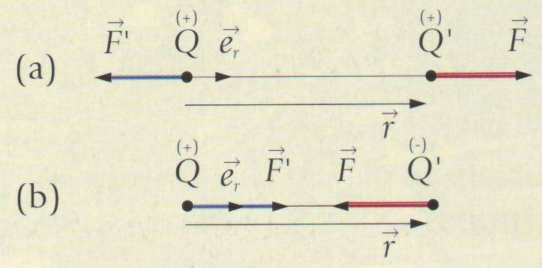  Krachten tussen twee puntladingen (cursus D2). | 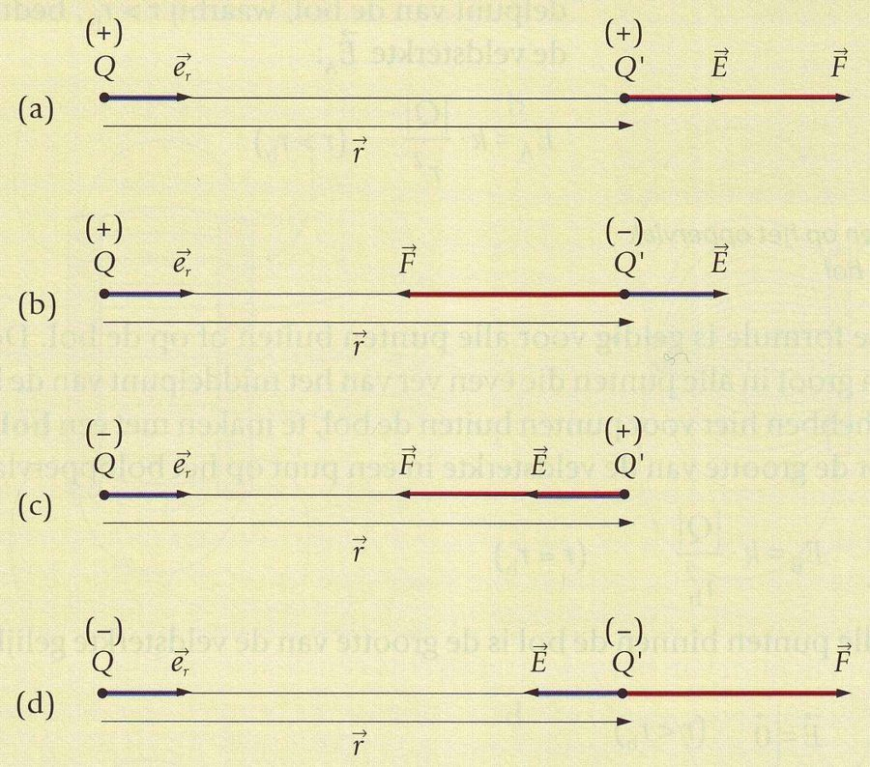  Veldsterkte rond een puntlading: richting en zin voor Q > 0 en Q < 0 (cursus D3).

U – UITVOEREN

Deel 1 – Wet van Coulomb: F in functie van r (PhET Coulomb's Law, Macro Scale)
1. Zet Q₁ = Q₂ = +5 µC (of een andere waarde: noteer ze). Vink 'Scientific notation' aan. Verschuif lading 2 en lees de afstand r (cm) en de kracht F (N) af.
2. Meet F voor minstens 7 afstanden tussen 2 cm en 10 cm. Noteer r in m, F in N, en bereken 1/r² (m⁻²).
3. Excel: grafiek F(r) (welke vorm?) en grafiek F(1/r²) met trendlijn door de oorsprong. Vergelijking noteren.
4. Bepaal k uit de rico: rico = k·|Q₁|·|Q₂| → k = rico / (|Q₁|·|Q₂|). Vergelijk met 8,99·10⁹ N·m²/C² (procentueel verschil).
Q₁ = …………… C Q₂ = …………… C
r (cm) | r (m) | 1/r² (m⁻²) | F (N) | Afstoting / aantrekking

Rico F(1/r²) = …………… N·m² → k = …………… N·m²/C² → verschil met 8,99·10⁹: …… %

Deel 2 – Wet van Coulomb: F in functie van de ladingen (eigen meetplan)
STEM-ONTWERPOPDRACHT (LPD 4 S) – toon aan dat F ~ Q₁·Q₂
- Doel: aantonen dat F recht evenredig is met het product Q₁·Q₂ (bij vaste r). Beslis zelf: welke r houd je constant? Varieer je enkel Q₁ of ook Q₂? Welke waarden en hoeveel metingen? Hoe maak je er een rechte van? Hoe test je ook het teken (aantrekking/afstoting)?
- Schrijf het plan op, laat het goedkeuren, voer uit, maak de tabel zelf (Excel) en voeg de grafiek toe aan het verslag.

meetplan: constant – variabel – waarden – grafiek

Q₁ (C) | Q₂ (C) | Q₁·Q₂ (C²) | r (m) | F (N) | F / (Q₁·Q₂) (N/C²)

Besluit deel 1 + 2 in één formule, met jullie waarde van k:

Deel 3 – Veldsterkte rond een puntlading (PhET Charges and Fields)
Sleep één lading van +1 nC naar het midden. Vink 'Grid' en 'Values' aan (1 groot vakje = 0,5 m). Sleep een E-sensor (geel) naar verschillende afstanden: de applet toont E in V/m en de richting.
STEM-ONTWERPOPDRACHT (LPD 4 S) – eigen meetplan E(r)
- Ontwerp een meetreeks waarmee je E = k·|Q|/r² toetst: welke afstanden (min. 6), hoe lees je r nauwkeurig af, hoe verwerk je grafisch? Controleer ook de richting van E voor +Q en voor –Q en op twee verschillende plaatsen op dezelfde afstand (bolsymmetrie).
- Vergelijk de gemeten E met de berekende E (k·|Q|/r²) in een extra kolom.

r (m) | 1/r² (m⁻²) | E gemeten (V/m) | E berekend (V/m) | Richting (naar/van lading)

Rico E(1/r²) = …………… V·m → k = rico / |Q| = …………… N·m²/C²

Deel 4 – Superpositie en veldlijnen
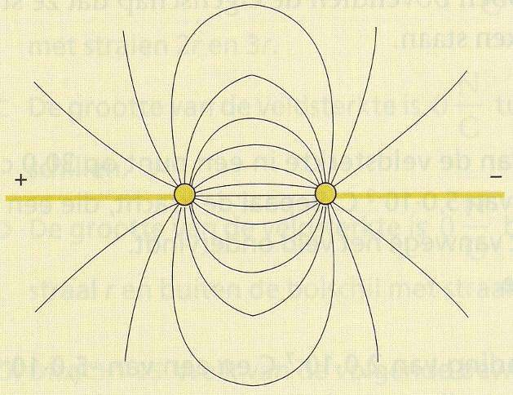  Veldlijnen (cursus D3): twee ongelijknamige ladingen (dipool) | 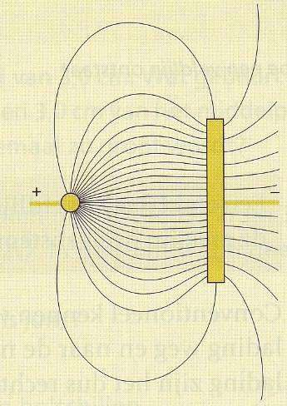  Veldlijnen (cursus D3): ongelijknamige ladingen, ongelijke grootte | 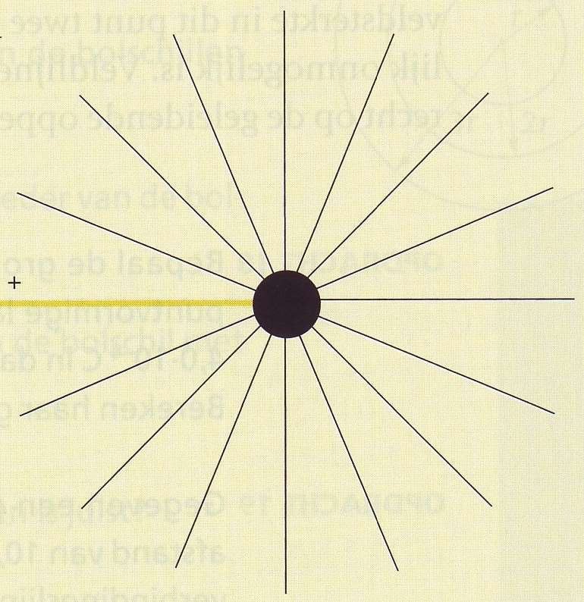  Veldlijnen (cursus D3): twee evenwijdige platen (homogeen)

1. Voorspel en schets (vóór je de applet gebruikt) het veldlijnenpatroon van: (a) twee gelijke positieve ladingen, (b) +1 nC en –1 nC (dipool), (c) +2 nC en –1 nC, (d) een rij van 6 positieve ladingen tegenover een rij van 6 negatieve (platen). Controleer dan met 'Electric Field' aan en met sensoren; corrigeer je schets in een andere kleur.
2. Opdracht 20 van de cursus in de applet: plaats +1 nC en +4 nC (bv. 2 m uit elkaar; schaal de opdracht). Bereken eerst waar E = 0 moet zijn; zoek dat punt dan met een sensor. Klopt het?
3. Constructie: plaats twee ladingen naar keuze, kies een punt P. Bereken E₁ en E₂ in P (grootte en richting), construeer de vectorsom op schaal en vergelijk met de sensorwaarde in P.
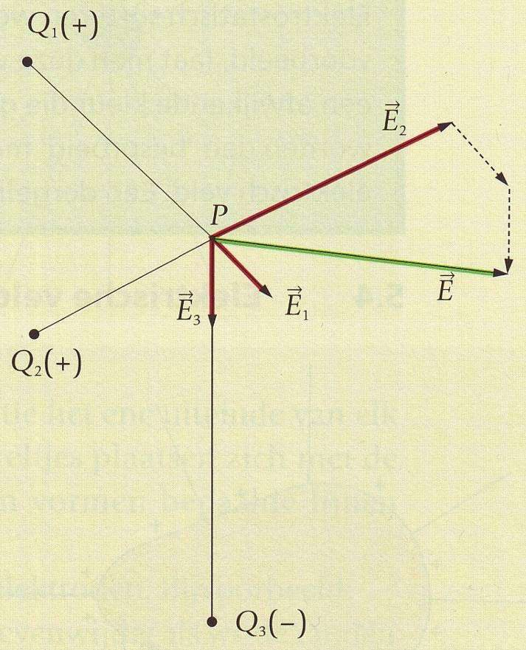
Superpositie van veldsterkten in P (cursus D3).
Situatie | Schets voorspeld / gecorrigeerd | Waar is E het grootst? Waar (bijna) nul?
(a) +Q en +Q
(b) +Q en –Q
(c) +2Q en –Q
(d) twee 'platen'

Opdracht 20 in de applet: berekend punt x = …………… m ; gevonden met sensor x = …………… m. Constructie in P: E₁ = ……… V/m, E₂ = ……… V/m, E_som berekend = ……… V/m, gemeten = ……… V/m
berekening nulpunt en constructie

Deel 5 – Ontwerpuitdaging
STEM-ONTWERPOPDRACHT (LPD 4 S) – stuur een lading door het veld (PhET Electric Field Hockey)
- Doel: breng de puck (positieve lading) in het doel door vaste ladingen te plaatsen – met zo weinig mogelijk ladingen. Doorloop level 1 en 2 (met 'Field' aan zodat je de veldlijnen ziet).
- Noteer per oplossing: aantal en teken van de ladingen, een schets met de veldlijnen en waarom het werkt (richting van F = q·E op de puck). Bespreek: waarom buigt de baan af, waarom versnelt de puck?
- Alternatief zonder spel: plaats in Charges and Fields ladingen zodat in een gegeven punt P de veldsterkte exact nul is én in een punt Q (1 m verder) 20 V/m naar rechts. Minimaal aantal ladingen?

schetsen – aantal ladingen – verklaring

R – REFLECTEREN

Besluit
Antwoord op de onderzoeksvraag, onderbouwd met je metingen. Klopt je hypothese?

Foutenanalyse en betrouwbaarheid
Grootste meetonzekerheid? Hoe verbeter je de proef?

Reflectievragen
1. Formuleer de wet van Coulomb en de veldsterkteformule in woorden én in symbolen, met de k-waarde die je zelf bepaalde. Hoe goed komt die overeen met de cursus en wat verklaart het verschil?

2. Waarom zet je F uit tegen 1/r² en niet tegen r om k te bepalen? Wat is het voordeel van een rechte door de oorsprong?

3. Een proeflading q' moet 'klein' zijn. Waarom? Wat zou er gebeuren in een echt experiment (niet in de applet) als q' groot is?

4. Uit welke waarnemingen in deel 4 blijkt dat veldlijnen nooit snijden en dat ze van + naar – lopen? Waarom zijn de veldlijnen tussen de 'platen' in (d) bijna evenwijdig?

5. Welke beperkingen heeft de simulatie als onderzoeksinstrument tegenover labo 1? Noem één voordeel en twee nadelen.

6. Toepassing: zoek op hoe een elektrostatische luchtfilter of de bliksemafleider gebruikmaakt van sterke velden rond spitse punten (koppel aan 'waar is E het grootst?'). [Internet toegelaten: gewone zoekmachine zoals Google, bron vermelden – geen AI-tool.]

WAT, HOE EN WANNEER WORDT GEËVALUEERD IN DIT LABO?
- PRODUCT (60 %) – wat: tabellen in SI-eenheden, twee grafieken met trendlijn door de oorsprong en bepaling van k (deel 1-3), eigen meetplannen, veldlijnenschetsen met correcties, oplossing ontwerpuitdaging met verklaring, reflectie.
- PRODUCT – hoe en wanneer: puntenverdeling /10 (Bijlage B), groepspunt, feedback in het feedbackblok; deadline = één week na het labo, 23.59 u, Smartschool-uploadzone.
- PRODUCT – wat dien je in: Excel-verslagsjabloon (tabellen + grafieken F(1/r²) en E(1/r²)) + schermafbeeldingen van de veldlijnen in het tabblad 'Schema'.
- PROCES & ATTITUDE (40 %) – wat: zelfstandig een meetplan opgesteld en laten goedkeuren, voorspelling genoteerd vóór de simulatie, eenheden gecontroleerd, efficiënte taakverdeling achter de laptop, kritisch over het model.
- PROCES & ATTITUDE – hoe: observatie door de leerkracht met de rubric van Bijlage C (10 thema's × 5 niveaus), individueel punt.
- PEER-EVALUATIE: niet voorzien bij dit labo (tenzij de leerkracht dit aankondigt).

LABO 3 – WEERSTANDEN HERKENNEN EN METEN: KLEURCODE EN MULTIMETER
Naam: …………………………………………… Klas: ……… Nr.: …… Datum: ……/……/……
Richtduur: 1 lesuur Type practicum: apparatuurpracticum (individueel of per 2)
Mate van sturing: GESLOTEN (apparatuurpracticum): werkwijze volledig gegeven – focus op correct meten.
LESDOELEN – na dit labo kan je …
- de waarde en tolerantie van een weerstand aflezen uit de kleurcode (4 en 5 ringen);
- een digitale multimeter correct instellen en gebruiken als ohmmeter, voltmeter en ampèremeter (bereik, aansluitklemmen, serie/parallel);
- nagaan of een gemeten waarde binnen de tolerantiegrenzen ligt en daarbij correct omgaan met beduidende cijfers en de meetonzekerheid van het toestel;
- een eenvoudige kring (bron – weerstand) opbouwen, laten controleren en U en I meten.

LEERPLANDOELEN (III-BCSW-d / III-BCW-d)
- LPD K1 / 2de graad LPD 16F: wet van Ohm in gelijkstroomkringen.
- LPD 2 S: meetwaarden met juiste symbolen en eenheden, beduidende cijfers, machten van 10 (kΩ, MΩ).
- LPD 3 S: nauwkeurig gebruik van meetinstrumenten, instructiekaarten lezen, veilig werken.

VOORKENNIS – check vóór je begint
- Wet van Ohm: R = U / I. Eenheden V, A, Ω.
- Voorvoegsels: k = 10³, M = 10⁶, m = 10⁻³.

O – ORIËNTEREN

Context
Elke elektronische schakeling – van je oplader tot een MRI-scanner – bevat weerstanden. Hun waarde staat als kleurcode op het onderdeel. Een technicus moet die snel kunnen lezen én controleren met een multimeter. De multimeter is in dit hele labojaar je belangrijkste meettoestel: in dit korte practicum leer je hem foutloos gebruiken.

Onderzoeksvraag
- Komt de werkelijke (gemeten) weerstandswaarde overeen met de nominale waarde volgens de kleurcode, binnen de opgegeven tolerantie?

Doel van het onderzoek
- Kleurcode lezen en toepassen.
- Multimeter correct en veilig gebruiken (Ω, V, A).
- Tolerantie en meetonzekerheid interpreteren.

Oriëntatievragen (beantwoord vóór het labo)
1. Noteer de kleurcode-tabel in je eigen woorden: wat betekenen ring 1, 2, (3), de vermenigvuldiger en de tolerantiering? Hoe herken je de tolerantiering?

2. Hoe schakel je een ampèremeter? En een voltmeter? Wat gebeurt er als je het verkeerd doet?

Oefenen op onderzoeksvragen (leerlijn SMART – stap 1: de vraag krijg je)
In labo 1-3 krijg je de onderzoeksvraag. We bekijken samen waarom ze SMART is – vanaf labo 4 kies je ze zelf.
Onderzoeksvraag: Ligt voor elk van onze vijf weerstanden de met de multimeter van het labo gemeten weerstandswaarde binnen de tolerantiegrens die de kleurcode aangeeft, tijdens dit lesuur?
Doe zelf: onderstreep in de vraag de grootheid die je verandert (O), omcirkel de grootheid die je meet (A) en zet een kader rond wat constant blijft (C). Lees daarna de tabel: zo verantwoord je een onderzoeksvraag letter per letter.
Letter | Waarom is deze vraag SMART?
S – Specifiek | Duidelijk afgebakend: vijf weerstanden, twee waarden per weerstand (kleurcode en meting), één criterium (binnen de tolerantie of niet). Let op: dit is een vergelijkende vraag, geen 'hoe hangt … af van'-vraag – dat mag ook.
M – Meetbaar | De kleurcode lees je af met de tabel, de weerstand meet je met de Ω-meter; de tolerantie staat op de weerstand.
A – Aanvaardbaar | Zinvol: in elk later labo moet je weerstanden kunnen herkennen en een multimeter kunnen vertrouwen.
R – Realistisch | Haalbaar in één lesuur met het materiaal van het labo.
T – Tijdsgebonden | Tijdens dit lesuur; werkblad meteen ingevuld.

V – VOORBEREIDEN

Benodigdheden
- 5 weerstanden met kleurcode (verschillende waarden), digitale multimeter met snoeren, instructiekaart multimeter, breadboard of montagebord met klemmen, regelbare gelijkspanningsbron, snoeren.

Theorie-overzicht
Kleurcode. Zie tabel in Bijlage E. Voorbeeld: geel-violet-rood-goud = 47 × 10² Ω = 4,7 kΩ ± 5 %. Tolerantiegrenzen: 4,7 kΩ ± 0,235 kΩ → [4,465 kΩ ; 4,935 kΩ].
Wet van Ohm. De weerstand volgt uit spanning en stroomsterkte:
$$R=\frac{U}{I} [Ω=\frac{V}{A}]$$
Multimeter. Ohmmeter: weerstand uit de kring halen (nooit meten onder spanning!). Voltmeter: parallel, grootste bereik eerst. Ampèremeter: in serie, snoer in de A- of mA-klem, grootste bereik eerst. Nauwkeurigheid: zie instructiekaart (bv. ± 0,8 % + 2 digits).
VEILIGHEID // NAUWKEURIGHEID
- Weerstand nooit meten met de ohmmeter terwijl ze in een kring onder spanning zit.
- Ampèremeter nooit rechtstreeks over de bron. Na een stroommeting het snoer terug in de V/Ω-klem steken.
- Kleine weerstanden (< 100 Ω) kunnen warm worden bij enkele volt: beperk de spanning (P = U²/R ≤ 0,25 W).

U – UITVOEREN
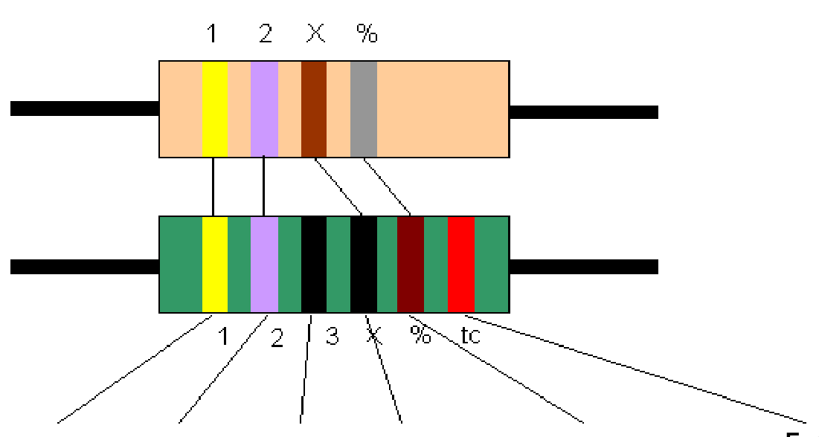 | 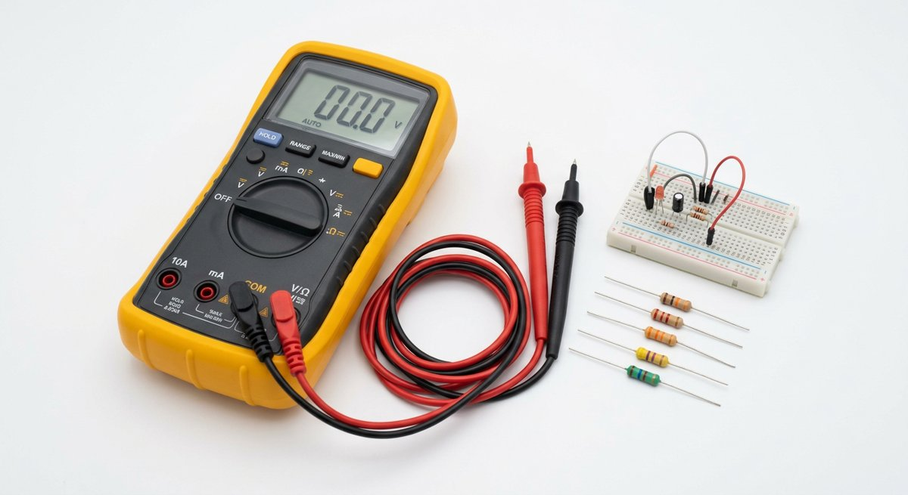
Links: kleurringen bij een weerstand met 4 en met 5 ringen (1-2-(3)-vermenigvuldiger-tolerantie-(temp. coëff.)). Rechts: digitale multimeter met meetsnoeren.
1. Lees van elke weerstand de kleurcode af en bereken nominale waarde, tolerantie en tolerantiegrenzen.
2. Meet elke weerstand met de ohmmeter (juiste bereik; noteer de afleesnauwkeurigheid). Ligt de waarde binnen de grenzen?
3. Kies één weerstand (≥ 100 Ω). Bouw de kring bron – weerstand – ampèremeter, met de voltmeter over de weerstand. Teken het schema. Laat controleren.
4. Stel 3 verschillende spanningen in (bv. 2, 4, 6 V), meet U en I en bereken R = U/I. Vergelijk met de ohmmeter-waarde.
 | Kleuren (ring 1-2-3-4-5) | R_nominaal | Tolerantie (%) | Ondergrens | Bovengrens | R_gemeten (Ω-meter) | Binnen tolerantie?
R1
R2
R3
R4
R5

Schema van de kring (met symbolen voor bron, weerstand, V- en A-meter):

Meting | U (V) | I (A) | R = U/I (Ω)
1
2
3
Gemiddelde

R – REFLECTEREN

Besluit
Antwoord op de onderzoeksvraag, onderbouwd met je metingen. Klopt je hypothese?

Reflectievragen
1. Welke van beide methodes (ohmmeter of U/I) vind je het betrouwbaarst? Waarom? Welke meetonzekerheden spelen bij elk een rol?

2. Een weerstand van 220 Ω ± 10 % meet 250 Ω. Is hij defect? Toon aan.

3. Waarom begin je altijd met het grootste meetbereik? Wat is het nadeel van een te groot bereik?

4. Hoeveel beduidende cijfers geef je op voor R als U = 4,02 V en I = 0,018 A? Bereken R correct.

STEM-ONTWERPOPDRACHT (LPD 4 S) – onbekende weerstand zonder kleurcode
- Je krijgt een weerstand waarvan de ringen onleesbaar zijn. Bedenk twee verschillende manieren om zijn waarde te bepalen met het materiaal op tafel, voer beide uit en vergelijk. Welke methode is het nauwkeurigst en waarom?

methode 1 – methode 2 – resultaten – vergelijking

WAT, HOE EN WANNEER WORDT GEËVALUEERD IN DIT LABO?
- PRODUCT (60 %) – wat: correct ingevulde tabellen met eenheden en beduidende cijfers, schema, berekening tolerantiegrenzen, ontwerpvraag, antwoorden reflectie.
- PRODUCT – hoe en wanneer: puntenverdeling /10 (Bijlage B), groepspunt, feedback in het feedbackblok; deadline = één week na het labo, 23.59 u, Smartschool-uploadzone.
- PRODUCT – wat dien je in: ingevulde werkbladen als PDF in de uploadzone – GEEN Excel-verslag (kort apparatuurpracticum).
- PROCES & ATTITUDE (40 %) – wat: correcte handelingen met de multimeter (bereik, klemmen, serie/parallel), kring laten controleren, ordelijk werken.
- PROCES & ATTITUDE – hoe: observatie door de leerkracht met de rubric van Bijlage C (10 thema's × 5 niveaus), individueel punt.
- PEER-EVALUATIE: niet voorzien bij dit labo (tenzij de leerkracht dit aankondigt).

LABO 4 – SCHAKELEN VAN WEERSTANDEN: SERIE, PARALLEL EN GEMENGD
Naam: …………………………………………… Klas: ……… Nr.: …… Datum: ……/……/……
Richtduur: 2 lesuren Type practicum: begripspracticum (per 2)
Mate van sturing: GESLOTEN + ONTWERP: metingen volgens schema; daarna ontwerp je zelf een schakeling met opgelegde weerstand.
LESDOELEN – na dit labo kan je …
- de substitutieweerstand van serie-, parallel- en gemengde schakelingen berekenen vóór de meting;
- een schakeling correct opbouwen vanuit een schema en V- en A-meter juist plaatsen;
- de substitutieweerstand experimenteel bepalen via de wet van Ohm uit minstens drie (U, I)-koppels en een U(I)-grafiek;
- berekende en gemeten waarde vergelijken, het procentueel verschil bepalen en verklaren.

LEERPLANDOELEN (III-BCSW-d / III-BCW-d)
- LPD K1: grootheden kwantificeren in serie-, parallel- en gemengde gelijkstroomkringen.
- LPD 1 S, 2 S, 3 S: meten, verwerken met juiste eenheden, veilig werken.

VOORKENNIS – check vóór je begint
- Serie: R_s = R₁ + R₂ + …; parallel: 1/R_p = 1/R₁ + 1/R₂ + …; wet van Ohm R = U/I.
- Kirchhoff: in serie dezelfde I, in parallel dezelfde U.

O – ORIËNTEREN

Context
In elk toestel zijn weerstanden gecombineerd: lampjes in een kerstslinger (serie), stopcontacten in huis (parallel), de verwarmingselementen van een oven (gemengd). Een ingenieur moet vooraf kunnen berekenen welke stroom er zal lopen. In dit labo controleer je of de rekenregels voor serie en parallel ook kloppen in de praktijk.

Onderzoeksvraag (leerlijn SMART – stap 2: jij kiest)
Je krijgt de onderzoeksvraag van dit labo niet meer kant-en-klaar. Hieronder staan vier voorstellen; slechts één is een goede SMART-onderzoeksvraag voor dit labo. Omcirkel ze – dat wordt jullie onderzoeksvraag.
- A. Hoe hangt de substitutieweerstand af van de manier waarop je weerstanden schakelt?
- B. Komt voor elk van de schakelingen a-f (serie, parallel en gemengd) de substitutieweerstand die we uit de gemeten U en I bepalen overeen met de waarde die we vooraf met de rekenregels berekenden, binnen de meetonzekerheid, tijdens dit labo?
- C. Hoe hangt de stroomsterkte door schakeling a af van de aangelegde spanning (0 tot 6 V)?
- D. Welke schakeling van weerstanden is het nauwkeurigst?
Verantwoord per letter waarom jouw keuze SMART is, en schrijf bij elk ander voorstel in één zin welke letter ontbreekt (of waarom het niet over het juiste onderwerp gaat).
Mijn keuze | S | M | A | R | T

waarom vallen de andere voorstellen af?

Doel van het onderzoek
- Rekenregels voor serie en parallel toepassen en experimenteel verifiëren.
- Zelf schakelingen opbouwen en nauwkeurig meten.
- Grafische verwerking: U(I)-grafiek en richtingscoëfficiënt.

Oriëntatievragen (beantwoord vóór het labo)
1. Bereken thuis (vóór het labo) de substitutieweerstand van schakelingen a-f met de weerstandswaarden die je in het labo krijgt (noteer die waarden hieronder). Schrijf je berekening volledig uit en vul de waarde in de tabellen in.

Waarden van de beschikbare weerstanden: R₁ = …… Ω, R₂ = …… Ω, R₃ = …… Ω, R₄ = …… Ω, R₅ = …… Ω, R₆ = …… Ω, R₇ = …… Ω, R₈ = …… Ω, R₉ = …… Ω, R₁₀ = …… Ω

V – VOORBEREIDEN

Benodigdheden
- Plank met genummerde weerstanden, regelbare gelijkspanningsbron, snoeren en brugjes, 2 multimeters (V en A).

Theorie-overzicht
Serieschakeling. Dezelfde stroom door elke weerstand; spanningen tellen op:
$$R_{s}=R_{1}+R_{2}+R_{3}+…$$
Parallelschakeling. Dezelfde spanning over elke tak; stromen tellen op:
$$\frac{1}{R_{p}}=\frac{1}{R_{1}}+\frac{1}{R_{2}}+\frac{1}{R_{3}}+… (twee weerstanden: R_{p}=\frac{R_{1}·R_{2}}{R_{1}+R_{2}})$$
Substitutieweerstand. De ene weerstand die dezelfde stroom trekt bij dezelfde spanning als de hele schakeling:
$$R_{sub}=\frac{U_{tot}}{I_{tot}} procentueel verschil=\frac{\left|R_{gemeten}-R_{berekend}\right|}{R_{berekend}}·100 \%$$
Grafisch. Zet U (y-as) uit tegen I (x-as). Bij ohmse weerstanden krijg je een rechte door de oorsprong met richtingscoëfficiënt = R_sub. Dit is nauwkeuriger dan één enkel (U, I)-koppel.
VEILIGHEID // NAUWKEURIGHEID
- Bron uit en op 0 bij opbouwen. Elke schakeling laten controleren vóór inschakelen.
- Ampèremeter in serie, beginnen met bereik 10 A/2 A en verkleinen. Voltmeter parallel over de volledige schakeling.
- Spanning beperken zodat I < 0,5 A (weerstanden mogen niet warm worden).

Hypothese
Formuleer een beredeneerde verwachting (wat verwacht je en waarom?):

Werkplan
- Schakeling opbouwen volgens schema → controle → 3 spanningen instellen → U en I noteren → R berekenen → gemiddelde → vergelijken met berekende waarde.
- Maak voor minstens twee schakelingen (één serie, één gemengd) een U(I)-grafiek (Excel) en bepaal R_sub als richtingscoëfficiënt.

U – UITVOEREN

Schakelingen
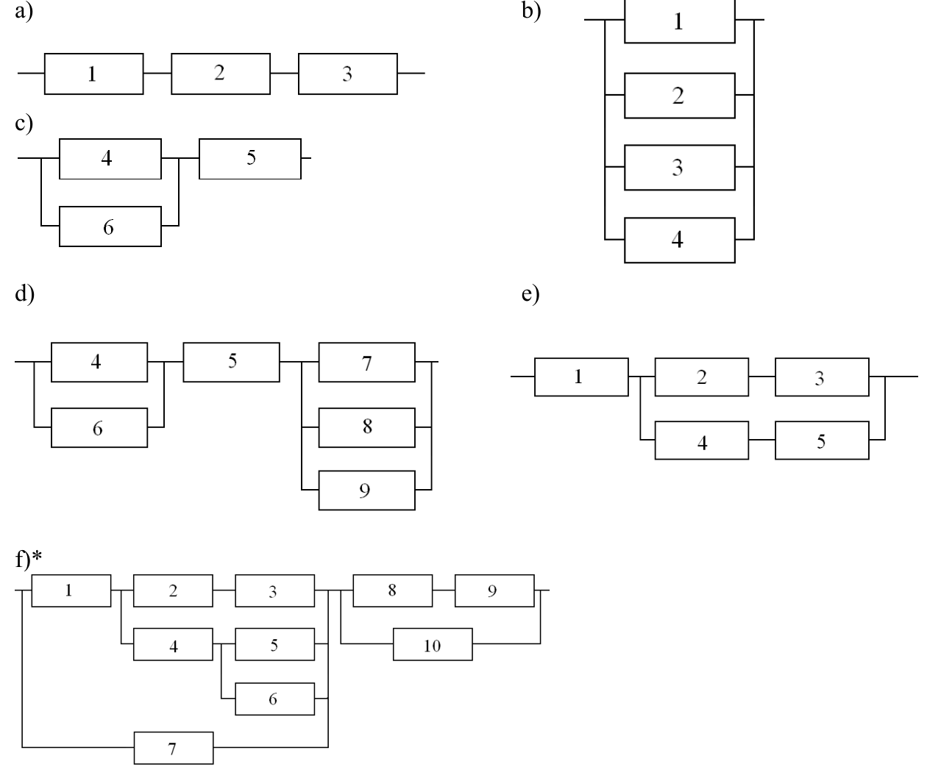
Schakelingen a-f (f* = uitbreiding voor wie klaar is). Berekende substitutieweerstand links onderaan in de tabel, gemeten (gemiddelde) rechts onderaan.

Metingen en berekeningen
Schakeling a)
 | U (V) | I (A) | R = U/I (Ω)
Meting 1
Meting 2
Meting 3
Berekende substitutieweerstand (vooraf): |  | Gemeten substitutieweerstand (gemiddelde):
Procentueel verschil (%):

Schakeling b)
 | U (V) | I (A) | R = U/I (Ω)
Meting 1
Meting 2
Meting 3
Berekende substitutieweerstand (vooraf): |  | Gemeten substitutieweerstand (gemiddelde):
Procentueel verschil (%):

Schakeling c)
 | U (V) | I (A) | R = U/I (Ω)
Meting 1
Meting 2
Meting 3
Berekende substitutieweerstand (vooraf): |  | Gemeten substitutieweerstand (gemiddelde):
Procentueel verschil (%):

Schakeling d)
 | U (V) | I (A) | R = U/I (Ω)
Meting 1
Meting 2
Meting 3
Berekende substitutieweerstand (vooraf): |  | Gemeten substitutieweerstand (gemiddelde):
Procentueel verschil (%):

Schakeling e)
 | U (V) | I (A) | R = U/I (Ω)
Meting 1
Meting 2
Meting 3
Berekende substitutieweerstand (vooraf): |  | Gemeten substitutieweerstand (gemiddelde):
Procentueel verschil (%):

Schakeling f)
 | U (V) | I (A) | R = U/I (Ω)
Meting 1
Meting 2
Meting 3
Berekende substitutieweerstand (vooraf): |  | Gemeten substitutieweerstand (gemiddelde):
Procentueel verschil (%):

Grafische STEM-opdracht
Maak voor schakeling a) en d) een U(I)-grafiek met trendlijn (rechte door de oorsprong). Noteer de vergelijking van de trendlijn en lees R_sub af. Voeg de grafieken toe aan je verslag.
R_sub uit grafiek a) = …………… Ω R_sub uit grafiek d) = …………… Ω

Ontwerpopdracht
STEM-ONTWERPOPDRACHT (LPD 4 S) – ontwerp een schakeling met opgelegde weerstand
- De leerkracht geeft jullie een doelwaarde: R_doel = …………… Ω. Ontwerp met minstens drie van de beschikbare weerstanden een schakeling waarvan R_sub zo dicht mogelijk bij R_doel ligt.
- Werkwijze: schema tekenen → R_sub berekenen → bouwen → laten controleren → R_sub meten via U en I (3 metingen) → procentueel verschil.
- Snel klaar? Zoek een tweede, verschillende schakeling die hetzelfde oplevert, of één met zo weinig mogelijk weerstanden.

schema – berekening – metingen – besluit

R – REFLECTEREN

Besluit
Antwoord op de onderzoeksvraag, onderbouwd met je metingen. Klopt je hypothese?

Foutenanalyse en betrouwbaarheid
Grootste meetonzekerheid? Hoe verbeter je de proef?

Reflectievragen
1. Bij welke schakeling(en) is het verschil tussen berekende en gemeten waarde het grootst? Geef twee mogelijke oorzaken (denk aan tolerantie van de weerstanden, inwendige weerstand van de meters, contactweerstanden).

2. Waarom is de substitutieweerstand van een parallelschakeling altijd kleiner dan de kleinste weerstand erin? Leg uit met het begrip 'stroomverdeling'.

3. Een voltmeter heeft een zeer grote inwendige weerstand, een ampèremeter een zeer kleine. Waarom is dat nodig? Wat zou er gebeuren als het omgekeerd was?

4. Waarom is de grafische methode (richtingscoëfficiënt) betrouwbaarder dan één enkele meting?

5. Thuis zijn alle stopcontacten parallel geschakeld. Geef twee redenen waarom men niet voor serie kiest.

WAT, HOE EN WANNEER WORDT GEËVALUEERD IN DIT LABO?
- PRODUCT (60 %) – wat: vooraf uitgewerkte berekeningen, correcte tabellen met eenheden, twee U(I)-grafieken met trendlijn, procentuele verschillen, besluit en reflectie.
- PRODUCT – hoe en wanneer: puntenverdeling /10 (Bijlage B), groepspunt, feedback in het feedbackblok; deadline = één week na het labo, 23.59 u, Smartschool-uploadzone.
- PRODUCT – wat dien je in: Excel-verslagsjabloon (tabellen a-f, U(I)-grafieken, ontwerpopdracht in 'Besluit').
- PROCES & ATTITUDE (40 %) – wat: voorbereiding gemaakt (berekeningen vooraf!), schakeling correct opgebouwd en laten controleren, veilig bereik gekozen, efficiënt samengewerkt.
- PROCES & ATTITUDE – hoe: observatie door de leerkracht met de rubric van Bijlage C (10 thema's × 5 niveaus), individueel punt.
- PEER-EVALUATIE: niet voorzien bij dit labo (tenzij de leerkracht dit aankondigt).

LABO 5 – BLACK BOXEN: SCHAKELINGEN ACHTERHALEN DOOR REDENEREN
Naam: …………………………………………… Klas: ……… Nr.: …… Datum: ……/……/……
Richtduur: 1-2 lesuren Type practicum: probleemoplossend practicum (per 2)
Mate van sturing: BEGELEID: je kiest zelf de meetstrategie; daarna ontwerp je een black box voor een ander duo.
LESDOELEN – na dit labo kan je …
- uit de gemeten substitutieweerstand en een gegeven schema de waarde van de identieke weerstanden in een black box afleiden;
- systematisch en gestructureerd redeneren en elke stap verantwoorden;
- voor een onbekende box een hypothese over de inwendige schakeling opstellen en toetsen (uitbreiding).

LEERPLANDOELEN (III-BCSW-d / III-BCW-d)
- LPD K1: gelijkstroomkringen kwantificeren.
- LPD 4 S: probleemoplossend denken, interactie onderzoeken-ontwikkelen (modelleren van een onbekend systeem).
- LPD 1 S: hypothese opstellen en aftoetsen.

VOORKENNIS – check vóór je begint
- Rekenregels serie/parallel (labo 4).
- Een black box is een systeem waarvan je enkel de in- en uitgang kent (ook in biologie en chemie gebruikt!).

O – ORIËNTEREN

Context
Een 'black box' is een doosje met twee aansluitklemmen. Binnenin zit een schakeling met weerstanden van dezelfde, ongekende waarde. Je mag het doosje niet openen: zoals een wetenschapper die de inwendige structuur van een atoom of een cel bestudeert, kan je enkel meten wat er aan de buitenkant gebeurt en daaruit redeneren.

Onderzoeksvraag (leerlijn SMART – stap 2: jij kiest)
Je krijgt de onderzoeksvraag van dit labo niet meer kant-en-klaar. Hieronder staan vier voorstellen; slechts één is een goede SMART-onderzoeksvraag voor dit labo. Omcirkel ze – dat wordt jullie onderzoeksvraag.
- A. Wat zit er in de black boxen?
- B. Hoe hangt de stroomsterkte door black box a af van de aangelegde spanning (0 tot 6 V)?
- C. Welke weerstandswaarde R zit in elk van de black boxen a-g (schema gekend, alle weerstanden gelijk), als we per box de substitutieweerstand bepalen uit drie (U, I)-koppels, tijdens dit labo?
- D. Hoe kun je met een multimeter elke onbekende schakeling achterhalen?
Verantwoord per letter waarom jouw keuze SMART is, en schrijf bij elk ander voorstel in één zin welke letter ontbreekt (of waarom het niet over het juiste onderwerp gaat).
Mijn keuze | S | M | A | R | T

waarom vallen de andere voorstellen af?

Doel van het onderzoek
- Substitutieweerstand meten en terugrekenen naar de afzonderlijke weerstanden.
- Een redenering helder opschrijven en verantwoorden (modelleren).

Oriëntatievragen (beantwoord vóór het labo)
1. Druk voor elk van de schema's a-g R_sub uit in functie van R (bv. a: R_sub = 3R). Doe dit vóór het labo.

V – VOORBEREIDEN

Benodigdheden
- 7 reeksen black boxen (a-g), regelbare gelijkspanningsbron, snoeren, voltmeter en ampèremeter.
VEILIGHEID // NAUWKEURIGHEID
- Zelfde regels als labo 4. Beperk de stroom tot 0,5 A: je kent de weerstandswaarde immers niet – start met lage spanning (1 V) en verhoog pas na controle van I.

Werkplan
- Voor elke box: U en I meten bij 3 spanningen → R_sub (gemiddelde) → R = R_sub / factor → noteren met beduidende cijfers.
- Uitbreiding (boxen f* en g*): meet eerst, stel dan een hypothese op over het schema, bereken R en controleer of die realistisch is (bv. standaardwaarde uit de E12-reeks).

U – UITVOEREN
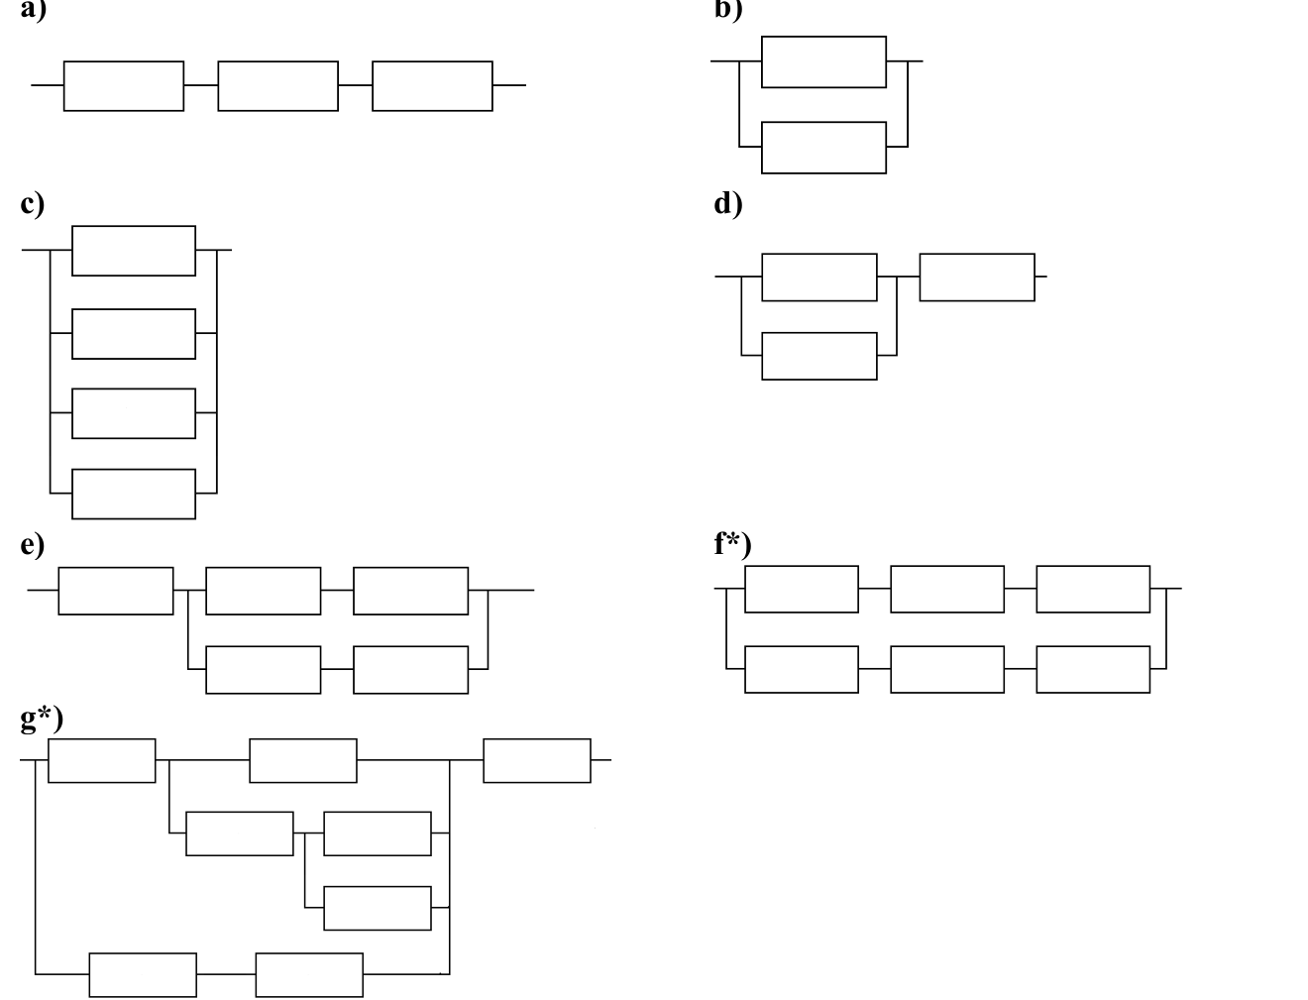
Inwendige schema's van de black boxen a-g (alle weerstanden gelijk).
Box | R_sub = … × R (afgeleid uit schema) | U (V) | I (A) | R_sub gemeten (Ω) | R (Ω)
a
b
c
d
e
f
g

Uitwerking van je redenering per box (berekeningen volledig uitschrijven; mag handgeschreven in het verslag):

STEM-ONTWERPOPDRACHT (LPD 4 S) – maak zelf een black box
- Ontwerp een schakeling met 3 of 4 gelijke weerstanden (waarde naar keuze uit de beschikbare weerstanden), teken het schema hier en geef de box (afgedekt, enkel twee klemmen) aan een ander duo.
- Het andere duo meet R_sub en probeert het schema én R te achterhalen; jullie doen hetzelfde met hun box. Vergelijk daarna en bespreek: welke schema's zijn niet te onderscheiden met één meting?

mijn schema – R – R_sub voorspeld – wat het andere duo vond

R – REFLECTEREN

Besluit
Antwoord op de onderzoeksvraag, onderbouwd met je metingen. Klopt je hypothese?

Reflectievragen
1. Welke box gaf de meest afwijkende waarde voor R? Hoe verklaar je dat?

2. Stel: je kent het schema niet, enkel R_sub = 1,5 R. Teken twee verschillende schakelingen die dit opleveren. Kan je ze met één meting onderscheiden? Wat heb je extra nodig?

3. Waarom werken wetenschappers vaak met 'black box'-modellen (geef een voorbeeld uit chemie of biologie)? Wat zijn de beperkingen? [Internet toegelaten: gewone zoekmachine zoals Google, bron vermelden – geen AI-tool.]

4. Welke extra meting zou de nauwkeurigheid van je resultaat het meest verbeteren?

WAT, HOE EN WANNEER WORDT GEËVALUEERD IN DIT LABO?
- PRODUCT (60 %) – wat: volledige en verantwoorde redenering per box, correcte tabel, antwoorden op de reflectievragen.
- PRODUCT – hoe en wanneer: puntenverdeling /10 (Bijlage B), groepspunt, feedback in het feedbackblok; deadline = één week na het labo, 23.59 u, Smartschool-uploadzone.
- PRODUCT – wat dien je in: Excel-verslagsjabloon (tabel + redenering per box; eigen black box als schema in 'Schema').
- PROCES & ATTITUDE (40 %) – wat: zelfstandig probleemoplossend werken, voorzichtig opstarten met lage spanning, overleg binnen het duo.
- PROCES & ATTITUDE – hoe: observatie door de leerkracht met de rubric van Bijlage C (10 thema's × 5 niveaus), individueel punt.
- PEER-EVALUATIE: niet voorzien bij dit labo (tenzij de leerkracht dit aankondigt).

LABO 6 – CIRCUITPRACTICUM ELEKTROMAGNETISME: 7 DELEN
Naam: …………………………………………… Klas: ……… Nr.: …… Datum: ……/……/……
Richtduur: 2 lesuren (+ 1 lesuur verwerking) Type practicum: onderzoekend leren in delen / doorschuifsysteem (groepjes van 2-3, 12 min per deel)
Mate van sturing: BEGELEID: per deel eigen hypothese en conclusie; Deel 8: eigen onderzoeksvraag.
LESDOELEN – na dit labo kan je …
- magnetische en niet-magnetische materialen onderscheiden en ferromagnetisme verklaren met het model van de elementaire magneetjes (weissgebieden – zie uitleg bij deel 1);
- het veldlijnenpatroon van een staafmagneet, een U-magneet, een rechte geleider en een spoel visualiseren, tekenen en de zin bepalen met een kompas (rechterhandregel);
- een elektromagneet bouwen en de invloed van stroomsterkte en kernmateriaal onderzoeken; magnetische influentie en remanentie herkennen;
- de werking van een elektrische bel en een relais uitleggen aan de hand van een schema;
- de richting van de Lorentzkracht op een stroomvoerende geleider experimenteel bepalen en koppelen aan de linkerhandregel;
- voor elke proef zelf een hypothese formuleren en toetsen; waarnemingen documenteren met foto's.

LEERPLANDOELEN (III-BCSW-d / III-BCW-d)
- LPD 5 F: magnetische krachtwerking, magnetische influentie, veldlijnenpatronen bij permanente magneten, rechte geleider en spoel.
- LPD 6 F: magnetische kracht op een stroomvoerende geleider (richting).
- LPD 1 S, 3 S, 5 S.

VOORKENNIS – check vóór je begint
- Wat is een magnetisch veld? Hoe teken je veldlijnen (zin: van N naar Z buiten de magneet)?
- Welke stoffen zijn ferromagnetisch?

O – ORIËNTEREN

Context
Van de deurbel tot de MRI-scanner, van de schrootkraan tot de startmotor van een auto: elektromagnetisme zit overal. In dit circuitpracticum ontdek je de basisverschijnselen zelf, door bij elk deel een vraag te stellen, een hypothese te formuleren, te experimenteren en te concluderen. Op het einde koppel je alles aan toepassingen in de maatschappij.

Onderzoeksvraag (leerlijn SMART – stap 2: jij kiest)
Dit circuitpracticum bestaat uit zeven korte delen met elk een gegeven deelvraag (zie U-fase). Voor deel 8 – jullie eigen bijkomende onderzoek – kiezen jullie de onderzoeksvraag zelf:
Je krijgt de onderzoeksvraag van dit labo niet meer kant-en-klaar. Hieronder staan vier voorstellen; slechts één is een goede SMART-onderzoeksvraag voor dit labo. Omcirkel ze – dat wordt jullie onderzoeksvraag.
- A. Hoe sterk is een elektromagneet?
- B. Hoe hangt de kracht van de elektromagneet af van de stroomsterkte?
- C. Hoe hangt het aantal paperclips dat de spoel van 600 windingen met weekijzeren kern draagt af van de stroomsterkte (0,5 – 1,5 A), tijdens deel 8 van dit labo?
- D. Hoe hangt het aantal gedragen paperclips af van het kernmateriaal (ijzer, aluminium, koper, hout, glas) bij elke stroomsterkte van 0 tot 5 A?
Verantwoord per letter waarom jouw keuze SMART is, en schrijf bij elk ander voorstel in één zin welke letter ontbreekt (of waarom het niet over het juiste onderwerp gaat).
Mijn keuze | S | M | A | R | T

waarom vallen de andere voorstellen af?

Doel van het onderzoek
- Zelfstandig onderzoekend leren: vragen stellen, hypothesen formuleren, experimenteren, concluderen.
- Fenomenen van magnetisme en elektromagnetisme waarnemen, documenteren en verklaren.
- Veilig werken met spoelen (I_max) en sterke magneten.

V – VOORBEREIDEN

Benodigdheden
- Deel 1: staafmagneet, stalen voorwerpen, koper, aluminium, ijzer, nikkel (munt), zink, hout, kunststof, roestvast staal (twee soorten).
- Deel 2: spoel (I_max = …… A), weekijzeren kern, stalen kern (bout), paperclips, blauwe spanningsbron, snoeren, A-meter.
- Deel 3: staafmagneet, U-magneet, doorzichtige plaatjes met ijzerstaafjes, ijzervijlsel in strooibus, blad papier, kompasnaaldjes.
- Deel 4: elektrische bel (open model), spanningsbron …… V DC.
- Deel 5: lintgeleider (of schommel), U-magneet of sterke neodymiummagneten in houder, spanningsbron, A-meter (max. …… A).
- Deel 6: relais (met doorzichtige behuizing), lampje, schakelaar, twee spanningsbronnen of batterijen, snoeren, schema van het relais.
- Deel 7: spoel met luchtkern (solenoïde) en rechte geleider (verticale draad door een plaatje), kompasnaaldjes, spanningsbron, A-meter.
VEILIGHEID // NAUWKEURIGHEID
- Elke opstelling eerst laten controleren door de leerkracht. Gebruik de blauwe spanningsbronnen.
- Beperk de stroomsterkte tot de I_max die op de spoel staat. Spoelen worden warm: schakel uit tussen de metingen.
- Neodymiummagneten: knelgevaar, weg van gsm/bankkaart/pacemaker. IJzervijlsel: niet in contact brengen met de magneet (papier ertussen), niet inademen, niet in de ogen wrijven.
- Lintgeleider: korte stroompulsen; max. stroom respecteren (korte dikke geleider = bijna kortsluiting).

Werkplan
- Rolverdeling per deel (groep van 2 of 3): uitvoerder (bouwt en bedient), notulist/fotograaf (noteert hypothese en waarneming, maakt foto's) en veiligheidsverantwoordelijke. In een groep van twee neemt de notulist ook de veiligheidsrol op. Wissel bij elk deel.
- Taak van de veiligheidsverantwoordelijke: vóór het inschakelen controleert hij/zij of de bron op 0 staat, of de A-meter in serie zit, welke I_max voor dit deel geldt (werkblad/toestel) en of de hypothese genoteerd is; hij/zij roept de leerkracht voor de controle, houdt tijdens de proef de A-meter in het oog en schakelt uit bij warme spoelen of overschrijding van I_max.
- Bij elk deel: lees de onderzoeksvraag → noteer je hypothese VÓÓR je experimenteert → voer uit → noteer waarneming + foto → conclusie.

U – UITVOEREN

Deel 1 – Magnetische eigenschappen van materialen
Onderzoeksvraag: Welke materialen worden aangetrokken door een permanente magneet? Zijn alle metalen magnetisch?
Hypothese:

Uitvoering:
- Test koper, ijzer, aluminium, nikkel, zink, roestvast staal (2 soorten) en twee niet-metalen.
- Strijk een stalen schroevendraaier 20× in dezelfde richting over de magneet en test of hij nu zelf paperclips aantrekt (magnetische influentie / magnetiseren). Laat hem daarna op de grond vallen of klop erop: nog magnetisch?
Materiaal | Hypothese (ja/nee) | Waarneming | Ferromagnetisch?
koper
ijzer
aluminium
nikkel
zink
rvs 1 / rvs 2
…
…

Foto / schets: (plak hier of voeg toe in verslag)

Conclusie: welke materialen zijn ferromagnetisch? Verklaar magnetiseren en ontmagnetiseren met de elementaire magneetjes.

Deel 2 – Elektromagneet bouwen
Onderzoeksvraag: Hoe beïnvloeden de stroomsterkte en het kernmateriaal de sterkte van een elektromagneet?
Hypothese:

Uitvoering:
- Sluit de spoel (zonder kern) aan via de A-meter. Stel 0,5 A in. Hoeveel paperclips kan je optillen? Herhaal met 1,0 A en 1,5 A (≤ I_max!).
- Herhaal met weekijzeren kern en met stalen kern. Schakel de stroom uit: welke kern blijft paperclips vasthouden (remanentie)?
Kern | I (A) | Aantal paperclips | Na uitschakelen?
geen
geen
weekijzer
weekijzer
staal
staal

Foto / schets: (plak hier of voeg toe in verslag)

Reflectie: wat gebeurt er met de kern als de stroom wordt uitgeschakeld? Waarom gebruikt men weekijzer in een relais en staal in een permanente magneet?

Deel 3 – Magnetisch veld van permanente magneten visualiseren
Onderzoeksvraag: Hoe ziet het veld rond een staafmagneet en een U-magneet eruit en hoe bepaal je de zin van de veldlijnen?
Hypothese:

Uitvoering:
- A) Leg de doorzichtige plaatjes met ijzerstaafjes op de magneet; voeg kompasnaaldjes toe om de zin te bepalen.
- B) Leg een blad papier op de magneet, strooi ijzervijlsel en tik zacht. Foto nemen. Herhaal met twee staafmagneten N-Z en N-N tegenover elkaar.
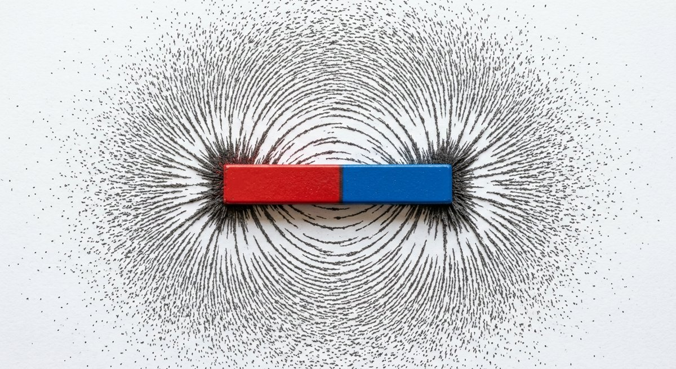
Veldlijnenpatroon van een staafmagneet, zichtbaar gemaakt met ijzervijlsel.
Foto / schets: (plak hier of voeg toe in verslag)

Analyse: teken de patronen (staaf, U, N-Z, N-N). Waar is het veld het sterkst (veldlijnendichtheid)? Hoe bepaal je de zin met het kompas?

Deel 4 – Werking van een elektrische bel
Onderzoeksvraag: Hoe zorgt een elektromagneet voor een herhaalde beweging in een bel?
Hypothese:

Uitvoering:
- Sluit de bel aan op …… V gelijkspanning. Observeer de klepel, het contactveertje en de elektromagneet in slow motion (filmpje met gsm).
- Houd het contact met een isolator open: wat gebeurt er?
Foto / schets: (plak hier of voeg toe in verslag)

Uitleg: teken het schema en beschrijf de cyclus stap voor stap (stroom → magneet → klepel → contact onderbroken → …).

Deel 5 – Lorentzkracht op een stroomvoerende geleider
Onderzoeksvraag: Van welke factoren hangt de richting van de kracht op een stroomvoerende geleider in een magnetisch veld af?
Hypothese:

Uitvoering:
- Hang de lintgeleider in het veld van de U-magneet. Stuur kort een stroom (≤ …… A). Welke kant beweegt de geleider op?
- Keer de stroomzin om. Keer daarna de magneet om (veld omkeren). Keer beide om. Noteer telkens de richting.
I-zin | B-zin | Hypothese richting F | Waargenomen richting F
→
→ (omgekeerd)
← (omgekeerd)
← + omgekeerd

Foto / schets: (plak hier of voeg toe in verslag)

Reflectie: hoe verandert de kracht bij omkering van stroom of veld? Controleer met de linkerhandregel (of rechterhandregel F = I·l × B). Wat als I evenwijdig is met B?

Deel 6 – Relais en schakeling
Onderzoeksvraag: Hoe kan een kleine stroom via een relais een grotere kring (lamp) schakelen?
Hypothese:

Uitvoering:
- Zoek online (of op de infokaart) de werking van een relais: spoel, anker, contacten NO/NC.
- Bouw een stuurkring (schakelaar + spoel van het relais op bron 1) en een lastkring (lamp op bron 2 via de relaiscontacten). Laat controleren. Test. Teken het schema.
Foto / schets: (plak hier of voeg toe in verslag)

Conclusie: waarom zijn stuur- en lastkring galvanisch gescheiden (= er is geen enkele elektrische verbinding tussen beide kringen, enkel een magnetische koppeling)? Geef een toepassing (startmotor auto, veiligheidsrelais).

Deel 7 – Magnetisch veld bij een rechte geleider en een spoel
Onderzoeksvraag: Hoe ziet het veld rond een stroomvoerende rechte geleider en rond een spoel eruit? Hoe hangt de zin af van de stroomzin?
Hypothese:

Uitvoering:
- Rechte geleider: plaats kompasnaaldjes rond de verticale draad, schakel de stroom in (kort, ≤ I_max). Schets. Keer de stroomzin om.
- Spoel: plaats kompasnaaldjes rondom en in de as van de spoel. Schets. Keer de stroomzin om. Vergelijk met het veld van een staafmagneet (deel 3).
Foto / schets: (plak hier of voeg toe in verslag)

Analyse: formuleer de rechterhandregel voor de rechte geleider en voor de spoel. Welke kant van de spoel is de noordpool? Wat besluit je over de oorzaak van magnetisme (bewegende ladingen)?

UITLEG – weissgebieden, remanentie, wervelstromen
- Weissgebieden: in ijzer, nikkel en kobalt zijn de atomen zelf piepkleine magneetjes. Ze zitten gegroepeerd in gebiedjes (weissgebieden) waarin alle magneetjes dezelfde kant op wijzen. Zonder uitwendig veld wijzen de gebiedjes kriskras door elkaar: het stuk ijzer is niet magnetisch. Breng je een magneet in de buurt, dan draaien de gebiedjes zich in dezelfde richting: het ijzer wordt zelf een magneet (magnetische influentie).
- Remanentie: na het wegnemen van de magneet blijven in staal een deel van de gebiedjes gericht → het staal blijft een beetje magnetisch. In weekijzer vallen ze meteen terug in wanorde.
- Wervelstromen (nodig bij reflectievraag 4 en in labo 9): beweegt een geleidend blok of plaat (koper, aluminium) ten opzichte van een magneet, dan verandert de magnetische flux door dat blok. Daardoor ontstaat – net zoals in een spoel – een inductiespanning, maar nu in het massieve metaal. Die drijft kringvormige stromen aan: wervelstromen. Volgens de wet van Lenz werken die stromen de beweging tegen (magnetische rem) en ze maken het metaal warm (inductiekookplaat).

Deel 8 – Eigen onderzoeksvraag
STEM-ONTWERPOPDRACHT (LPD 4 S) – formuleer en test zelf één bijkomende vraag
- Kies iets wat je tijdens de delen 1-7 opviel en formuleer er een onderzoekbare vraag over (bv. 'Draagt de elektromagneet meer paperclips met twee kernen?', 'Werkt de bel ook op lagere spanning?', 'Hoe ver reikt het veld van de spoel?').
- Schrijf hypothese, werkwijze (met veiligheidscheck I_max) en resultaat op. Laat de vraag goedkeuren vóór je begint.

vraag – hypothese – werkwijze – waarneming – besluit

STEM in de maatschappij – maatschappelijke link
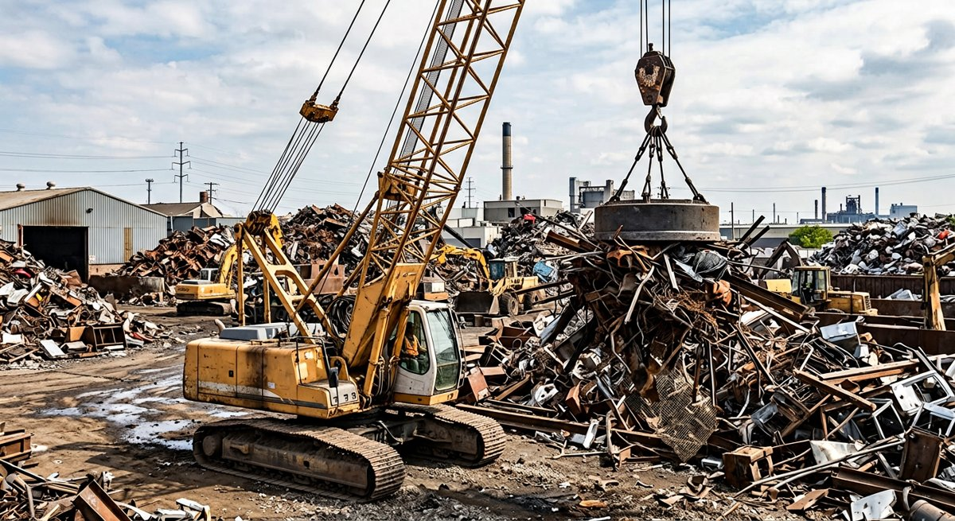
Elektromagneet in een schrootkraan: in- en uitschakelbaar magnetisme.
Voorbeelden uit de praktijk: relais (startmotor, liften, industriële sturingen), elektromagneten (schrootkraan, MRI, luidspreker, magneetklep, automatische zekering), elektromotoren (e-bike, elektrische auto, trein, huishoudtoestellen), magnetische scheiding bij recyclage.

R – REFLECTEREN

Reflectievragen
1. Hoe heb je in dit labo gezien dat een elektromagneet werkt? Leg uit waarom dit principe nuttig is in een kraan die schroot optilt en waarom men daar geen permanente magneet gebruikt.

2. Waarom is een relais handig in een elektrische schakeling? Geef een voorbeeld waar een relais veiligheid of comfort verhoogt.

3. Elektrische auto's gebruiken elektromotoren (krachtwerking op stroomvoerende geleiders in een magnetisch veld). Waarom zijn die efficiënter dan verbrandingsmotoren en hoe draagt dat bij tot minder CO₂-uitstoot? Welke nuance maak je (productie batterijen, herkomst stroom)? [Internet toegelaten: gewone zoekmachine zoals Google, bron vermelden – geen AI-tool.]

4. Magnetische scheiders halen ijzer uit huishoudelijk afval. Waarom lukt dat niet voor aluminium blikjes met een gewone magneet, en hoe lukt het wél met een snel draaiende magneettrommel (wervelstroomscheider)? Gebruik de uitleg over wervelstromen hierboven. [Internet toegelaten: gewone zoekmachine zoals Google, bron vermelden – geen AI-tool.]

5. Welke ontdekking uit dit labo vind jij het meest nuttig voor het dagelijks leven en waarom?

6. Bedenk ZELF een concreet probleem uit het dagelijks leven of de techniek dat je met een elektromagneet, relais of motor zou oplossen (niet de voorbeelden uit dit labo of uit de les overnemen). Schets je idee en leg uit welk verschijnsel je gebruikt. Een microcontroller zoals de Raspberry Pi Pico (bekend uit 4BSW) mag deel uitmaken van je ontwerp.

WAT, HOE EN WANNEER WORDT GEËVALUEERD IN DIT LABO?
- PRODUCT (60 %) – wat: per deel: hypothese, waarneming, foto/schets en conclusie; tekeningen van de veldlijnenpatronen; schema van bel en relais; maatschappelijke reflectie.
- PRODUCT – hoe en wanneer: puntenverdeling /10 (Bijlage B), groepspunt, feedback in het feedbackblok; deadline = één week na het labo, 23.59 u, Smartschool-uploadzone.
- PRODUCT – wat dien je in: ingevulde werkbladen (delen 1-8 met foto's) als PDF in de uploadzone – GEEN Excel-verslag (doorschuifpracticum).
- PROCES & ATTITUDE (40 %) – wat: hypothese genoteerd vóór het experiment, rolverdeling gerespecteerd, I_max gerespecteerd en opstellingen laten controleren, tijdsbeheer per deel, materiaal correct achtergelaten voor de volgende groep, peerevaluatie (Bijlage D).
- PROCES & ATTITUDE – hoe: observatie door de leerkracht met de rubric van Bijlage C (10 thema's × 5 niveaus), individueel punt.
- PEER-EVALUATIE: ja – na dit labo verdeel je punten over jezelf en je groepsleden (werkwijze: Bijlage D). De peerfactor past het groepspunt individueel aan.

LABO 7 – EXPERIMENTELE BEPALING VAN DE LORENTZKRACHT
Naam: …………………………………………… Klas: ……… Nr.: …… Datum: ……/……/……
Richtduur: 2 lesuren Type practicum: onderzoekspracticum (per 2-3)
Mate van sturing: BEGELEID → OPEN: onderzoeksvraag gegeven, meetplan (bereik, stappen, herhalingen) stel je zelf op.
LESDOELEN – na dit labo kan je …
- de grootte van de magnetische kracht op een stroomvoerende geleider meten via een massaverschil op een balans (F = Δm·g);
- het verband tussen F en de stroomsterkte I en tussen F en de lengte l van de geleider experimenteel bepalen en grafisch voorstellen;
- uit de grafieken afleiden dat F ~ I en F ~ l bij dezelfde magneet (B constant), de formule F = B·I·l formuleren en de magnetische veldsterkte B van onze magneet bepalen uit de richtingscoëfficiënt;
- de derde wet van Newton (actie en reactie – zie uitleg) gebruiken om te verklaren waarom de balans een massaverschil aangeeft.

LEERPLANDOELEN (III-BCSW-d / III-BCW-d)
- LPD 6 F: magnetische kracht op een stroomvoerende rechte geleider kwantificeren (F = B·I·l·sin α).
- LPD 1 S: verbanden onderzoeken, hypothese toetsen. LPD 2 S: eenheden (tesla, N, g→kg). LPD 4 S: modelleren.

VOORKENNIS – check vóór je begint
- Zwaartekracht F = m·g met g = 9,81 m/s².
- Richting van de Lorentzkracht (labo 6, deel 5).
- Recht evenredig verband herkennen in een grafiek.

O – ORIËNTEREN

Context
In labo 6 zag je dat een stroomvoerende geleider in een magnetisch veld een kracht ondervindt. Nu meten we hoe groot die kracht is. De magneet oefent een kracht uit op de geleider, maar de geleider oefent dan ook een even grote, tegengestelde kracht uit op de magneet (derde wet van Newton, zie kader). Zetten we de magneet op een elektronische balans, dan lezen we een massaverschil af waaruit we de kracht berekenen. Deze kracht doet elke elektromotor draaien. We beschikken over één magneet: de magnetische veldsterkte (fluxdichtheid) B blijft in dit hele labo dezelfde en kunnen we dus niet variëren – wel bepalen.

Onderzoeksvraag (leerlijn SMART – stap 2: jij kiest)
Je krijgt de onderzoeksvraag van dit labo niet meer kant-en-klaar. Hieronder staan vier voorstellen; slechts één is een goede SMART-onderzoeksvraag voor dit labo. Omcirkel ze – dat wordt jullie onderzoeksvraag.
- A. Hoe hangt de Lorentzkracht af van de magnetische inductie B van de magneet?
- B. Hoe hangt de kracht af van de lengte van de geleider?
- C. Waarom draait een elektromotor?
- D. Hoe hangt de Lorentzkracht op een geleider (bepaald uit Δm op de balans) af van de stroomsterkte (0 tot 4 A, bij vaste lengte) en van de horizontale lengte van de geleider (1,2 tot 8,4 cm, bij I = 3,0 A), telkens bij dezelfde magneet, tijdens dit labo?
Verantwoord per letter waarom jouw keuze SMART is, en schrijf bij elk ander voorstel in één zin welke letter ontbreekt (of waarom het niet over het juiste onderwerp gaat).
Mijn keuze | S | M | A | R | T

waarom vallen de andere voorstellen af?

Doel van het onderzoek
- Twee verbanden experimenteel bepalen (F(I) bij vaste l en F(l) bij vaste I, telkens met dezelfde magneet) en grafisch verwerken.
- De formule F = B·I·l afleiden en B van onze magneet bepalen.
- Kritisch reflecteren over de meetmethode.

Oriëntatievragen (beantwoord vóór het labo)
1. Teken de opstelling: magneet op balans, geleider horizontaal tussen de polen. Teken B, I en de kracht op de geleider. Welke kracht werkt op de magneet (derde wet van Newton, zie kader) en wat doet dat met de aflezing van de balans?

2. Welke grootheid moet je constant houden bij het onderzoek van F(I)? En bij F(l)?

V – VOORBEREIDEN

Benodigdheden
- Blauwe stroombron (max. 5 A), 2 blauwe kabels, 1 rode kabel, multimeter (A), statief, elektronische balans (0,01 g), magneetjuk met neodymiummagneten, set geleiders met verschillende horizontale lengtes (bv. 1,2 – 2,2 – 3,2 – 4,2 – 6,4 – 8,4 cm), bevestigingsstuk.

Theorie-overzicht
Kracht uit massaverschil. Als men door een geleider met lengte l in een magnetisch veld een stroom stuurt, ontstaat een aantrekkings- of afstotingskracht tussen magneet en geleider. Die kracht geeft een massaverschil Δm op de elektronische balans. Bij aantrekking leest de balans een kleinere massa af, bij afstoting een grotere (bij de opstelling die in het handboek besproken wordt is dit net omgekeerd!). De grootte van de Lorentzkracht volgt uit:
$$F_{L}=Δm·g met Δm=\left|m_{met stroom}-m_{zonder stroom}\right| in kg en g=9,81 {m/s}_{}^{2}$$
Verwachte wet. Voor een geleider loodrecht op het veld verwachten we F ~ I en F ~ l:
$$F_{L}=B·I·l·sin α [B]=T=\frac{N}{A·m}$$
Grafisch. De richtingscoëfficiënt van F(I) bij vaste l is B·l; die van F(l) bij vaste I is B·I. B is de magnetische veldsterkte (ook fluxdichtheid genoemd, eenheid tesla) van onze magneet: dezelfde in beide delen.
Derde wet van Newton (actie en reactie). Krachten komen altijd in paren voor: als voorwerp A een kracht uitoefent op voorwerp B, dan oefent B tegelijk een even grote kracht in tegengestelde zin uit op A. Hier: de magneet duwt (of trekt) aan de geleider met F_L; de geleider duwt (of trekt) dus even hard aan de magneet. Omdat de magneet op de balans staat, 'weegt' hij daardoor iets meer of minder: dat verschil is Δm. (De wetten van Newton zie je volledig in het zesde jaar.)
VEILIGHEID // NAUWKEURIGHEID
- In dit labo mag de stroomsterkte NOOIT groter zijn dan 5 A (grens van de geleiders en de blauwe bron). Schakel de stroom enkel in tijdens het aflezen (geleider wordt warm).
- Balans tarreren (= op nul zetten met de knop 'TARE'/'0') met de magneet erop en de stroom uit; zo lees je rechtstreeks Δm af. Niet op de tafel leunen tijdens de meting (trillingen).
- Neodymiummagneten: knelgevaar en weg van elektronica en bankkaarten. Geleider mag de magneet niet raken.

Hypothese
Formuleer een beredeneerde verwachting (wat verwacht je en waarom?):

Werkplan
- Jullie stellen het meetplan zelf op (zie kader). Verwerking: tabellen → F berekenen → twee grafieken met trendlijn door de oorsprong → B bepalen.
STEM-ONTWERPOPDRACHT (LPD 4 S) – stel zelf het meetplan op
- Deel 1 – F(I): welke geleider kies je en waarom? Welk bereik van I (max. 5 A!) en welke stapgrootte? Hoeveel meetpunten heb je minstens nodig voor een betrouwbare rechte? Herhaal je metingen?
- Deel 2 – F(l): welke vaste I kies je (groot genoeg voor een meetbare Δm, veilig)? Welke lengtes?
- Noteer je plan hieronder en laat het goedkeuren. Vul daarna de tabellen in met jóuw gekozen waarden.

meetplan deel 1 en deel 2: variabele, bereik, stappen, constant gehouden, herhalingen

U – UITVOEREN
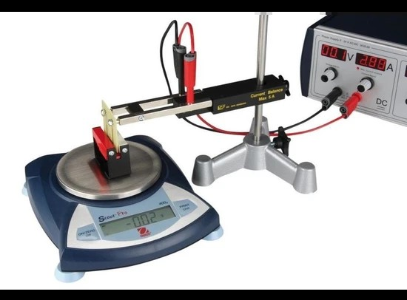
Opstelling (stroombalans): het magneetjuk staat op de balans, de geleider hangt horizontaal tussen de polen en wordt gevoed door de stroombron (ampèremeter op de bron aflezen). De balans meet de reactiekracht op de magneet; druk eerst TARE.

Tabel 1 – Verband tussen stroomsterkte en Lorentzkracht (l = …… m, m₀ = …… g)
I (A) | m (g) | Δm (kg) | F_L = Δm·g (N)

Tabel 2 – Verband tussen lengte van de geleider en Lorentzkracht (I = …… A)
l (m) | m (g) | Δm (kg) | F_L (N)

Grafische STEM-opdracht
Grafiek 1: F_L (y) in functie van I (x). Grafiek 2: F_L (y) in functie van l (x). Trendlijn door de oorsprong, vergelijking noteren.
Rico grafiek 1 = …………… N/A = B·l → B = …………… T Rico grafiek 2 = …………… N/m = B·I → B = …………… T Gemiddelde B = …………… T

R – REFLECTEREN

Besluit
Antwoord op de onderzoeksvraag, onderbouwd met je metingen. Klopt je hypothese?

Foutenanalyse en betrouwbaarheid
Grootste meetonzekerheid? Hoe verbeter je de proef?

Reflectievragen
1. Leid uit beide verbanden een formule af voor de Lorentzkracht op een stroomvoerende geleider. Eén factor hebben we niet onderzocht (de hoek tussen I en B): hoe zit die in de volledige formule en hoe zou je die experimenteel onderzoeken?

2. Komen de twee waarden van B overeen? Welke meting (Δm, I of l) draagt het meest bij tot de onzekerheid? Hoe nauwkeurig is 'l' eigenlijk gedefinieerd (randeffecten van het veld)?

3. Waarom moest je de stroom enkel kort inschakelen? Welk effect heeft opwarming op je meting (denk aan de temperatuurafhankelijkheid van de weerstand van een metaal)?

4. Een elektromotor bevat een spoel met 200 windingen van 5 cm lengte in een veld van 0,2 T bij 2 A. Bereken de kracht op één zijde van de spoel.

5. Verklaar met de derde wet van Newton (kader bij de theorie) waarom de kracht op de geleider meetbaar is via de balans waarop de magneet staat.

6. Waarom konden we de invloed van B niet onderzoeken? Hoe zou je dat wél kunnen doen (materiaal, werkwijze)?

WAT, HOE EN WANNEER WORDT GEËVALUEERD IN DIT LABO?
- PRODUCT (60 %) – wat: twee complete tabellen met correcte eenheden (g→kg!), twee grafieken met trendlijn, afleiding van F = B·I·l, bepaling van B met vergelijking van beide methodes, foutenanalyse, reflectie.
- PRODUCT – hoe en wanneer: puntenverdeling /10 (Bijlage B), groepspunt, feedback in het feedbackblok; deadline = één week na het labo, 23.59 u, Smartschool-uploadzone.
- PRODUCT – wat dien je in: Excel-verslagsjabloon (twee tabellen, twee grafieken, bepaling van B).
- PROCES & ATTITUDE (40 %) – wat: I ≤ 5 A gerespecteerd en stroom kort ingeschakeld, balans correct getarreerd, geduldig en nauwkeurig afgelezen, samenwerking.
- PROCES & ATTITUDE – hoe: observatie door de leerkracht met de rubric van Bijlage C (10 thema's × 5 niveaus), individueel punt.
- PEER-EVALUATIE: niet voorzien bij dit labo (tenzij de leerkracht dit aankondigt).

LABO 8 – ELEKTROMAGNETISCHE KRACHTWERKING IN TOEPASSINGEN
Naam: …………………………………………… Klas: ……… Nr.: …… Datum: ……/……/……
Richtduur: 1 lesuur Type practicum: begripspracticum met opzoekwerk (per 2)
Mate van sturing: BEGELEID + OPEN BOUWOPDRACHT: eigen ontwerp van een homopolaire motor.
LESDOELEN – na dit labo kan je …
- de principiële werking van een gelijkstroommotor en een luidspreker uitleggen in eigen woorden, met schema, vanuit de Lorentzkracht;
- experimenteel vaststellen dat twee evenwijdige stroomvoerende geleiders elkaar aantrekken (gelijke zin) of afstoten (tegengestelde zin) en dit verklaren;
- betrouwbare informatie opzoeken (applet, bron vermelden) en koppelen aan eigen waarnemingen.

LEERPLANDOELEN (III-BCSW-d / III-BCW-d)
- LPD 6 F (extra): principiële werking van een gelijkstroommotor; toepassing luidspreker.
- LPD 5 F: magnetisch veld rond een rechte geleider.
- LPD 4 S, 5 S: technische systemen analyseren, link met maatschappij.

VOORKENNIS – check vóór je begint
- Lorentzkracht: F = B·I·l, richting via linkerhandregel.
- Veld rond een rechte geleider (labo 6, deel 7).

O – ORIËNTEREN

Context
De Lorentzkracht uit labo 7 is de 'spier' achter elke elektromotor en elke luidspreker. In dit korte practicum verbind je theorie (opzoekwerk met een applet) met de praktijk (de toestellen zelf laten werken) en onderzoek je ook de kracht tussen twee stroomvoerende geleiders – de basis van de definitie van de ampère.

Onderzoeksvraag (leerlijn SMART – stap 3: jij formuleert)
Je krijgt geen onderzoeksvraag meer: formuleer ze zelf voor de proef met de twee stroomvoerende lintgeleiders (deel 3-4); deel 1-2 (motor en luidspreker) zijn analyseopdrachten zonder meting en verantwoord per letter waarom ze SMART is. Gebruik de vorm 'Hoe hangt … af van … bij …?'. Laat ze goedkeuren door de leerkracht vóór je begint te meten.
Mijn onderzoeksvraag | S | M | A | R | T

Doel van het onderzoek
- Technische systemen analyseren vanuit een fysisch principe.
- Waarnemen en verklaren met veldlijnen en Lorentzkracht.

V – VOORBEREIDEN

Benodigdheden
- Demonstratie-gelijkstroommotor (open model), luidspreker (open model), frequentiegenerator, blauwe spanningsbron, 2 lintgeleiders in statief, A-meter, snoeren, laptop/tablet (applets: bv. PhET 'Faraday's Electromagnetic Lab', Walter Fendt 'Gelijkstroommotor').
VEILIGHEID // NAUWKEURIGHEID
- Opstellingen laten controleren vóór inschakelen. Lintgeleiders: max. 1 A en kort inschakelen.
- Luidspreker: volume beperkt houden (gehoor!). Motor: niet in draaiende delen grijpen.

U – UITVOEREN

1. Gelijkstroommotor
A) Zoek op (applet) hoe een gelijkstroommotor werkt. Noteer in eigen woorden en met een schema: rol van de spoel, het magnetisch veld, de collector (commutator) en de borstels. Waarom draait de motor door en blijft hij niet in evenwicht hangen?
eigen woorden + schema (bron vermelden)

B) Sluit de motor aan op de blauwe bron (controle lkr.). Verhoog de spanning: wat gebeurt er met het toerental? Keer de polariteit om: wat gebeurt er? Verklaar.
waarnemingen

2. Luidspreker
A) Zoek op hoe een luidspreker werkt (spreekspoel, permanente magneet, conus). Noteer in eigen woorden met schema.
eigen woorden + schema (bron vermelden)

B) Sluit de luidspreker aan op de frequentiegenerator (controle lkr.). Stel 50 Hz, 200 Hz, 1 kHz, 5 kHz in: wat zie en hoor je? Raak de conus zacht aan bij 50 Hz. Vanaf welke frequentie hoor je niets meer, terwijl de conus toch trilt?
waarnemingen

3. Twee evenwijdige geleiders – gelijke stroomzin
A) Hang twee lintgeleiders dicht naast elkaar (geen contact). Schakel ze zo dat de stroom in dezelfde zin loopt (max. 1 A, controle lkr.). Noteer eerst je hypothese.
hypothese

B) Waarneming en verklaring: teken het veld van geleider 1 ter hoogte van geleider 2 en de Lorentzkracht op geleider 2.
waarneming – schets – verklaring

4. Twee evenwijdige geleiders – tegengestelde stroomzin
A) Zelfde opstelling, stroom in tegengestelde zin (max. 1 A, controle lkr.). Noteer eerst je hypothese.
hypothese

B) Waarneming en verklaring met schets.
waarneming – schets – verklaring

5. Bouw zelf een motor
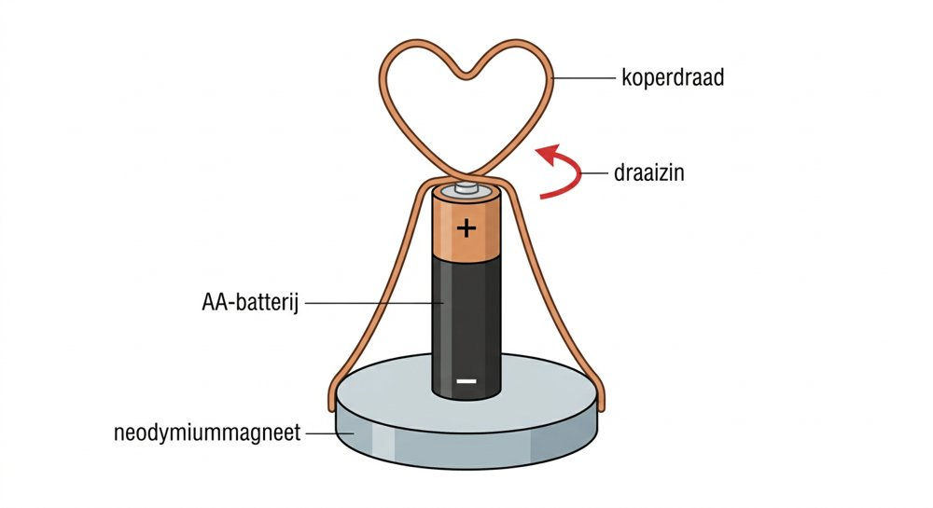
Homopolaire motor: batterij, schijfmagneet en een gebogen koperdraad.
STEM-ONTWERPOPDRACHT (LPD 4 S) – homopolaire motor
- Materiaal: AA-batterij, neodymiumschijfmagneet, blank koperdraad (ca. 20 cm), tang. Doel: een draadvorm die uit zichzelf rond de batterij draait.
- Ontwerp: schets eerst minstens twee draadvormen en voorspel met de Lorentzkracht welke zal draaien en in welke zin. Bouw, test, verbeter (balans, contact, wrijving). Max. 1 min continu (batterij en magneet worden warm!).
- Verklaar in je verslag met een schets van I, B en F_L waarom de draad draait en wat er gebeurt als je de magneet omkeert.

schetsen – voorspelling – wat werkte / wat niet – verklaring

R – REFLECTEREN

Reflectievragen
1. Welke onderdelen heeft een gelijkstroommotor gemeen met een luidspreker? Wat is het essentiële verschil (rotatie vs. translatie)?

2. Hoe zou je van de motor een generator maken? (Voorbereiding op labo 9.)

3. De ampère werd lang gedefinieerd via de kracht tussen twee evenwijdige geleiders. Zoek de oude definitie op en leg uit waarom dit aansluit bij proef 3/4. [Internet toegelaten: gewone zoekmachine zoals Google, bron vermelden – geen AI-tool.]

4. Waarom gebruiken elektrische fietsen en auto's steeds vaker motoren met permanente neodymiummagneten? Welk nadeel (grondstoffen, recyclage) heeft dat? [Internet toegelaten: gewone zoekmachine zoals Google, bron vermelden – geen AI-tool.]

WAT, HOE EN WANNEER WORDT GEËVALUEERD IN DIT LABO?
- PRODUCT (60 %) – wat: eigen uitleg met schema's van motor en luidspreker (bronvermelding!), waarnemingen en verklaringen van proeven 3-4 met schetsen, reflectie.
- PRODUCT – hoe en wanneer: puntenverdeling /10 (Bijlage B), groepspunt, feedback in het feedbackblok; deadline = één week na het labo, 23.59 u, Smartschool-uploadzone.
- PRODUCT – wat dien je in: ingevulde werkbladen (incl. schetsen motor/luidspreker en foto van de homopolaire motor) als PDF in de uploadzone – GEEN Excel-verslag.
- PROCES & ATTITUDE (40 %) – wat: opzoekwerk kritisch gebruikt (geen copy-paste), opstellingen laten controleren, 1 A gerespecteerd, actief deelgenomen.
- PROCES & ATTITUDE – hoe: observatie door de leerkracht met de rubric van Bijlage C (10 thema's × 5 niveaus), individueel punt.
- PEER-EVALUATIE: niet voorzien bij dit labo (tenzij de leerkracht dit aankondigt).

LABO 9 – ELEKTROMAGNETISCHE INDUCTIE: FLUXVERANDERING ALS OORZAAK VAN SPANNING
Naam: …………………………………………… Klas: ……… Nr.: …… Datum: ……/……/……
Richtduur: 2 lesuren Type practicum: onderzoekspracticum met sensoren (per 2-3)
Mate van sturing: BEGELEID → OPEN: eigen variabelenlijst voor de sensormetingen; ontwerp van een mini-generator.
LESDOELEN – na dit labo kan je …
- aantonen dat een spanning geïnduceerd wordt in een spoel enkel wanneer de magnetische flux door de spoel verandert;
- de invloed van snelheid van de beweging, sterkte van de magneet, aantal windingen en zin van de beweging/polariteit op de inductiespanning onderzoeken en koppelen aan de wet van Faraday en de wet van Lenz;
- inductie opwekken met een elektromagneet die in- en uitgeschakeld wordt (flux verandert zonder beweging);
- een Pasco Voltage Sensor en Capstone correct gebruiken om snelle spanningspieken te registreren, en schermafbeeldingen correct interpreteren en annoteren;
- toepassingen van inductie (generator, dynamo, inductiekookplaat, detectielus, draadloos laden) verklaren.

LEERPLANDOELEN (III-BCSW-d / III-BCW-d)
- LPD 7 F: elektromagnetische inductie analyseren en kwantificeren; wet van Faraday en Lenz; opwekken van wisselspanning.
- LPD 1 S, 3 S: onderzoek met sensoren, ICT-verwerking. LPD 5 S: toepassingen.

VOORKENNIS – check vóór je begint
- Wat is magnetische flux Φ = B·A·cos α? Hoe kan Φ veranderen (B, A of hoek)?
- Richting van veldlijnen bij een spoel (labo 6).

O – ORIËNTEREN

Context
Meer dan 95 % van de elektrische energie in de wereld wordt opgewekt met generatoren: een spoel en een magneet die ten opzichte van elkaar bewegen. Hetzelfde principe vind je in de fietsdynamo, de pick-up van een elektrische gitaar, de inductiekookplaat, de detectielus voor het verkeerslicht en de draadloze oplader van je gsm. In dit labo onderzoek je wanneer en hoe groot een inductiespanning ontstaat, eerst met multimeters en daarna met een snelle spanningssensor.

Onderzoeksvraag (leerlijn SMART – stap 3: jij formuleert)
Proef 1, 2 en 4 hebben een gegeven proefvraag (zie U-fase). Voor proef 3 – de kwantitatieve meting met de spanningssensor – stel jij de onderzoeksvraag op.
Je krijgt geen onderzoeksvraag meer: formuleer ze zelf voor proef 3 met de spanningssensor (kies één variabele uit je variabelenlijst: snelheid, aantal windingen, sterkte van de magneet, kern) en verantwoord per letter waarom ze SMART is. Gebruik de vorm 'Hoe hangt … af van … bij …?'. Laat ze goedkeuren door de leerkracht vóór je begint te meten.
Mijn onderzoeksvraag | S | M | A | R | T

Doel van het onderzoek
- Verband tussen fluxverandering en inductiespanning onderzoeken (Faraday) en de polariteit (Lenz).
- Nauwkeurigheid van multimeter vs. sensor (Pasco Capstone) vergelijken.
- Metingen documenteren met van uitleg voorziene schermafbeeldingen.

Oriëntatievragen (beantwoord vóór het labo)
1. Noteer de wet van Faraday in woorden en formule. Wat betekent het minteken (Lenz)?

2. Een voltmeter reageert traag. Waarom zou dat een probleem zijn bij het meten van inductiespanning?

3. Installeer VÓÓR het labo Pasco Capstone op je laptop volgens Bijlage F (Academic Software → Capstone → ResourceFiles.rc vervangen). Noteer hier of het gelukt is en welke versie je hebt. Lukt het niet? Stel je vraag tijdens de les fysica, tijdens een andere les of via een bericht op Smartschool – vóór het labo, niet erna.

V – VOORBEREIDEN

Benodigdheden
- Drie spoelen (verschillend aantal windingen: ……, ……, ……), staafmagneet (2 stuks), weerstand, weekijzeren kern, twee multimeters, regelbare spanningsbron, snoeren, Pasco Voltage Sensor, Pasco Interface, laptop met Pasco Capstone (zie handleiding 'Werken met Pasco Capstone en sensoren').

Theorie-overzicht
Magnetische flux. Stel je het magnetisch veld voor als veldlijnen. De flux Φ door een winding is een maat voor het aantal veldlijnen dat door het oppervlak van die winding gaat. Hoe sterker het veld (B), hoe groter de winding (A) en hoe meer de winding loodrecht op de veldlijnen staat, hoe groter de flux:
$$Φ=B·A·cos α [Φ]=Wb=T·m_{}^{2}$$
Fluxverandering – wat bedoelen we daarmee? Enkel als het aantal veldlijnen door de spoel VERANDERT, ontstaat er een spanning. Dat kan op drie manieren: (1) de magneet (of de spoel) beweegt zodat er meer of minder veldlijnen door de spoel gaan – insteken: flux stijgt, uittrekken: flux daalt; (2) het veld zelf wordt sterker of zwakker, bv. een elektromagneet die je in- of uitschakelt – niets beweegt, toch verandert de flux; (3) de spoel draait zodat ze schuin op de veldlijnen komt (generator). Een magneet die stil in de spoel ligt, geeft een grote flux maar GEEN fluxverandering → geen spanning.
Wet van Faraday. De inductiespanning is evenredig met het aantal windingen en met de snelheid waarmee de flux verandert (ΔΦ/Δt = fluxverandering per seconde):
$$U_{ind}=-N·\frac{ΔΦ}{Δt}$$
Wet van Lenz. De geïnduceerde stroom heeft zo'n zin dat zijn magnetisch veld de oorzaak (de fluxverandering) tegenwerkt. Daardoor keert de polariteit om bij insteken vs. uittrekken en bij N-pool vs. Z-pool.
Opmerking. De A-meter wordt in dit labo op dezelfde manier geschakeld als de V-meter (over de spoel met weerstand); de stroom is zo klein dat geen extra serieweerstand nodig is.
VEILIGHEID // NAUWKEURIGHEID
- Elektromagneet: I ≤ I_max van de spoel (staat op de spoel); schakel uit tussen metingen.
- Sensor: enkel het meetbereik van ±10 V gebruiken; sensor niet aansluiten op de spanningsbron zelf.
- Magneten weg van laptop en interface.
- Lukt de Bluetooth-verbinding niet? Verbind de interface dan met de USB-kabel met de laptop (Capstone herkent ze automatisch).

Hypothese
Formuleer een beredeneerde verwachting (wat verwacht je en waarom?):

Werkplan
- Proef 1 en 2 met multimeters (kwalitatief, snel). Proef 3 en 4 met Pasco-sensor (kwantitatief: piekhoogte, teken, duur).
- Maak voor proef 3 en 4 een duidelijke variabelenlijst: wat varieer je (snelheid, polariteit, aantal windingen, 1 of 2 magneten) en wat houd je constant?

U – UITVOEREN
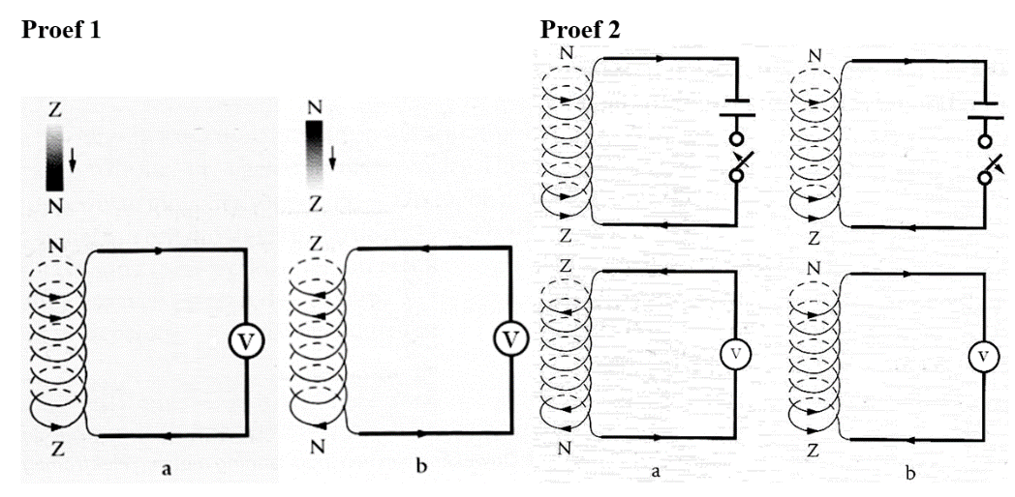
Schema's: proef 1 (magneet beweegt t.o.v. de spoel, V-meter) en proef 2 (elektromagneet met schakelaar naast de meetspoel).

Proef 1 – Inductiespanning met multimeters (magneet beweegt)
1. Verbind de spoel met de weerstand, de V-meter en de A-meter zoals in het schema.
2. Schuif de magneet met de N-pool naar de spoel, steek hem erin, houd hem stil, trek hem er weer uit. Eén persoon observeert de V-meter en beschrijft nauwkeurig wat er bij elke handeling gebeurt (teken en grootte).
3. Herhaal terwijl een andere persoon de A-meter observeert.
4. Herhaal met de Z-pool. Herhaal met twee magneten samen (N-N en N-Z). Herhaal snel vs. traag. Herhaal met een spoel met meer windingen.
Handeling | V-meter (teken, grootte) | A-meter | Verklaring (Faraday / Lenz)
N-pool nadert / insteken
Magneet stil in de spoel
Uittrekken
Z-pool insteken
Snel vs. traag
Twee magneten (N-N)
Twee magneten (N-Z)
Spoel met meer windingen

Proef 2 – Inductiespanning door een elektromagneet (niets beweegt)
1. Plaats een elektromagneet (spoel + weekijzeren kern + spanningsbron) vlak bij de meetspoel.
2. Zet de bron aan, laat even aan, zet uit. Observeer V- en A-meter bij elke handeling.
3. Herhaal met een elektromagneet met meer windingen en/of met de kern doorheen beide spoelen.
Handeling | V-meter | A-meter | Verklaring
Inschakelen
Aan (constant)
Uitschakelen
Meer windingen / gemeenschappelijke kern

Proef 3 – Meting met Pasco Voltage Sensor en Capstone (magneet beweegt)
CAPSTONE IN 7 STAPPEN (volledige handleiding met schermafbeeldingen: Bijlage F)
1 Zet Bluetooth aan op de laptop; schakel de PASCO 550 Universal Interface in (Windows: Instellingen → Bluetooth → de interface verschijnt bij 'Andere apparaten').
2 Start Capstone → Hardware Setup (links) → 'Zoeken naar draadloze apparaten' → klik op jouw PASCO 550 (controleer het nummer!).
3 Steek de spanningssensor in analoge poort A; klik in Hardware Setup op poort A en kies 'Spanningssensor' (Voltage Sensor). Onderaan verschijnt 'Spanningssensor, Ch A'.
4 Verbind de twee meetsnoeren van de sensor met de uiteinden van de spoel (rood/zwart; de polariteit bepaalt het teken van de piek – noteer welke klem aan welk spoeluiteinde hangt).
5 Sleep 'Grafiek' (rechts, Weergaven) naar de pagina; kies op de y-as 'Spanning (V)', x-as = Tijd (s).
6 Zet onderaan de bemonsteringsfrequentie (Spanningssensor) op minstens 200 Hz; sensorgegevens = 'Continu meting'.
7 Klik 'Opnemen', voer de handeling uit, klik 'Stoppen'. Zoom in op de piek; lees piekwaarde en duur af (gereedschap 'Coördinaten'). Schermafbeelding (Win + Shift + S) met titel van de handeling.

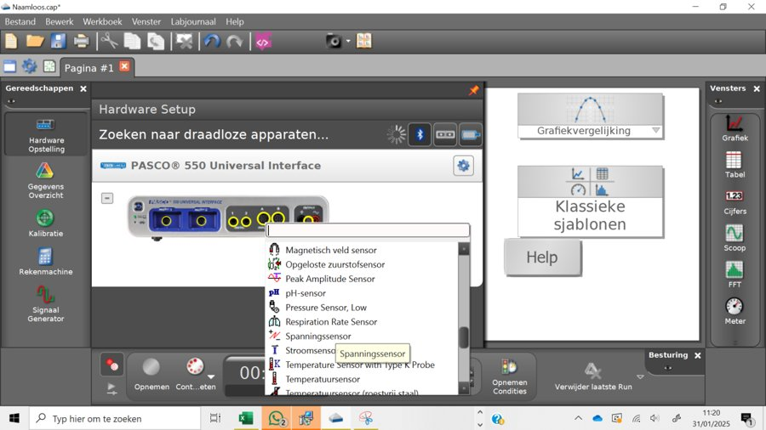  Stap 3: poort A → 'Spanningssensor' kiezen. | 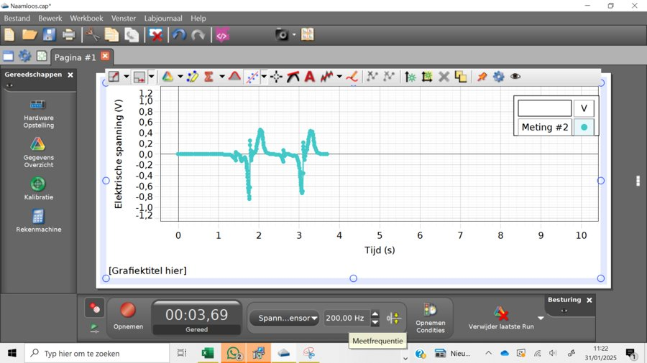  Stap 7: U(t) met inductiepieken (insteken +, uittrekken –).

1. Sluit de Voltage Sensor aan op de spoel en koppel de interface via Bluetooth. Maak een nieuw Capstone-project, voeg een grafiek U(t) toe, bemonsteringsfrequentie ≥ 200 Hz.
2. Herhaal de handelingen van proef 1. Ga ook na wat er gebeurt als de magneet even stil in de spoel ligt.
3. Lees per handeling de piekwaarde (V) en de duur van de piek (s) af. Vergelijk snel/traag, N/Z, 1/2 magneten, verschillende spoelen.
4. Maak van elke meting een schermafbeelding en annoteer: wat gebeurt er op elk moment? Benadruk de spanningspieken en koppel ze aan de fluxverandering.
Situatie | U_piek (V) | Duur piek (s) | Teken | Opmerking
N insteken traag
N insteken snel
N uittrekken snel
Z insteken snel
2 magneten N-N insteken
Spoel met …… windingen
Magneet stil in spoel

STEM-ONTWERPOPDRACHT (LPD 4 S) – proef 3 – jouw variabelenlijst
- De tabel hierboven is een voorbeeld. Stel zelf vast welke variabelen je onderzoekt (snelheid, polariteit, aantal windingen, aantal magneten, kern), in welke volgorde en hoe je elk effect eerlijk vergelijkt (één variabele tegelijk, zelfde beweging). Vul eigen rijen toe in Excel.

mijn variabelenlijst (wat varieer ik, wat houd ik constant, volgorde)

STEM-ONTWERPOPDRACHT (LPD 4 S) – ontwerp én bouw een mini-generator (schudlamp)
- Wat moet je ontwerpen? Een toestel dat door BEWEGING (schudden, draaien, laten vallen) voldoende inductiespanning opwekt om een led zichtbaar te laten knipperen – zonder batterij. Je ontwerpt het eerst op papier (schets met spoel, magneet, led, bewegingsrichting) en bouwt het daarna wél echt met het labomateriaal: één van de spoelen (kies zelf welke), een staafmagneet (of twee), een rode led (eventueel twee leds antiparallel zodat beide stroomzinnen licht geven) en snoeren. Een echte behuizing of buis is niet nodig; een kartonnen koker mag.
- Ontwerpvragen die je moet beantwoorden vóór je bouwt: Welke spoel (veel of weinig windingen) en waarom? Hoe beweeg je de magneet zo snel mogelijk door de spoel? Waarom knippert de led en brandt ze niet continu? In welke zin sluit je de led aan (test beide)? Waarom gebruik je een led en geen gloeilampje (benodigde stroom)?
- Testen en meten: probeer minstens twee ontwerpen (bv. andere spoel of andere beweging) en registreer van elk met de spanningssensor de hoogste piek. Welke keuze had het grootste effect? Verwacht: pieken van 1 tot enkele volt; een rode led licht op vanaf ca. 1,8 V.
- Wat dien je in? Schets van beide ontwerpen, foto van het gebouwde toestel, de twee piekwaarden en een besluit van vijf regels (wat werkt best en waarom, met Faraday).

schetsen – keuzes – piekwaarden ontwerp 1 en 2 – besluit

Proef 4 – Elektromagneet met Pasco-sensor
1. Herhaal proef 2 met de sensor. Registreer in- en uitschakelen. Vergelijk piekhoogte en teken bij in- en uitschakelen. Wat zie je als de elektromagneet constant aan staat?
2. Schermafbeeldingen met uitleg toevoegen aan het verslag.

R – REFLECTEREN

Besluit
Antwoord op de onderzoeksvraag, onderbouwd met je metingen. Klopt je hypothese?

Foutenanalyse en betrouwbaarheid
Grootste meetonzekerheid? Hoe verbeter je de proef?

Reflectievragen
1. Formuleer op basis van proef 1-4 de voorwaarde voor het ontstaan van inductiespanning. Welke factoren bepalen de grootte? Koppel aan de formule van Faraday.

2. Leg met de wet van Lenz uit waarom de piek bij uittrekken het tegengestelde teken heeft van die bij insteken. Welke richting heeft de kracht die je voelt op de magneet?

3. Vergelijk de multimeter met de Pasco-sensor: wat kon je met de sensor zien dat je met de multimeter miste? Welke eigenschap van het meettoestel verklaart dat?

4. Oppervlakte onder de piek (zie uitleg hieronder): vergelijk in Capstone de oppervlakte onder de piek bij snel en bij traag insteken van dezelfde magneet. Wat stel je vast en hoe verklaar je dat met de fluxverandering?

5. Verklaar de werking van één toepassing naar keuze: inductiekookplaat, fietsdynamo, detectielus, magnetische rem of draadloze oplader. [Internet toegelaten: gewone zoekmachine zoals Google, bron vermelden – geen AI-tool.]

6. Waarom werken zonnepanelen niet volgens dit principe?

UITLEG – de oppervlakte onder een piek, zonder integralen
- Faraday zegt: U = N·ΔΦ/Δt, dus U·Δt = N·ΔΦ. Spanning × tijd is de fluxverandering (maal N) in dat tijdje.
- Verdeel de piek in de U(t)-grafiek in heel smalle verticale strookjes van breedte Δt. Elk strookje heeft een oppervlakte (hoogte U × breedte Δt) = het stukje fluxverandering in dat tijdje. Tel je alle strookjes op, dan krijg je de hele oppervlakte onder de piek = N × de totale fluxverandering ΔΦ.
- Steek je dezelfde magneet in dezelfde spoel, dan is de totale fluxverandering altijd dezelfde (van 'geen veldlijnen' naar 'alle veldlijnen van de magneet'). Doe je het snel, dan is de piek hoog en smal; traag: laag en breed – maar de oppervlakte is (ongeveer) gelijk. Capstone berekent die oppervlakte voor jou (gereedschap 'Oppervlakte' op een geselecteerd stuk grafiek).
- Dit is precies wat je in de wiskunde later een integraal zal noemen; nu volstaat 'de som van alle strookjes'.

VERSLAG VAN DIT LABO (afwijkend)
- Proef 1 en 2 → het blanco Excel-verslagsjabloon van Smartschool: een echt verslag met onderzoeksvraag, hypothese, waarnemingstabellen en besluit (geen grafieken nodig).
- Proef 3 en 4 → Word of PDF met alle schermafbeeldingen, elk met een titel (welke handeling) en een korte uitleg erbij: welke piek zie je, welk teken, hoe groot, en hoe hangt dat samen met de fluxverandering (Faraday/Lenz).
- Beide bestanden samen uploaden in dezelfde uploadzone (één upload per groep, zelfde deadline).

WAT, HOE EN WANNEER WORDT GEËVALUEERD IN DIT LABO?
- PRODUCT (60 %) – wat: volledige waarnemingstabellen met verklaringen, schermafbeeldingen met uitleg (duidelijke titels, pieken benoemd), antwoord op de onderzoeksvraag met Faraday en Lenz, vergelijking meettoestellen, toepassing.
- PRODUCT – hoe en wanneer: puntenverdeling /10 (Bijlage B), groepspunt, feedback in het feedbackblok; deadline = één week na het labo, 23.59 u, Smartschool-uploadzone.
- PRODUCT – wat dien je in: Excel-verslagsjabloon voor proef 1-2 + Word/PDF met Capstone-schermafbeeldingen en uitleg voor proef 3-4 (samen uploaden).
- PROCES & ATTITUDE (40 %) – wat: Capstone vooraf geïnstalleerd (Bijlage F), sensor en software correct ingesteld (bemonsteringsfrequentie!), systematisch gevarieerd (één variabele tegelijk), taakverdeling (bewegen – observeren – noteren), I_max gerespecteerd.
- PROCES & ATTITUDE – hoe: observatie door de leerkracht met de rubric van Bijlage C (10 thema's × 5 niveaus), individueel punt.
- PEER-EVALUATIE: ja – na dit labo verdeel je punten over jezelf en je groepsleden (werkwijze: Bijlage D). De peerfactor past het groepspunt individueel aan.

LABO 10 – DE TRANSFORMATOR
Naam: …………………………………………… Klas: ……… Nr.: …… Datum: ……/……/……
Richtduur: 2 lesuren Type practicum: onderzoekspracticum (per 2-3)
Mate van sturing: OPEN WERKPLAN: doel en materiaal gegeven, procedure en tabellen maak je zelf (voorbeeld als steun).
LESDOELEN – na dit labo kan je …
- de werking van een transformator verklaren vanuit elektromagnetische inductie (wisselende flux in een gemeenschappelijke kern);
- experimenteel het verband tussen de wikkelverhouding N₂/N₁ en de spanningsverhouding U₂/U₁ en de stroomverhouding I₂/I₁ bepalen;
- ingangs- en uitgangsvermogen vergelijken, het rendement berekenen en verklaren waarom een reële transformator niet ideaal is;
- uitleggen waarom transformatoren essentieel zijn voor elektriciteitstransport en waarom ze niet werken op gelijkspanning.

LEERPLANDOELEN (III-BCSW-d / III-BCW-d)
- LPD 7 F (extra): principiële werking van een transformator via inductie; opwekken van wisselspanning.
- LPD 1 S, 2 S: meetreeks, verhoudingen, rendement. LPD 5 S: energietransport en -verlies in de maatschappij.

VOORKENNIS – check vóór je begint
- Wet van Faraday (labo 9).
- Vermogen P = U·I; rendement η = P_uit / P_in.

O – ORIËNTEREN

Context
Elektriciteit wordt in centrales en windparken opgewekt bij enkele kV, getransporteerd bij 380 kV en in huis gebruikt bij 230 V; de oplader van je laptop maakt daar 19 V van. Dat kan dankzij de transformator: twee spoelen op één weekijzeren kern, zonder bewegende delen. In dit labo onderzoek je het verband tussen aantal windingen, spanning en stroom, en test je hoe 'ideaal' een echte transformator is.

Onderzoeksvraag (leerlijn SMART – stap 3: jij formuleert)
Je krijgt geen onderzoeksvraag meer: formuleer ze zelf voor de transformator (richting: wat gebeurt er met spanning en/of stroomsterkte als je het aantal windingen van de spoelen verandert? Of: hoe ideaal is onze transformator? Maak de vraag SMART voor jullie materiaal: twee spoelen op de U-kern, 6 V AC) en verantwoord per letter waarom ze SMART is. Gebruik de vorm 'Hoe hangt … af van … bij …?'. Laat ze goedkeuren door de leerkracht vóór je begint te meten.
Mijn onderzoeksvraag | S | M | A | R | T

Doel van het onderzoek
- Transformatorwetten experimenteel afleiden.
- Rendement bepalen en verliezen verklaren.
- Link leggen met het elektriciteitsnet.

Oriëntatievragen (beantwoord vóór het labo)
1. Waarom werkt een transformator enkel op wisselspanning? Verklaar met Faraday.

2. Voorspel: als N₂ = 2·N₁, wat verwacht je voor U₂ t.o.v. U₁ en voor I₂ t.o.v. I₁ (bij gelijkblijvend vermogen)?

V – VOORBEREIDEN

Benodigdheden
- Drie spoelen met verschillend aantal windingen (N = ……, ……, ……), U-vormige weekijzeren kern met sluitstuk, twee multimeters (AC!), regelbare wisselspanningsbron, weerstand (belasting), snoeren.

Theorie-overzicht
Ideale transformator. De verhouding van het aantal windingen (wikkelverhouding) bepaalt de spannings- en stroomverhouding; het vermogen blijft behouden:
$$\frac{U_{2}}{U_{1}}=\frac{N_{2}}{N_{1}} \frac{I_{2}}{I_{1}}=\frac{N_{1}}{N_{2}} P_{1}=U_{1}·I_{1}=U_{2}·I_{2}=P_{2}^{}$$
N₂ > N₁: opwaartse transformator; N₂ < N₁: neerwaartse transformator.
Joule-effect (warmteontwikkeling). Elke stroom door een weerstand maakt warmte: de botsende elektronen geven energie af aan het metaal. Het vermogen dat in warmte omgezet wordt is P = U·I = I²·R (want U = I·R). Dubbel zoveel stroom → vier keer zoveel warmte. Dat is nuttig in een strijkijzer, maar verlies in een transformator of een hoogspanningskabel.
$$P_{warmte}=I^{2}·R$$
Reële transformator. Verliezen door (1) joule-effect in de koperdraad van de wikkelingen, (2) wervelstromen in de ijzeren kern (kringstromen die door de wisselende flux in het ijzer zelf ontstaan en het ijzer opwarmen – daarom is de kern uit dunne, geïsoleerde plaatjes opgebouwd: 'gelamelleerd'), (3) hysterese (het telkens ommagnetiseren van het ijzer kost energie) en (4) lekflux (veldlijnen die niet door de tweede spoel gaan, vooral zonder sluitstuk). Het rendement is dan kleiner dan 100 %:
$$η=\frac{P_{2}}{P_{1}}=\frac{U_{2}·I_{2}}{U_{1}·I_{1}}·100 \%$$
VEILIGHEID // NAUWKEURIGHEID
- Multimeters op AC-stand (V~ en A~). Gebruik enkel de regelbare wissel­spanningsbron (laagspanning, max. …… V).
- Opwaartse transformator kan hogere spanningen geven dan de bron: raak de uitgangsklemmen niet aan en laat controleren.
- Sluitstuk goed aandrukken (brommen = losse kern). Spoelen niet kortsluiten; belastingsweerstand kan warm worden.

Hypothese
Formuleer een beredeneerde verwachting (wat verwacht je en waarom?):

Werkplan
- OPEN WERKPLAN: jullie beslissen zelf welke spoelcombinaties, hoeveel ingangsspanningen en welke belasting je nodig hebt om beide onderzoeksvragen te beantwoorden (zie kader).
STEM-ONTWERPOPDRACHT (LPD 4 S) – schrijf je eigen werkplan
- Welke combinaties van de drie spoelen test je om U₂/U₁ en I₂/I₁ als functie van N₂/N₁ te vinden (opwaarts én neerwaarts)? Hoeveel combinaties zijn minimaal nodig?
- Hoe bepaal je het rendement en hoe toon je aan dat de transformator niet ideaal is? Welke extra meting (bv. zonder sluitstuk, met andere belasting) voeg je toe?
- Hoe maak je de U₂(U₁)-grafiek (hoeveel spanningen)? Schrijf het plan stap voor stap, met het schema dat je gebruikt, en laat het goedkeuren.
- De tabel hieronder is een voorbeeld: pas ze in Excel aan je plan aan.

werkplan: stappen – schema – metingen – veiligheid

U – UITVOEREN
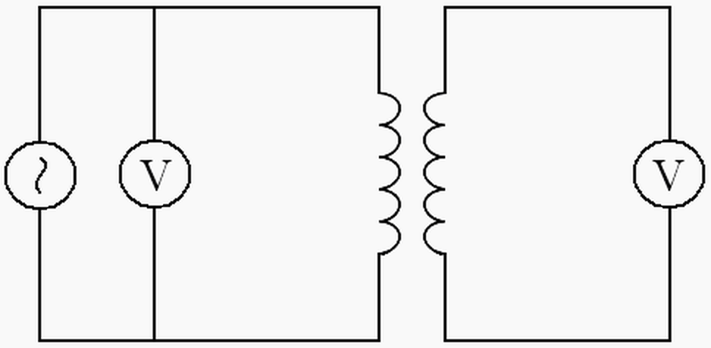
Meten van de ingangs- en uitgangsspanning (wisselspanningsbron, twee voltmeters).
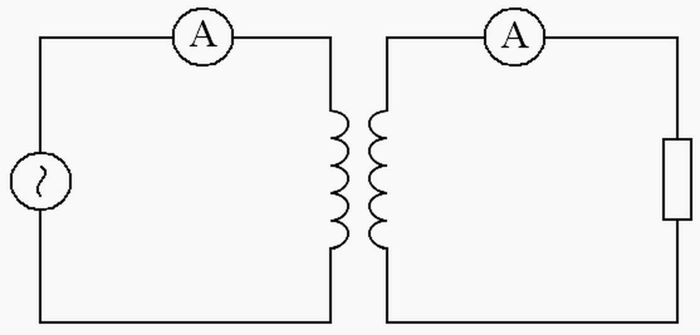
Meten van de ingangs- en uitgangsstroom (twee ampèremeters, belastingsweerstand aan de uitgang).
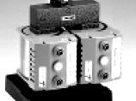
Twee spoelen op de U-kern met sluitstuk (opstelling uit het labo).
 | N₁ | N₂ | N₂/N₁ | U₁ (V) | U₂ (V) | U₂/U₁ | I₁ (A) | I₂ (A) | I₂/I₁ | P₁ (W) | P₂ (W) | η (%)
Proef 1
Proef 2
Proef 3
Zonder sluitstuk

Grafiek U₂(U₁)
U₁ (V) | U₂ (V)

Rico van U₂(U₁) = …………… ; N₂/N₁ = …………… ; vergelijking: ……………
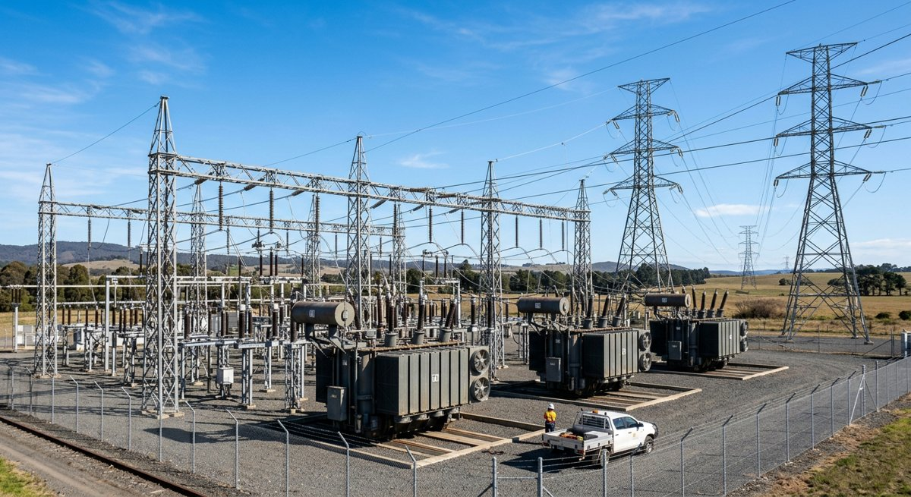
Transformatoren in een hoogspanningsstation: elektriciteit wordt bij hoge spanning getransporteerd om joule-verliezen te beperken.

R – REFLECTEREN

Besluit
Antwoord op de onderzoeksvraag, onderbouwd met je metingen. Klopt je hypothese?

Foutenanalyse en betrouwbaarheid
Grootste meetonzekerheid? Hoe verbeter je de proef?

Reflectievragen
1. Proef 1 en 2: vergelijk telkens U₁ met U₂ en I₁ met I₂. Wat besluit je over op- en neerwaarts transformeren?

2. Proef 3: vergelijk met proef 1 en 2. Formuleer een formule voor U₂/U₁ en voor I₂/I₁ in functie van N₁ en N₂.

3. Is jullie transformator ideaal? Bereken het rendement en noem minstens drie oorzaken van verlies. Wat veranderde er zonder sluitstuk en waarom?

4. Waarom transporteert men elektriciteit bij zeer hoge spanning? Toon met P = I²·R aan hoeveel het joule-verlies in een kabel daalt als de spanning 10× hoger wordt (bij gelijk vermogen). [Internet toegelaten: gewone zoekmachine zoals Google, bron vermelden – geen AI-tool.]

5. Waarom brommen transformatoren en worden ze warm? Waarom zijn kernen gelamelleerd? [Internet toegelaten: gewone zoekmachine zoals Google, bron vermelden – geen AI-tool.]

WAT, HOE EN WANNEER WORDT GEËVALUEERD IN DIT LABO?
- PRODUCT (60 %) – wat: volledige tabel met verhoudingen, vermogens en rendement, afgeleide transformatorwetten, U₂(U₁)-grafiek, verklaring van verliezen, maatschappelijke link energietransport.
- PRODUCT – hoe en wanneer: puntenverdeling /10 (Bijlage B), groepspunt, feedback in het feedbackblok; deadline = één week na het labo, 23.59 u, Smartschool-uploadzone.
- PRODUCT – wat dien je in: Excel-verslagsjabloon (eigen tabel volgens je werkplan, U₂(U₁)-grafiek, rendement).
- PROCES & ATTITUDE (40 %) – wat: AC-stand correct gekozen, opstelling laten controleren, zorgvuldig met kern/sluitstuk, systematisch gewerkt.
- PROCES & ATTITUDE – hoe: observatie door de leerkracht met de rubric van Bijlage C (10 thema's × 5 niveaus), individueel punt.
- PEER-EVALUATIE: niet voorzien bij dit labo (tenzij de leerkracht dit aankondigt).

LABO 11 – OPEN ONDERZOEK: DOORLOOP ZELF EEN ONDERZOEKSCYCLUS
Naam: …………………………………………… Klas: ……… Nr.: …… Datum: ……/……/……
Richtduur: 1 lesuur voorbereiding + 2 lesuren uitvoering; verwerking en poster thuis Type practicum: open praktijkonderzoek (per 2-3) – onderzoekscompetentie (#)
Mate van sturing: OPEN: volledige onderzoekscyclus zelfstandig (onderzoekscompetentie).
LESDOELEN – na dit labo kan je …
- zelfstandig een onderzoekbare, afgebakende en relevante onderzoeksvraag formuleren binnen elektrostatica, elektriciteit of elektromagnetisme;
- een onderzoeksplan opstellen met variabelen (onafhankelijk, afhankelijk, constant), materiaal, werkwijze en risicoanalyse;
- het onderzoek uitvoeren, data verzamelen en digitaal verwerken, besluiten trekken en de betrouwbaarheid kritisch bespreken;
- resultaten communiceren via een wetenschappelijke poster.

LEERPLANDOELEN (III-BCSW-d / III-BCW-d)
- LPD 6 S (#): een onderzoekscyclus doorlopen in samenhang met elektrostatica/elektromagnetisme.
- LPD 1 S: alle deelvaardigheden van onderzoek voeren. LPD 2 S, 3 S, 4 S, 5 S naargelang het onderwerp.

VOORKENNIS – check vóór je begint
- Alle vorige labo's. Criteria voor een goede onderzoeksvraag: onderzoekbaar, ondubbelzinnig, afgebakend, relevant, beknopt.

O – ORIËNTEREN

Context
In de vorige labo's kreeg je de onderzoeksvraag en (meestal) de werkwijze. Nu draai je de rollen om: jij bent de onderzoeker. Kies een vraag die je met het materiaal van het labo kan beantwoorden, plan, meet, verwerk en maak er een poster van. Dit labo telt mee voor de onderzoekscompetentie.
Organisatie: les 1 (1 lesuur) = voorbereiden: onderzoeksvraag kiezen of zelf bedenken, SMART maken, plan en materiaallijst opstellen en laten goedkeuren. Les 2-3 (2 lesuren) = uitvoeren en ruwe data verzamelen. Verwerking (Excel) en poster werk je thuis af (groepswerk via OneDrive) en dien je in via de uploadzone.

Onderzoeksvraag (leerlijn SMART – stap 3: jij formuleert)
Je krijgt geen onderzoeksvraag meer: formuleer ze zelf voor jouw eigen open onderzoek (dit is de vraag die je laat goedkeuren) en verantwoord per letter waarom ze SMART is. Gebruik de vorm 'Hoe hangt … af van … bij …?'. Laat ze goedkeuren door de leerkracht vóór je begint te meten.
Mijn onderzoeksvraag | S | M | A | R | T

Doel van het onderzoek
- Zelfstandig een volledige onderzoekscyclus doorlopen.
- Kritisch reflecteren over methode en betrouwbaarheid.
- Wetenschappelijk communiceren met een poster.
Inspiratie – mogelijke onderzoeksvragen (kies er één of bedenk zelf)
- Hoe hangt het aantal paperclips dat een elektromagneet draagt af van de stroomsterkte / het aantal windingen / het kernmateriaal?
- Hoe hangt de inductiespanning af van de valhoogte (snelheid) van een magneet door een spoel? (sensor)
- Hoe hangt de valtijd van een magneet in een koperen of aluminium buis af van de wanddikte of de lengte? (wervelstromen, Lenz)
- Hoe hangt het rendement van een transformator af van de belasting of van de aanwezigheid van het sluitstuk?
- Hoe hangt de weerstand van een potlood­streep (grafiet) af van de lengte en de breedte? (wet van Pouillet: R = ρ·l/A)
- Hoe hangt de uitslag van de DIY-elektroscoop af van de afstand tot een geladen staaf of van het aantal wrijfbewegingen? (bouw een schaalverdeling)
- Welke tribo-combinatie van materialen laadt een ballon het sterkst op (meten met elektroscoop of via valtijd papiersnipper)?
- Hoe hangt de kracht tussen twee magneten af van de afstand? (balans)
- Hoe hangt de veldsterkte op de as van een dipool of een ring van ladingen af van de afstand? (applet Charges and Fields, labo 2)
- Welk materiaal schermt een magnetisch veld het best af? (kompas + verschillende platen)
- Hoe hangt het toerental van een gelijkstroommotor af van de spanning? (stroboscoop-app of lichtsensor)

V – VOORBEREIDEN

Benodigdheden
- Zelf op te lijsten tijdens het voorbereidingsuur (enkel materiaal dat in het labo aanwezig is of dat je zelf meebrengt); de leerkracht keurt de lijst goed.
VEILIGHEID // NAUWKEURIGHEID
- Vul een korte risicoanalyse in: welke gevaren (elektrisch, thermisch, mechanisch, magnetisch), welke maatregelen? Laat goedkeuren samen met je plan.

Hypothese
Formuleer een beredeneerde verwachting (wat verwacht je en waarom?):

Werkplan
- Vul de variabelentabel in en schrijf de werkwijze stap voor stap (zodat een andere groep ze kan herhalen).
- Aantal herhalingen per instelling: minstens 3.
- Verwerking: welke tabel, welke grafiek, welke berekening?
- Tijdsplanning en taakverdeling.
Onderzoeksvraag (goedgekeurd op ……/……/…… – paraaf leerkracht: ………):

Onafhankelijke variabele (+ waarden) | Afhankelijke variabele (+ meettoestel) | Constant te houden | Hypothese

Werkwijze, verwerking, planning en taakverdeling:

U – UITVOEREN
Ruwe data (chronologisch, met datum en eenheden) – voeg eigen tabellen toe. Grafieken in Excel/Capstone. Foto's van de opstelling.

R – REFLECTEREN

Besluit
Antwoord op de onderzoeksvraag, onderbouwd met je metingen. Klopt je hypothese?

Foutenanalyse en betrouwbaarheid
Grootste meetonzekerheid? Hoe verbeter je de proef?

Reflectievragen
1. Beantwoord je onderzoeksvraag. Werd je hypothese bevestigd? Hoe zeker ben je (spreiding, aantal metingen)?

2. Welke keuzes in je methode zou je nu anders maken? Welke vervolgvraag roept je onderzoek op?

3. Wat heb je geleerd over onderzoek doen (plannen, samenwerken, omgaan met tegenvallers)?

4. Welke maatschappelijke of technische relevantie heeft je onderzoeksvraag?

Communicatie
Je maakt een wetenschappelijke poster (A3, als PDF ingediend; geen PowerPoint, geen presentatie) met: titel en namen, SMART-onderzoeksvraag, hypothese, methode (schema/foto, variabelen), resultaten (tabel + grafiek met trendlijn), besluit (antwoord op de vraag), foutenanalyse en betrouwbaarheid, bronnen. Richtlijn: leesbaar vanop 1,5 m (titel ≥ 36 pt, tekst ≥ 18 pt), meer figuren dan tekst, maximaal ca. 300 woorden.
Onderdeel poster | Checklist
Titel, namen, klas, datum
Onderzoeksvraag (SMART) + hypothese
Methode: opstelling (foto/schema), variabelen, aantal metingen
Resultaten: tabel + grafiek met assen, eenheden, trendlijn
Besluit: antwoord op de vraag, hypothese bevestigd/verworpen
Foutenanalyse + verbetervoorstel
Bronnen

WAT, HOE EN WANNEER WORDT GEËVALUEERD IN DIT LABO?
- PRODUCT (60 %) – wat: kwaliteit van onderzoeksvraag (SMART) en hypothese, onderzoeksplan met variabelen en risicoanalyse, data en grafieken, besluit en kritische reflectie, poster (Bijlage B aangevuld met criterium 'communicatie via poster').
- PRODUCT – hoe en wanneer: puntenverdeling /10 (Bijlage B), groepspunt, feedback in het feedbackblok; deadline = één week na het labo, 23.59 u, Smartschool-uploadzone.
- PRODUCT – wat dien je in: wetenschappelijke poster (PDF, A3) + Excel-bestand met ruwe data en grafieken.
- PROCES & ATTITUDE (40 %) – wat: zelfstandigheid en initiatief, planning gevolgd, veilig gewerkt volgens eigen risicoanalyse, samenwerking en taakverdeling.
- PROCES & ATTITUDE – hoe: observatie door de leerkracht met de rubric van Bijlage C (10 thema's × 5 niveaus), individueel punt.
- PEER-EVALUATIE: ja – na dit labo verdeel je punten over jezelf en je groepsleden (werkwijze: Bijlage D). De peerfactor past het groepspunt individueel aan.

Bijlage A – Het Excel-verslagsjabloon: opbouw en checklist
Het sjabloon 'nummer labo TF titel (namen) 5BCW.xlsx' staat op Smartschool, samen met de screencast. Gebruik deze checklist vóór je uploadt.
Onderdeel (Excel) | Checklist | ✔
Kopblok | Groepsleden, klas, datum uitvoering, nummer + titel proef ingevuld; bestandsnaam = 'nummer labo TF titel (namen) 5BCW'. | ☐
Omschrijving | Doorlopende tekst in eigen woorden: doel – benodigdheden – werkwijze (herhaalbaar). | ☐
Onderzoeksvraag | Eén duidelijke vraag, overgenomen/aangescherpt uit het werkblad. | ☐
Hypothese | Verwachting + redenering, vóór de proef geformuleerd. | ☐
Schema / foto | Opstelling met alle delen benoemd; correcte symbolen voor bron, meters, weerstanden, spoelen. | ☐
Tabel | Grootheid + eenheid per kolom; beduidende cijfers; berekende kolommen via Excel-formules. | ☐
Berekeningen | Minstens twee uitgewerkte voorbeelden per soort berekening, met eenheden. | ☐
Grafiek | Spreidingsgrafiek met enkel punten; assen benoemd met eenheid; titel; trendlijn (+ vergelijking indien rico nodig). | ☐
Besluit | Antwoord op de onderzoeksvraag; koppeling met theorie/formule; hypothese besproken; meetfouten verklaard; reflectievragen van het werkblad beantwoord. | ☐
Feedbackblok & puntenverdeling | NIET verwijderd. Cursieve instructietekst wél verwijderd. | ☐
Groepswerk | Gedeeld via OneDrive, door iedereen nagelezen, iedereen kent de inhoud van het hele verslag. | ☐
Indienen | Als .xlsx in de uploadzone Smartschool, uiterlijk de avond vóór de les van volgende week. | ☐

Bijlage B – Productevaluatie: het verslag (60 %)
Het verslag wordt niet met een rubric beoordeeld, maar volgens de puntenverdeling die onderaan het Excel-sjabloon staat. Hieronder staat per onderdeel wat er verwacht wordt en welke feedbackcodes uit het sjabloon erbij horen.
Onderdeel (Excel-sjabloon) | Max. | Wat wordt verwacht? | Feedbackcodes in het sjabloon
1. Verkennen & onderzoeken  (omschrijving, onderzoeksvraag, hypothese, schema) | 2 | Doel, benodigdheden en werkwijze in eigen woorden en herhaalbaar; onderzoeksvraag duidelijk en volledig; beredeneerde hypothese; schema/foto met alle delen benoemd. | Werkwijze niet volledig/onduidelijk • benodigdheden/doel vermelden • onderzoeksvraag onduidelijk/niet volledig • hypothese onduidelijk/niet volledig • delen aanduiden en benoemen • foto of schema ontbreekt
2. Onderzoek uitvoeren  (tabel, berekeningen, grafiek) | 3 | Volledige tabel met grootheden + eenheden en juiste beduidende cijfers; berekeningen met Excel-formules; minstens twee uitgewerkte voorbeelden per soort berekening; spreidingsgrafiek met titel, benoemde assen en trendlijn; juiste verband afgeleid. | Beduidende cijfers • eenheden vergeten • berekeningsfouten • assen benoemen • trendlijn toevoegen • grafiek met enkel meetwaardes • omgekeerd evenredig i.p.v. recht evenredig (of omgekeerd)
3. Concluderen  (besluit) | 3 | Onderzoeksvraag expliciet beantwoord met verwijzing naar de data; koppeling met de theorie en de formule; hypothese besproken; meetfouten verklaard; reflectievragen van het werkblad beantwoord. | Geen koppeling met de theorie • formule bespreken • meetfouten verklaren • besluit niet volledig en/of onduidelijk
4. Attitude  (afspraken en verzorging) | 2 | In het sjabloon en als .xlsx ingediend; op tijd (avond vóór de les van volgende week); cursieve instructietekst verwijderd, feedbackblok behouden; verzorgde lay-out en correcte vaktaal; aantoonbaar als groep gemaakt. | Deze tekst verwijderen • verslag op tijd uploaden (dag vóór het volgende labo)

Totaal verslag: …… / 10 (= 60 % van het practicumcijfer)
Voor labo 11 (open onderzoek) wordt onderdeel 1 uitgebreid met 'kwaliteit van de eigen SMART-onderzoeksvraag en het onderzoeksplan' en onderdeel 3 met 'communicatie via de poster'.

Bijlage C – Proces- en attituderubric (40 %)
Eén rubric voor proces én attitude, met tien thema's. Per thema duidt de leerkracht één niveau aan; de score is de som van de tien niveaus (/10). Product-aspecten die samenhangen met het werk in het labo (voorbereiding, data, groepswerk, deadline) zijn in de thema's verwerkt. Naam: ………………………………… Labo: …… Datum: ……/……/……
Thema | Uitstekend (1) | Goed (0,8) | Voldoende (0,6) | Onvoldoende (0,4) | Slecht (0,2)
1. Voorbereiding  (oriëntatievragen, voorbereidende berekeningen, lesdoelen gelezen) | Werkblad volledig voorbereid: oriëntatievragen en berekeningen correct uitgewerkt; weet precies wat het doel en de werkwijze zijn en kan dit uitleggen. | Voorbereiding gemaakt met kleine fouten of hiaten; kent doel en werkwijze. | Voorbereiding gedeeltelijk; moet tijdens het labo nog zaken opzoeken of narekenen. | Nauwelijks voorbereid; start pas na uitleg van de leerkracht. | Niet voorbereid, werkblad niet bij; kan niet starten.
2. Hypothese en onderzoekend denken | Formuleert vóór elke proef een beredeneerde hypothese, benoemt variabelen (onafhankelijk/afhankelijk/constant), toetst ze expliciet aan de data. | Hypothese vooraf genoteerd en getoetst; redenering soms beknopt. | Hypothese genoteerd maar als 'gokje' of pas tijdens de proef; toetsing beperkt. | Hypothese enkel na aansporing of achteraf ingevuld. | Geen hypothese; voert uit zonder na te denken over het verwachte resultaat.
3. Opstelling bouwen en meettoestellen gebruiken | Bouwt zelfstandig en correct vanuit het schema; A-meter in serie, V-meter parallel, juiste bereiken, AC/DC juist; laat spontaan controleren vóór inschakelen. | Bouwt correct met één kleine verbetering na controle; laat controleren. | Heeft hulp nodig bij het schema of de meetbereiken; laat controleren na herinnering. | Meerdere fouten in de opstelling; bron ingeschakeld zonder controle. | Kan de opstelling niet bouwen; herhaaldelijk foute of onveilige aansluitingen.
4. Nauwkeurig meten en noteren  (de ruwe data van het verslag) | Meet zorgvuldig en herhaalt metingen; noteert onmiddellijk, chronologisch, met symbool, eenheid en juiste beduidende cijfers; beschikt op het einde van de les over alle data (ook digitaal gedeeld). | Meet zorgvuldig; noteert volledig met kleine slordigheden in eenheden of cijfers. | Metingen volledig maar slordig genoteerd; eenheden of herhalingen ontbreken soms. | Onvolledige of onbetrouwbare metingen; data moeten achteraf gereconstrueerd worden. | Data ontbreken, zijn onleesbaar of verzonnen.
5. Veilig werken | Past alle veiligheidsregels spontaan toe (bron uit bij opbouwen, I_max, geen contact met blanke geleiders, magneten/warmte/water), signaleert risico's bij anderen. | Werkt veilig; één keer herinnerd aan een regel. | Werkt meestal veilig maar moet meermaals herinnerd worden. | Negeert regels (bv. stroom boven I_max, geen controle) ondanks opmerkingen. | Onveilig gedrag dat anderen of materiaal in gevaar brengt; wordt uit de proef gehaald.
6. Zorg voor materiaal, orde en netheid | Gaat zorgzaam om met toestellen; werkpost ordelijk tijdens het labo; ruimt volledig op en legt alles terug zoals gevonden; meldt defecten. | Zorgzaam en ordelijk; ruimt op met kleine onvolkomenheden. | Werkpost rommelig; ruimt op na aansporing. | Slordig met materiaal; onvolledig opgeruimd. | Laat materiaal achter of beschadigt het door onzorgvuldigheid.
7. Samenwerking en communicatie  (in het labo én bij het groepsverslag) | Verdeelt taken, wisselt rollen, luistert en overlegt; neemt niet over en haakt niet af; deelt het verslag via OneDrive, werkt aan het geheel mee en leest het werk van anderen na; positieve peerfeedback. | Werkt goed samen en draagt bij aan het hele verslag; kleine onevenwichten in de taakverdeling. | Werkt mee maar eerder passief of dominant; bijdrage aan het verslag beperkt tot het eigen deel. | Weinig overleg; laat anderen het werk doen of werkt alleen; verslag niet als groep nagekeken. | Werkt niet samen, stoort de groep of levert geen bijdrage aan het groepsverslag.
8. Zelfstandigheid en probleemoplossend handelen | Start zelf, zoekt bij problemen eerst zelf een oplossing (handleiding, schema, controle van de kring) en stelt daarna gerichte vragen; controleert of resultaten plausibel zijn en stuurt bij. | Werkt grotendeels zelfstandig; vraagt gericht hulp wanneer nodig. | Heeft regelmatig hulp nodig; vraagt onmiddellijk zonder eerst zelf te zoeken. | Wacht af tot de leerkracht of de partner het oplost. | Geeft op bij het eerste probleem; onderneemt niets.
9. Inzet, doorzetting en tijdsbeheer  (incl. deadline verslag) | Blijft tot het einde geconcentreerd en nieuwsgierig; rondt het labo binnen de tijd af; de groep start tijdig met het verslag en dient het ruim op tijd in als .xlsx in het sjabloon. | Goede inzet; labo en verslag op tijd klaar. | Wisselende inzet of tijdsdruk; verslag net op tijd of in laatste moment gemaakt. | Weinig inzet; labo niet afgewerkt binnen de tijd of verslag te laat. | Ongeïnteresseerd, afgeleid of stoort; verslag (veel) te laat of niet ingediend.
10. Reflectie en kritische houding | Bespreekt spontaan meetfouten en betrouwbaarheid, formuleert verbetervoorstellen, vult de zelfreflectiefiche eerlijk en diepgaand in en past eerdere feedback aantoonbaar toe. | Reflecteert zinvol; past de meeste feedback toe. | Reflectie oppervlakkig ('afleesfouten'); feedback gedeeltelijk toegepast. | Reflecteert enkel na aansporing; herhaalt dezelfde fouten. | Geen reflectie; feedback wordt genegeerd.

Score: …… / 10 (= 40 % van het practicumcijfer) Opmerkingen: ……………………………………………………………………………………………

Observatieblad leerkracht (per labo) – niveau per thema invullen (1 / 0,8 / 0,6 / 0,4 / 0,2)
Leerling | 1 | 2 | 3 | 4 | 5 | 6 | 7 | 8 | 9 | 10 | /10 | Opmerking

Bijlage D – Zelfreflectie- en peer-evaluatiefiche

D.1 Zelfreflectie (in te vullen na labo 4, 6, 9 en 11)
Vraag | Mijn antwoord
Scoor jezelf op de 10 thema's van de rubric in Bijlage C (1 / 0,8 / 0,6 / 0,4 / 0,2) en motiveer één sterk punt en één werkpunt.
Welke vaardigheid (meten, schema's, grafieken, berekenen, onderzoeksvragen formuleren, samenwerken, veilig werken) beheers ik nu beter dan bij het vorige reflectiemoment?
Wat ga ik bij het volgende labo concreet anders doen?
Welke feedback op mijn verslagen heb ik toegepast?

D.2 Peer-evaluatie met puntenverdeling (enkel bij de labo's die de leerkracht aanduidt: voorzien bij labo 6, 9 en 11)
Zo werkt het: elke leerling verdeelt 100 punten per groepslid (groep van 3 → 300 punten, groep van 2 → 200 punten) over zichzelf én de andere groepsleden, volgens ieders werkelijke bijdrage aan het labo en het verslag. Iedereen evenveel gedaan → iedereen 100. Zelf minder gedaan → bv. jezelf 90, de twee anderen 105. Je vult de fiche individueel en eerlijk in (de leerkracht ziet ze, je groepsleden niet) en motiveert je keuze kort.
Berekening door de leerkracht: peerfactor = (gemiddelde van de punten die je van alle groepsleden, jezelf inbegrepen, kreeg) / 100. Individueel verslagpunt = groepspunt × peerfactor (afgerond, maximum 10/10). Voorbeeld: groepspunt 7,5; jij kreeg 105, 105 en 90 → gemiddeld 100 → factor 1,00 → 7,5. Een groepslid dat 80, 85 en 90 kreeg → factor 0,85 → 6,4. De leerkracht kan de factor begrenzen of bijsturen als de verdeling niet strookt met de observaties.
Labo nr.: …… Groep: ……………………… Ingevuld door: ……………………………… Totaal te verdelen: 300 (groep van 3) / 200 (groep van 2)
Groepslid (naam) | Punten | Korte motivatie (wat deed deze persoon concreet?)
Ikzelf:
Totaal (controleer: 300 of 200)

Een apart document op Smartschool legt deze werkwijze ook uit voor de ouders en bevat het invulformulier (digitaal).

Bijlage E – Naslag

E.0 Begrippenlijst – moeilijke woorden uit deze cursus
Begrip | Betekenis in eenvoudige woorden
Influentie (elektrostatische inductie) | Ladingen in een voorwerp verschuiven doordat een geladen voorwerp in de buurt komt, zonder aanraking.
Elektrostatische inductie | Andere naam voor influentie; wordt in de theoriecursus gebruikt.
Superpositie | Krachten of veldsterkten van verschillende ladingen tel je als vectoren (pijlen) bij elkaar op.
Substitutieweerstand | De ene weerstand die een hele schakeling kan vervangen zonder dat de stroom verandert.
Tolerantie | De toegelaten afwijking van een onderdeel t.o.v. zijn opgegeven waarde (bv. ± 5 %).
Tarreren | Een balans op nul zetten met wat er al op ligt (knop TARE/0).
Weissgebieden | Gebiedjes in ijzer waarin alle atoommagneetjes dezelfde kant op wijzen.
Remanentie | Het 'blijven plakken' van magnetisme in staal nadat de magneet weg is.
Galvanisch gescheiden | Twee kringen zonder elektrische verbinding, enkel gekoppeld via een magnetisch veld (relais, transformator).
Derde wet van Newton | Actie = reactie: oefent A een kracht uit op B, dan oefent B een even grote, tegengestelde kracht uit op A.
Magnetische flux / fluxverandering | Aantal veldlijnen door een winding / de toename of afname daarvan in de tijd.
Wervelstromen | Kringvormige stromen in een massief stuk metaal, veroorzaakt door een veranderende flux; ze remmen en verwarmen.
Joule-effect | Warmteontwikkeling in een weerstand door stroom: P = I²·R.
Hysterese | Energieverlies doordat ijzer telkens opnieuw ommagnetiseerd wordt (50× per seconde bij netspanning).
Lekflux | Veldlijnen van de eerste spoel die niet door de tweede spoel gaan.
Gelamelleerd | Opgebouwd uit dunne, geïsoleerde plaatjes (tegen wervelstromen).
Bemonsteringsfrequentie | Hoeveel metingen per seconde een sensor doet (Hz).
SMART | Specifiek, Meetbaar, Aanvaardbaar, Realistisch, Tijdsgebonden – kenmerken van een goede onderzoeksvraag.
Peerfactor | Getal (rond 1) dat zegt hoeveel jij volgens je groepsleden bijdroeg; vermenigvuldigt het groepspunt.

E.1 Tribo-elektrische reeks (vereenvoudigd)
Van het materiaal dat een positieve lading krijgt (geeft gemakkelijk elektronen af) naar het materiaal dat negatief wordt (neemt elektronen op). Wrijf je twee materialen tegen elkaar, dan wordt het hoogste in de lijst positief, het laagste negatief. Hoe verder uit elkaar, hoe sterker de lading.
+ positief |  |  |  |  |  |  |  |  |  |  | − negatief
lucht | mensenhuid / leer | glas | mensenhaar | nylon | wol | zijde | papier | katoen | hout / barnsteen | hard rubber / ballon | PVC / teflon

Bron: samengesteld op basis van gangbare tribo-elektrische reeksen (o.a. leerplan III-BCSW-d, LPD 2 F).

E.2 Kleurcode voor weerstanden
De waarde wordt gecodeerd met vier of vijf kleurringen. De ring die de tolerantie aangeeft (%) is steeds iets breder dan de andere ringen of staat verder van de rest: zo bepaal je de volgorde van de ringen. Bij 6 ringen geeft de laatste ring de temperatuurcoëfficiënt.
Kleur | Ring 1 (cijfer) | Ring 2 (cijfer) | (Ring 3) (cijfer) | Ring 4 of 3 (vermenigvuldiger) | Tolerantie | Eventueel temp. coëff. (ppm/K)
Zwart | – | 0 | 0 | × 1 | – | –
Bruin | 1 | 1 | 1 | × 10 | ± 1 % | 100
Rood | 2 | 2 | 2 | × 100 | ± 2 % | 50
Oranje | 3 | 3 | 3 | × 1 000 | – | 15
Geel | 4 | 4 | 4 | × 10 000 | – | 25
Groen | 5 | 5 | 5 | × 100 000 | ± 0,5 % | –
Blauw | 6 | 6 | 6 | × 1 000 000 | ± 0,25 % | 10
Violet | 7 | 7 | 7 | × 10⁷ | ± 0,1 % | 5
Grijs | 8 | 8 | 8 | × 10⁸ | – | –
Wit | 9 | 9 | 9 | × 10⁹ | – | –
Goud | – | – | – | × 0,1 | ± 5 % | –
Zilver | – | – | – | × 0,01 | ± 10 % | –
Geen ring | – | – | – | – | ± 20 % | –

E.3 Nuttige constanten en tabelwaarden
Grootheid | Waarde
Elementaire lading e | 1,602·10⁻¹⁹ C
Constante van Coulomb k | 8,99·10⁹ N·m²/C²
Valversnelling g | 9,81 m/s²
Soortelijke weerstand (20 °C): Cu / Al / Fe / constantaan / nikkeline | 1,7·10⁻⁸ / 2,8·10⁻⁸ / 1,0·10⁻⁷ / 4,9·10⁻⁷ / 4,0·10⁻⁷ Ω·m
Temperatuurcoëfficiënt α (20 °C): Cu / Fe / Al / constantaan / koolstof | 3,9·10⁻³ / 5,0·10⁻³ / 4,0·10⁻³ / ≈1·10⁻⁵ / ≈ −5·10⁻⁴ K⁻¹
Magnetische permeabiliteit vacuüm μ₀ | 4π·10⁻⁷ T·m/A

Bijlage F – Pasco Capstone installeren en de spanningssensor aansluiten
Nodig voor labo 9 (inductie) en bruikbaar voor labo 11. Installeer de software thuis, vóór het labo. Volledige handleiding met schermafbeeldingen (bron: vakgroep, 'installatie pasco capstone en aansluiten spanningssensor').

F.1 Installatie van Pasco Capstone (Windows)
1. Ga naar https://portal.academicsoftware.com/ en meld aan met je schoolaccount.
2. Klik op het tabblad 'Software', zoek 'Pasco' en selecteer Pasco Capstone.
3. Klik op 'Download Pasco Capstone' om de download te starten en ga naar je downloadmap.
4. Pak het ZIP-bestand uit en open het .exe-installatiebestand; volg de installatiestappen.
5. Start het programma één keer op en sluit het weer af.
6. Open Windows Verkenner en ga naar C:\ProgramData\PASCO Scientific. Zie je de map ProgramData niet? Ga naar schijf C:, klik bovenaan op 'Beeld' en vink 'Verborgen items' aan.
7. Vervang daar het bestand 'ResourceFiles.rc' door het bestand met dezelfde naam uit de ZIP-map.
8. Pasco Capstone is klaar voor gebruik. (Mac/tablet: vraag de leerkracht; in het labo staan ook schoollaptops met Capstone.)
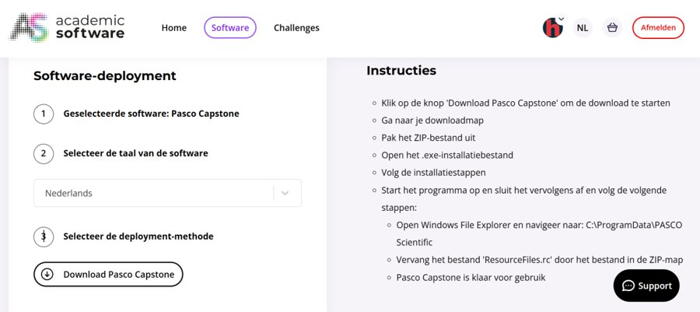  Academic Software: download en instructies. | 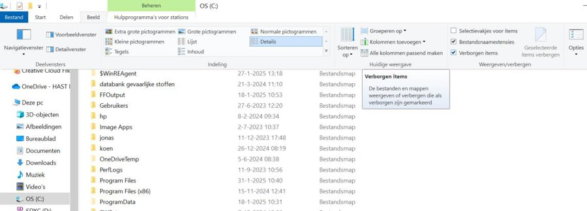  Map C:\ProgramData\PASCO Scientific – ResourceFiles.rc vervangen.

F.2 De interface verbinden met je laptop (Bluetooth)
1. Schakel de PASCO 550 Universal Interface in (knop vooraan; blauw lampje knippert).
2. Windows: Instellingen → Bluetooth en andere apparaten → Bluetooth 'Aan'. De interface verschijnt onder 'Andere apparaten' (PS550). Je laptop hoeft hem niet te 'koppelen'; Capstone doet dat zelf.
3. Start Capstone. Klik links op 'Hardware Setup' → 'Zoeken naar draadloze apparaten' → klik op de PASCO 550 met het nummer dat op jouw interface staat. De interface verschijnt met zijn poorten in het venster.
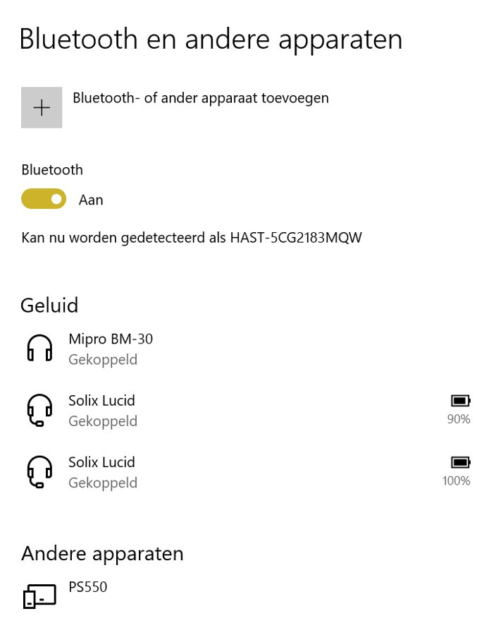  Windows: Bluetooth aan, interface zichtbaar. | 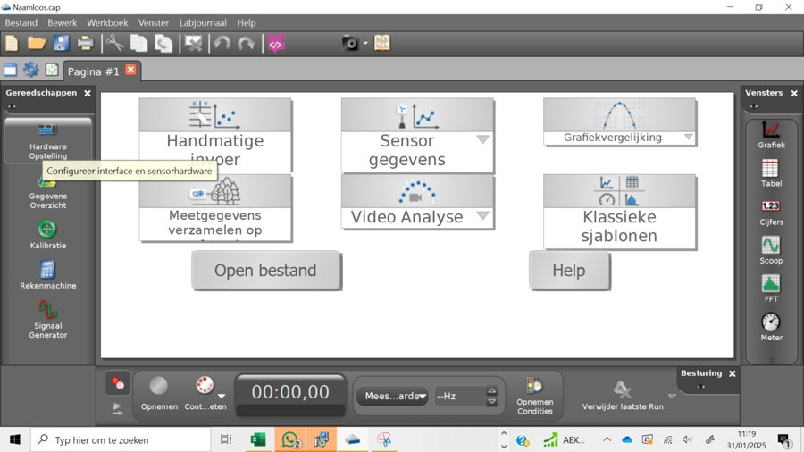  Capstone startscherm: 'Hardware Setup' links.

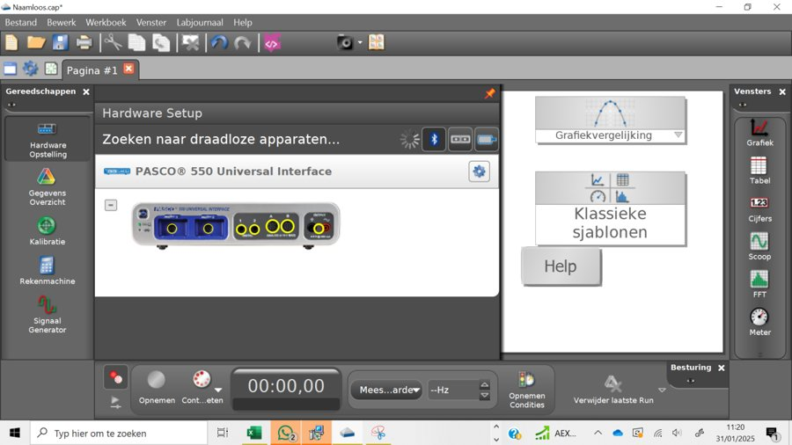
Hardware Setup: de PASCO 550 Universal Interface is gevonden en toont zijn poorten.

F.3 De spanningssensor aansluiten
1. Steek de stekker van de spanningssensor (Voltage Sensor) in analoge ingang A van de interface.
2. Klik in Hardware Setup op poort A: er verschijnt een lijst met sensoren. Kies 'Spanningssensor'.
3. Onderaan verschijnt 'Spanningssensor, Ch A'. De sensor is klaar. Verbind de rode en zwarte meetsnoeren met het te meten element (bij labo 9: de twee uiteinden van de spoel).
Poort A aanklikken → sensorlijst → 'Spanningssensor'. | 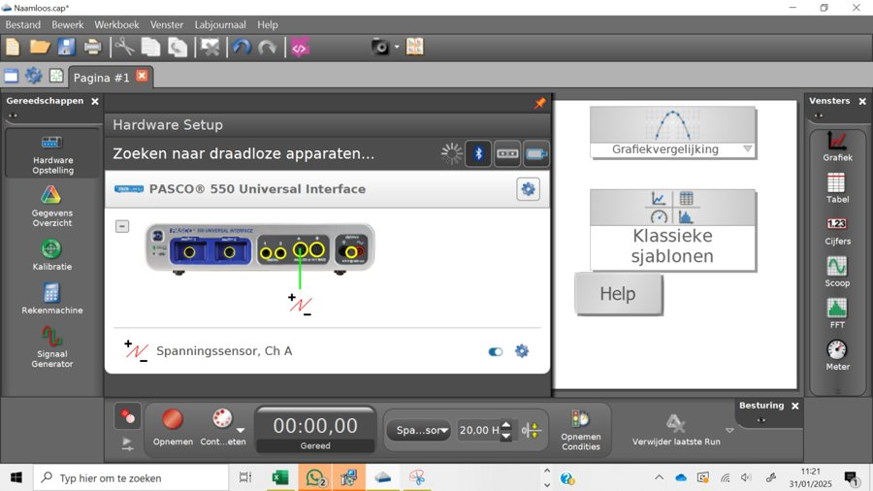  'Spanningssensor, Ch A' is toegevoegd.

F.4 Een meting uitvoeren
1. Klik op 'Sensorgegevens' (midden van het startscherm) → kies 'Continu meting'.
2. Sleep rechts uit 'Weergaven' een 'Grafiek' naar de pagina. Klik op de y-as en kies 'Spanning (V)'; de x-as is de tijd (s).
3. Onderaan: kies bij de sensor de bemonsteringsfrequentie. Voor inductiepieken minstens 200 Hz (standaard 20 Hz is te traag: pieken worden afgevlakt of gemist).
4. Klik op 'Opnemen' (rode knop onderaan), voer de handeling uit en klik op 'Stoppen'. Elke opname wordt een nieuwe 'Meting #'.
5. Analyse: zoom met de muis in op een piek; met het gereedschap 'Coördinaten' lees je piekwaarde (V) en tijdstip (s) af; met 'Oppervlakte' (optioneel) bepaal je ∫U·dt = N·ΔΦ.
6. Schermafbeelding: Windows-toets + Shift + S, selecteer de grafiek, plak in je Word-document en schrijf er de handeling en de uitleg bij.
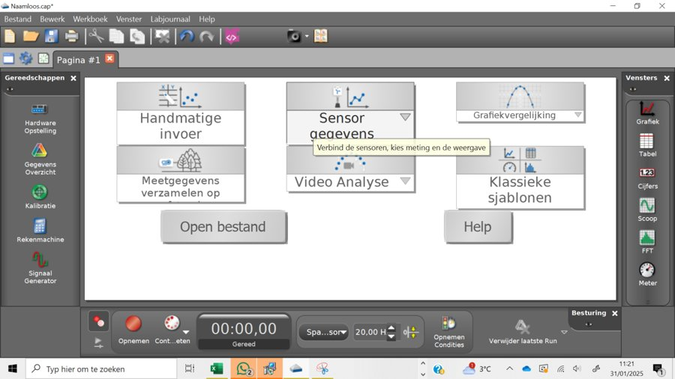  'Sensorgegevens' → 'Continu meting'. | 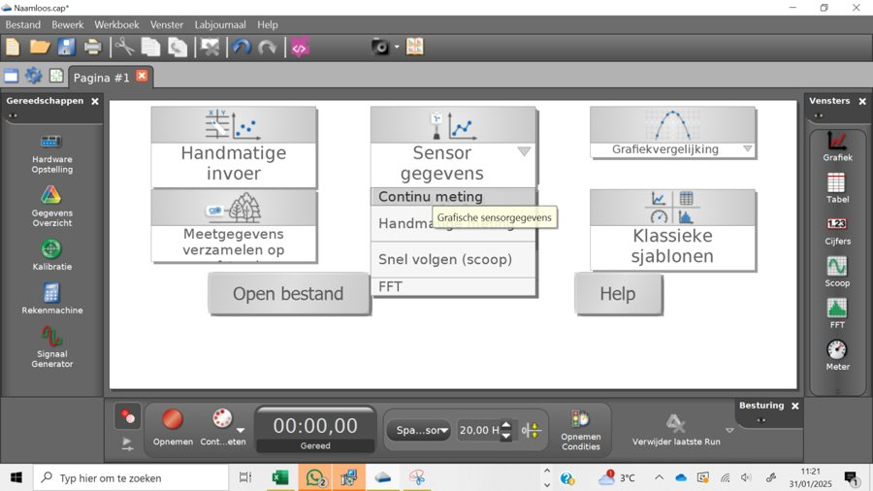  Grafiek toevoegen en meetfrequentie instellen.

Resultaat: spanning in functie van de tijd met inductiepieken bij insteken (+) en uittrekken (–) van de magneet.
PROBLEMEN OPLOSSEN
- Interface niet gevonden: Bluetooth aan? Interface opgeladen/ingeschakeld? Te veel laptops zoeken tegelijk → één laptop per interface, de rest wacht.
- Sensor meet niets: zit de stekker in poort A en staat 'Spanningssensor' in Hardware Setup? Snoeren goed op de spoel?
- Pieken ontbreken of zijn klein: bemonsteringsfrequentie verhogen (≥ 200 Hz) en de magneet sneller bewegen.
- Capstone start niet (licentie): is 'ResourceFiles.rc' vervangen (F.1 stap 7)?

